
TẬP ĐOÀN CÔNG NGHIỆP – VIỄN THÔNG QUÂN ĐỘI
TỔNG CÔNG TY GIẢI PHÁP DOANH NGHIỆP VIETTEL

TÀI LIỆU THIẾT KẾ CHI TIẾT

Mã hiệu dự án: VTS_GPDN_TD_VPS_2024
Mã hiệu tài liệu: TKCT_VTS_GPDN_TD_VPS_2024_NV_V0.5

Hà Nội, 08/2024
BẢNG GHI NHẬN THAY ĐỔI TÀI LIỆU
*A – Tạo mới, M – Sửa đổi, D – Xóa bỏ
Ngày thay đổi | Vị trí thay đổi | A, M, D* | Nguồn gốc | Phiên bản cũ | Mô tả thay đổi | Phiên bản mới
25/09/2024 | Toàn bộ | A |  | N/A | Tạo mới tài liệu | v0.1
TRANG KÝ
Người lập: Hoàng Thị Hiên_ <Ngày> 25/09/2024
<Kỹ sư giải pháp nghiệp vụ>

Người xem xét: ___ <Ngày> ____
<Chức danh>

Người phê duyệt: ____ <Ngày> ____
<Chức danh>

MỤC LỤC

1. GIỚI THIỆU 6
1.1 Mục đích 6
1.2 Phạm vi 6
1.3 Khái niệm, thuật ngữ 6
1.4 Tài liệu tham khảo 7
1.5 Mô tả tài liệu 7
2. TỔNG QUAN GIẢI PHÁP 7
2.1 Tổng quan chức năng 7
2.2 Mô hình giao tiếp với hệ thống/module chức năng khác 8
3. THIẾT KẾ CHI TIẾT 9
3.1 Module Nhiệm vụ 9
3.1.1 Nhiệm vụ điều hành 9
3.1.2 Nhiệm vụ thực hiện 116
3.1.3 Phân quyền hiển thị menu 184
4. THIẾT KẾ DÙNG CHUNG VÀ TÁI SỬ DỤNG 187
4.1 Thông tin cá nhân 187
4.2 Chat bot 187
5. THIẾT KẾ ĐẢM BẢO TUÂN THỦ TIÊU CHUẨN QUẢN TRỊ DỮ LIỆU 188
5.1 Quản trị dữ liệu 188
5.2 Bảo mật dữ liệu 188
5.3 Chất lượng dữ liệu 189
5.4 Quản lý siêu dữ liệu 191
5.4.1 Thông tin đối tượng dữ liệu 191
5.4.2 Thông tin hệ thống 191
5.4.3 Thông tin luồng dữ liệu 191
5.4.4 Thông tin thuật ngữ nghiệp vụ 192
5.4.5 Lưu trữ và vận hành 192
6. PHỤ LỤC 192

GIỚI THIỆU

Mục đích
Tài liệu này cung cấp một bức trang toàn cảnh về hệ thống thông qua một số mô hình kiến trúc khác nhau nhằm miêu tả hệ thống dưới nhiều góc nhìn khác nhau.
Tài liệu này sẽ ghi nhận và truyền đạt lại những quyết định quan trọng về kiến trúc của hệ thống.
Tài liệu này được dùng làm đầu vào cho các quá trình thiết kế, lập trình, kiểm thử của việc xây dựng chương trình.
Tài liệu cung cấp những thông tin chi tiết về tổng quan nghiệp vụ, các thành phần Màn hình, luồng dữ liệu trên hệ thống, các xử lý sự kiện tương tác giữa Màn hình và tích hợp thông tin từ các hệ thống khác.
Đối tượng sử dụng tài liệu
Người sử dụng | Mô tả
Nhóm phát triển hệ thống | Để hiểu các chức năng và đặc tính của hệ thống được phát triển (hiểu được những yêu cầu người dùng nào mà hệ thống đáp ứng). Và sử dụng trong quá trình thiết kế hệ thống.
Người dùng (đối tượng sử dụng phần mềm) | Giúp người dùng hiểu về hệ thống sẽ được xây dựng (những yêu cầu nghiệp vụ nào mà hệ thống sẽ đáp ứng, hay mức độ đáp ứng yêu cầu đó).
Nhóm kiểm thử | Phục vụ xây dựng tài liệu test và test chức năng hệ thống (system test)
Nhóm quản lý dự án | Theo sát tiến độ thực hiện các yêu cầu của dự án

Phạm vi
Phạm vi của tài liệu này mô tả nhóm chức năng Ký điện tử của hệ thống trên ứng dụng mobile.

Khái niệm, thuật ngữ
Thuật ngữ | Định nghĩa | Ghi chú
CSDL | Cơ sở dữ liệu
TĐ | Tập đoàn
API | Phương thức kết nối các ứng dụng, thư viện

Tác nhân | Mô tả
Lãnh đạo | User có vai trò quản lý các nhiệm vụ mà đơn vị giao đi hoặc phải thực hiện
Trợ lý | User được gán làm Trợ lý của đơn vị, có thể thay mặt Lãnh đạo quản lý nhiệm vụ của đơn vị (giao nhiệm vụ, cập nhật tiến độ,…)
Trợ lý/Lãnh đạo chuyên quản | User lãnh đạo, trợ lý được cấu hình chuyên quản riêng 1 số đơn vị (thông tin các đơn vị thuộc chuyên quản lấy từ API /staffAction/getUserInfor: list hmSpecializedOrgId)  - Tập trung quản lý các đơn vị này (theo dõi, sửa, xóa nhiệm vụ,..)  - Ngoài ra vẫn có thể theo dõi nhiệm vụ của các đơn vị con khác của đơn vị mình làm Lãnh đạo, Trợ lý

Tài liệu tham khảo
Tên tài liệu | Ngày phát hành | Nguồn | Ghi chú

Mô tả tài liệu
Tài liệu bao gồm 5 phần được tổ chức như sau:
- Phần 1: Giới thiệu – Phần này sẽ trình bày về mục đích và phạm vi và ý nghĩa của tài liệu.
- Phần 2: Tổng quan giải pháp – Phần này sẽ trình bày cái nhìn tổng quan về hệ thống quản lý đào tạo được xây dựng.
- Phần 3: Thiết kế chi tiết – Phần này trình bày chi tiết của từng chức năng
- Phần 4: Các thiết kế dung chung và tái sử dụng trong hệ thống.
- Phần 5: Thiết kế đảm bảo tuân thủ tiêu chuẩn quản trị dữ liệu
- Phần 6: Phụ lục.

TỔNG QUAN GIẢI PHÁP

Tổng quan chức năng

Mô hình giao tiếp với hệ thống/module chức năng khác
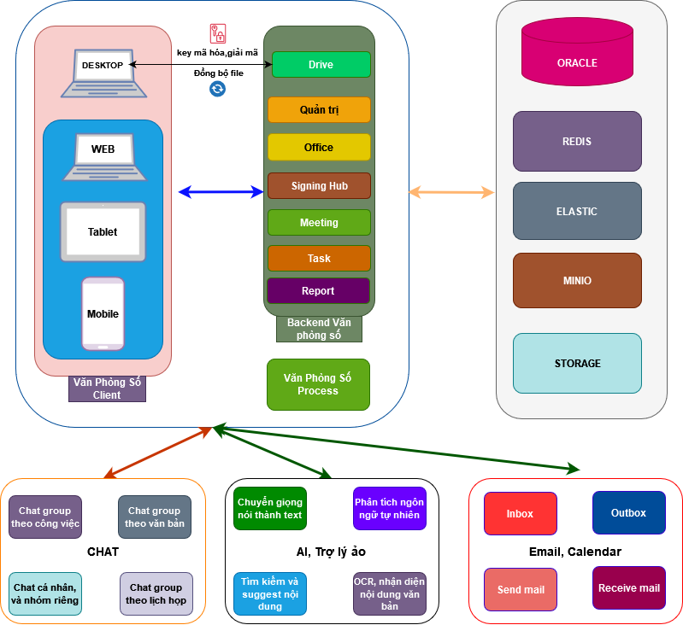

THIẾT KẾ CHI TIẾT

Module Nhiệm vụ

Tạo mới nhiệm vụ

Thông tin chung chức năng
Tên chức năng | Tạo mới nhiệm vụ
Mô tả | Chức năng cho phép User thực hiện tạo mới nhiệm vụ
Tác nhân | Các user có vai trò được phân quyền tạo mới nhiệm vụ
Điều kiện trước | Người dùng được phân quyền vào menu Nhiệm vụ điều hành và chức năng có vai trò được phân quyền action tạo mới nhiệm vụ điều hành hoặc có vai trò được phân quyền action tạo mới nhiệm vụ thực hiện  Code_action_tạo nhiệm vụ điều hành: MISSION_ASSIGN_ADD  Code action tạo nhiệm vụ thực hiện: MISSION_PERFORM_ADD
Điều kiện sau | Tác nhân thêm mới nhiệm vụ thành công
Ngoại lệ | NA
Các yêu cầu đặc biệt | NA

Màn hình

Tạo nhiệm vụ đơn vị
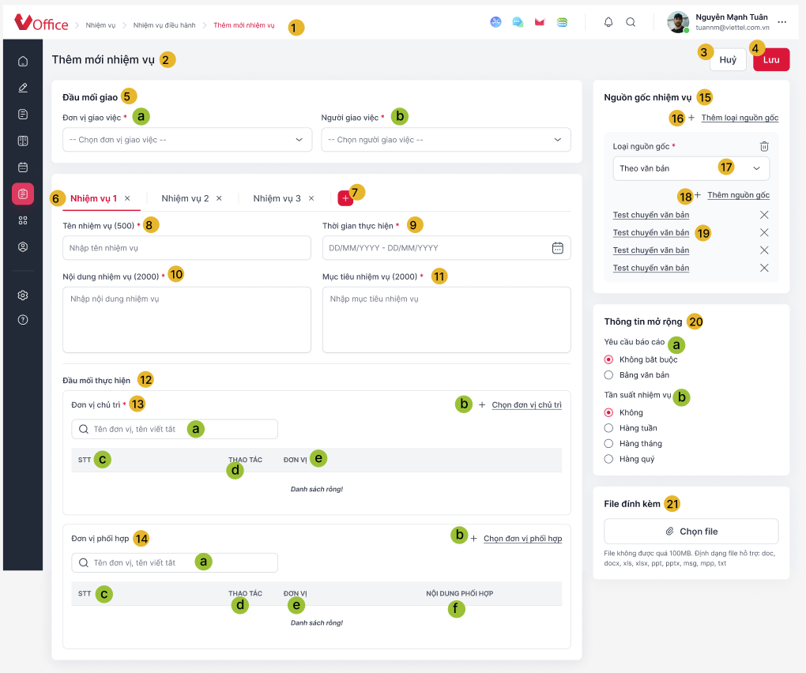

Chọn nguồn gốc theo Loại nguồn gốc = “Theo văn bản, theo văn bản chính phủ, Theo văn bản Quốc phòng”
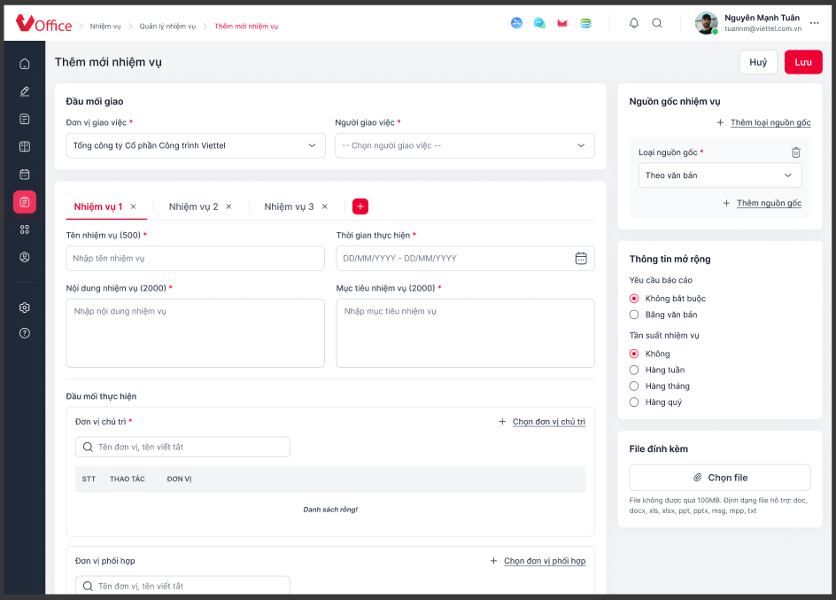
Hình 1. Chọn loại nguồn gốc

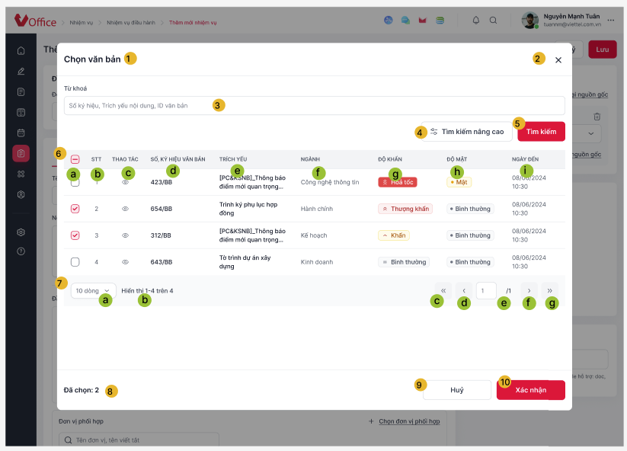
Hình 2. Chọn nguồn gốc

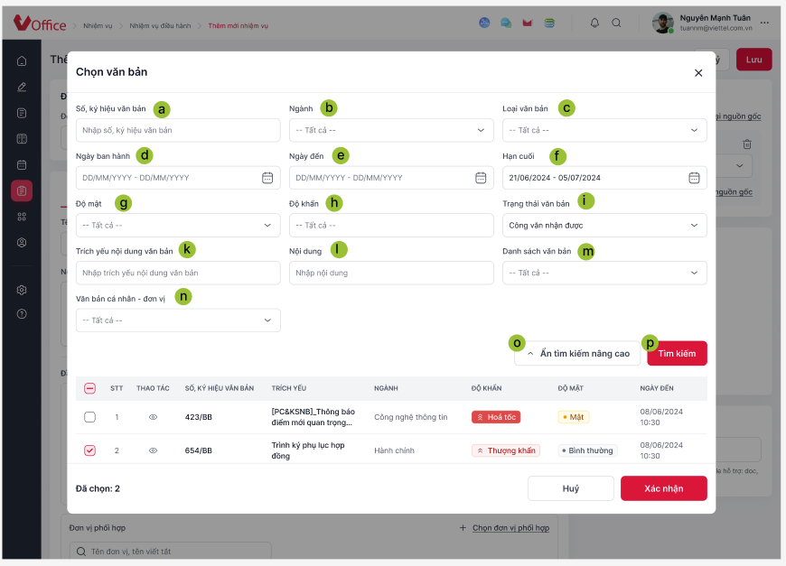
Hình 3. Chọn nguồn gốc _ mở tìm kiếm nâng cao

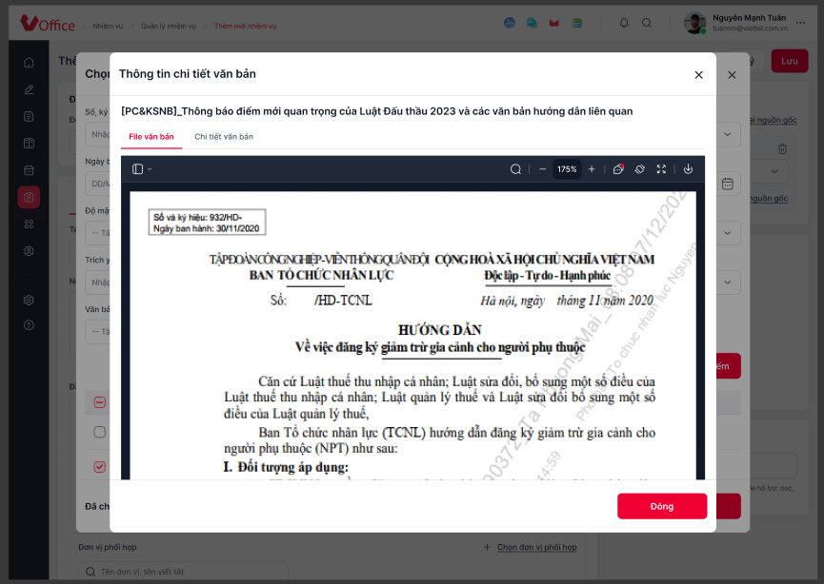
Hình 4. Xem chi tiết nguồn gốc từ pop_up chọn văn bản

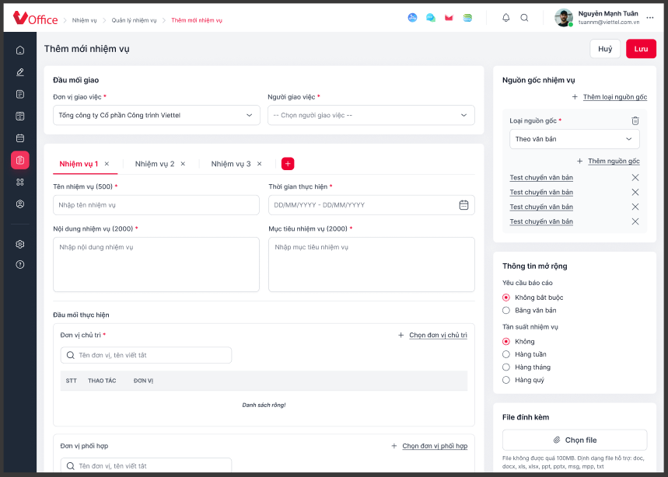
Hình 4. Màn hìn đã chọn nguồn gốc

Chọn nguồn gốc theo Loại nguồn gốc = “Theo nhiệm vụ đơn vị”
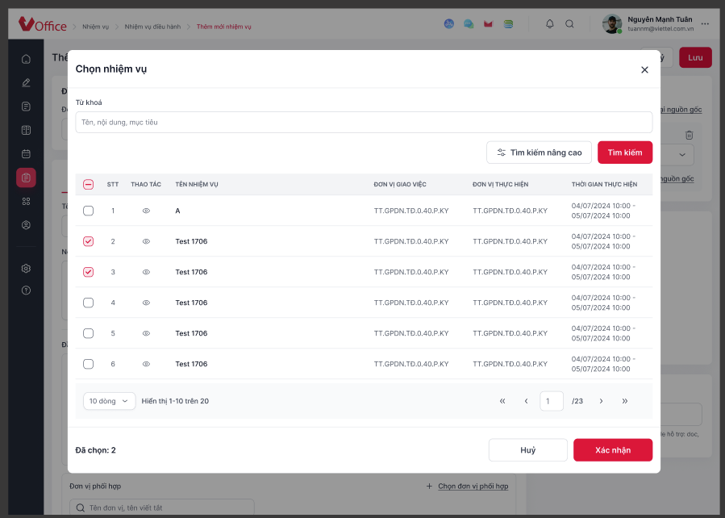
Hình 1: Màn hình tạo mới khi chọn loại nguồn gốc= theo nhiệm vụ đơn vị
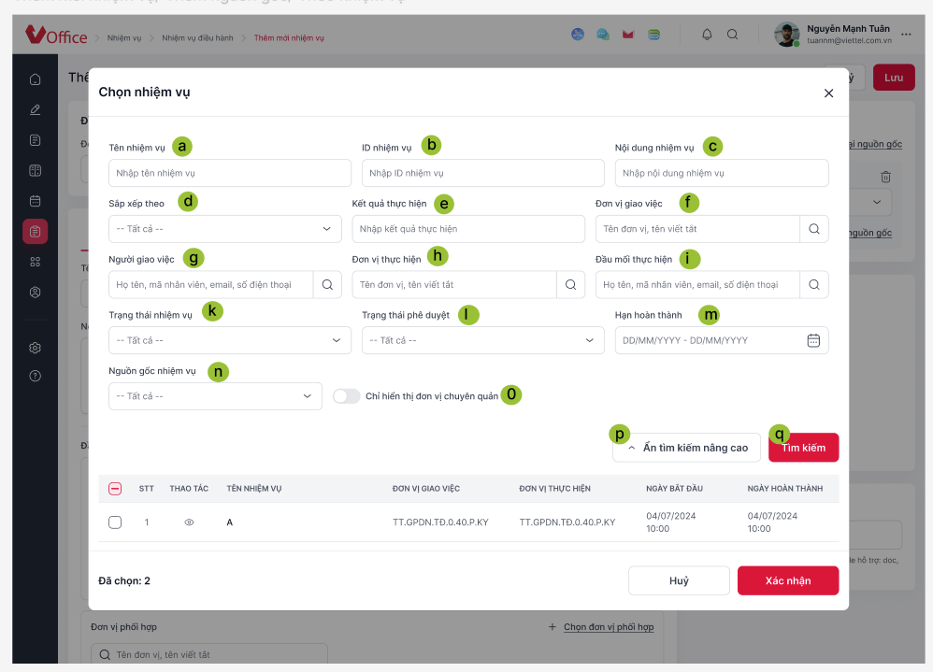
Hình 2: Màn hình tạo mới khi chọn nhiệm vụ đơn vị và tìm kiếm nâng cao

Chọn nguồn gốc theo Loại nguồn gốc = “Theo thỏa thuận hợp tác”
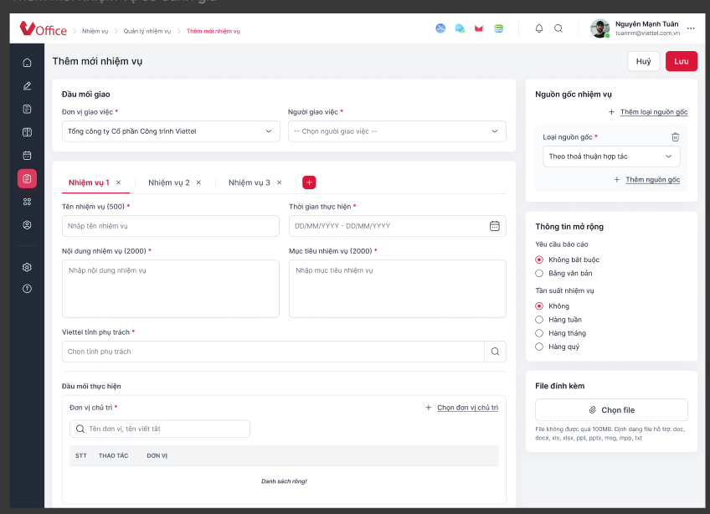
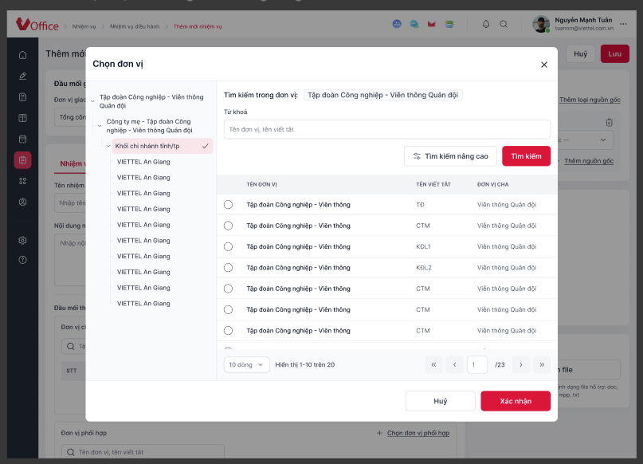
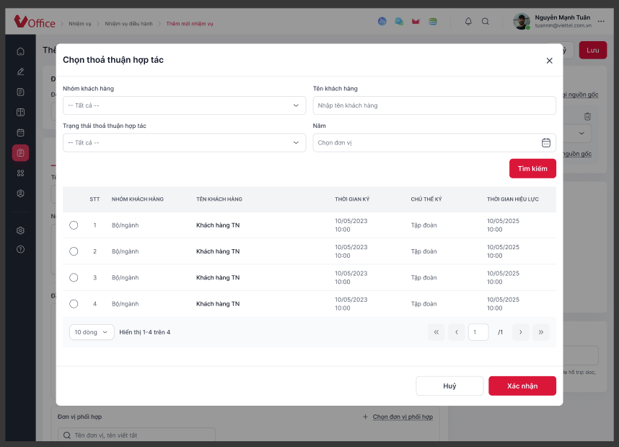

Chọn nguồn gốc theo Loại nguồn gốc = “Theo nguồn gốc khác”
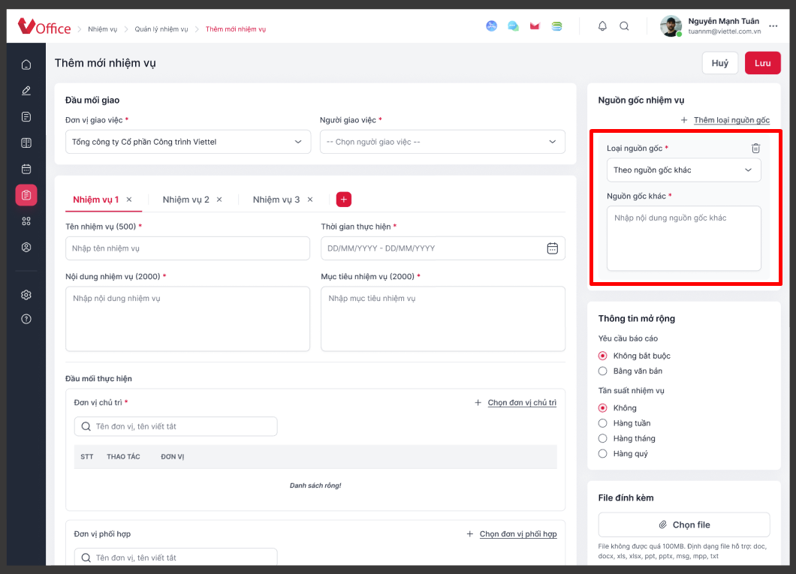
Hình 1: Màn hình tạo mới khi chọn loại nguồn gốc= theo nguồn gốc khác

Chọn đơn vị thực hiện
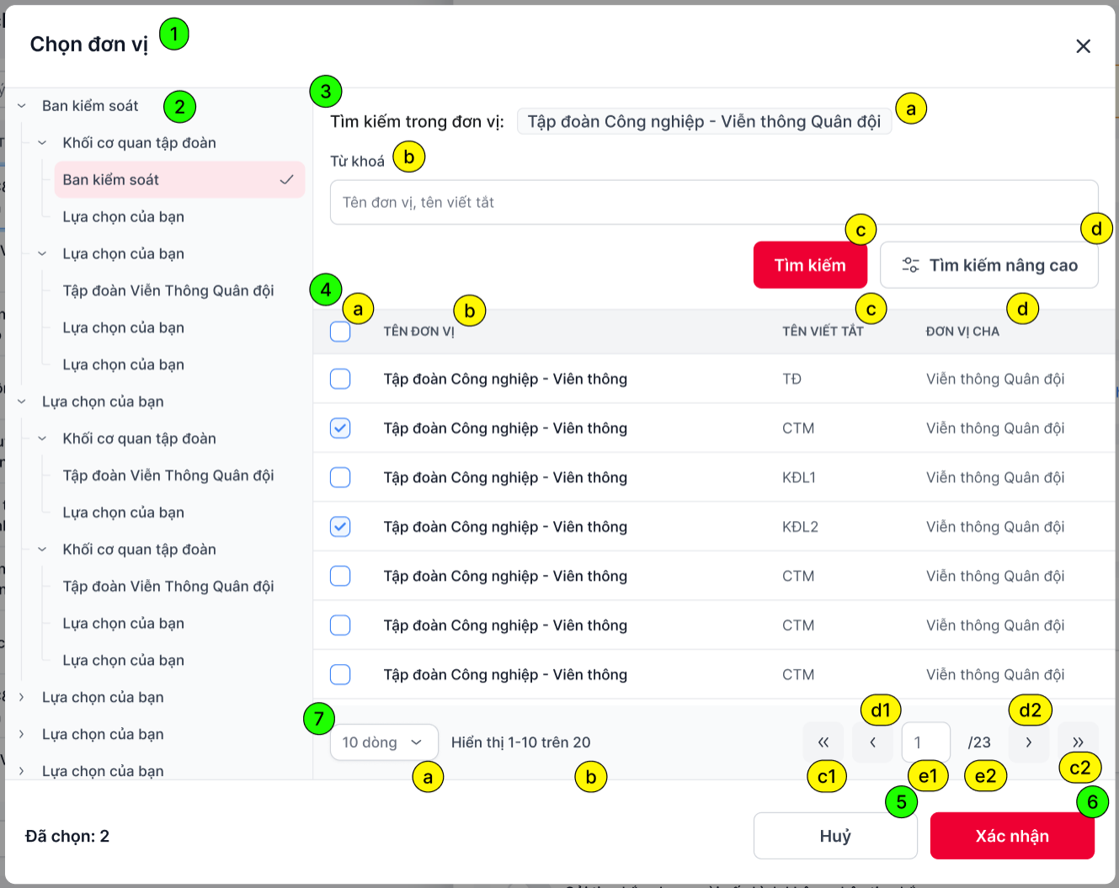

Chọn file
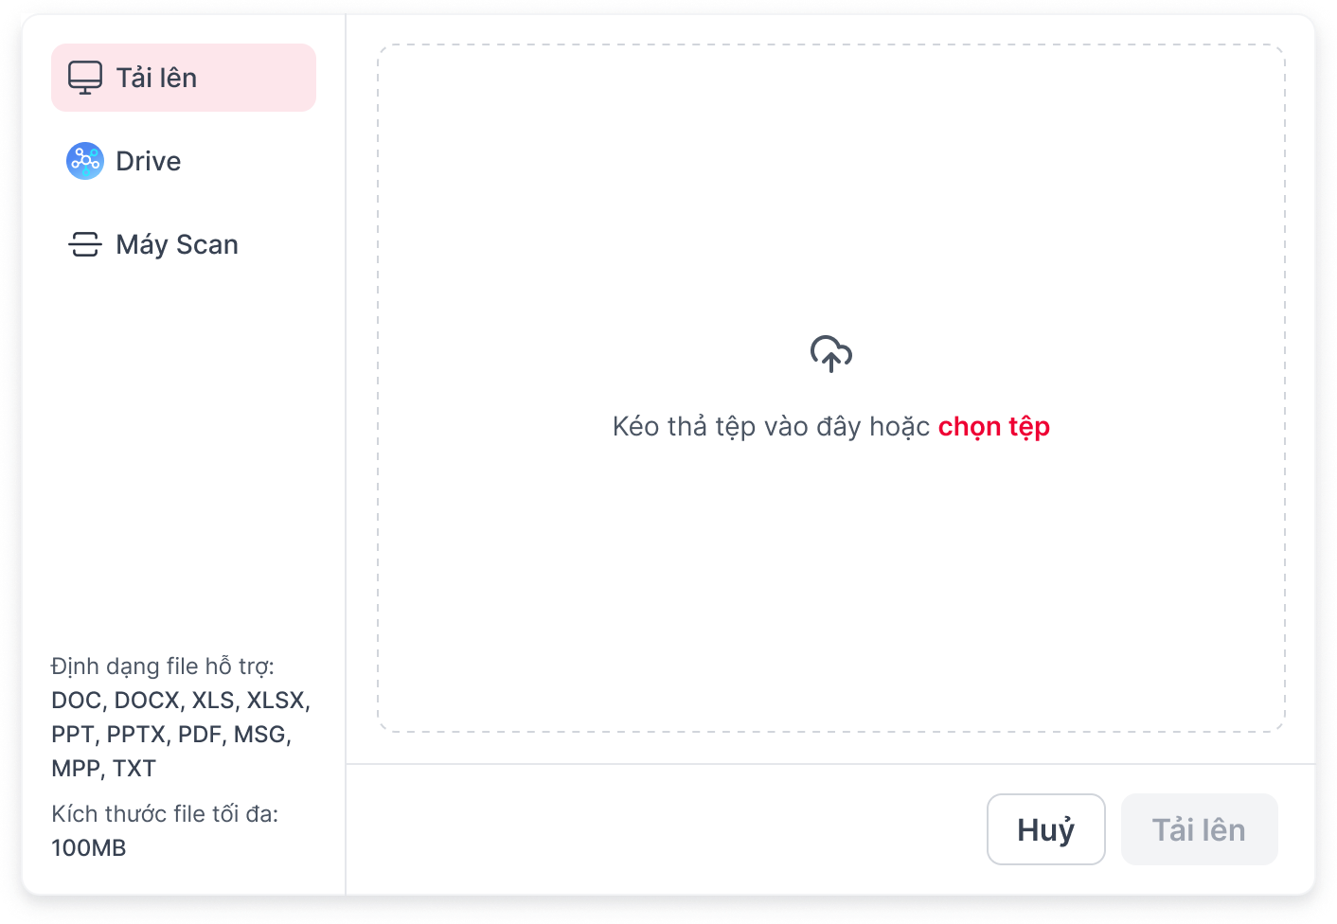
Hình 1: Màn hình chọn file mặc định
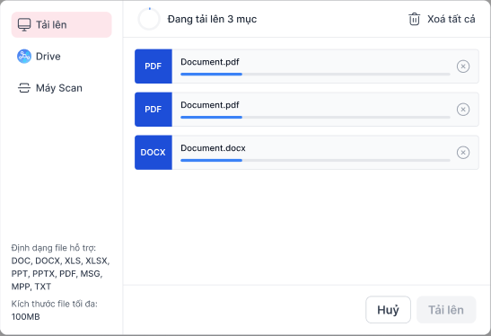
Hình 2: Màn hình đang upload file
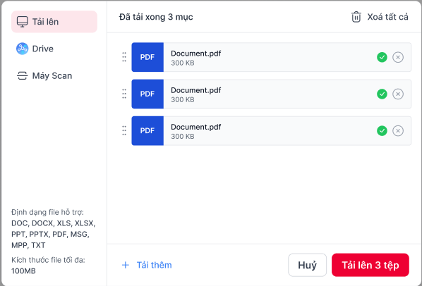
Hình 1: Màn hình upload file thành công

Mô tả chi tiết các thành phần

Thêm mới nhiệm vụ
STT | Tên | Kiểu dữ liệu [Độ dài dữ liệu] | Input / Output | Giá trị khởi tạo | Mô tả (Mapping với CSDL nếu có)
Hình 1. Màn hình Tạo mới nhiệm vụ mặc định
Khi User truy cập menu Nhiệm vụ, nhấn button Thêm mới tại màn hình hiển thị màn hình Tạo nhiệm vụ. Bao gồm các mục thông tin:
- Đầu mối giao việc
- Nguồn gốc nhiệm vụ
- Thông tin mở rộng
- Danh sách file
- Thông tin chi tiết nhiệm vụ
1 | lblBreakcrumb | Label |  |  | - Hiển thị breakcrumb của màn hình là  “> Nhiệm vụ > Quản lý nhiệm vụ > Thêm mới nhiệm vụ”
2 | lblScreenName | Label |  |  | - Hiển thị tên của màn hình là  “Thêm mới nhiệm vụ”
3 | btnCancel | Button |  | Enable | - Button Hủy  - Click button Hủy thực hiện clean dữ liệu đã nhập quay lại màn hình trước đó
4 | btnSave | Button |  | Enable | - Button Lưu  - Click button Lưu để lưu lại thông tin nhiệm vụ đó  - Click button Lưu hệ thống thực hiện kiểm tra đầu vào:  - Nếu đơn vị giao việc null báo inline error “Vui lòng chọn đơn vị giao việc”  - Nếu người giao việc null báo inline error “Vui lòng chọn người giao việc”  - Nếu Tên nhiệm vụ null báo inline error “Vui nhập tên nhiệm vụ”  - Nếu thời gian thực hiện null báo inline error “Vui nhập thời gian thực hiện (DD/MM/YYYY-DD/MM/YYYY)”  - Nếu nội dung nhiệm vụ null báo inline error “Vui lòng nhập nội dung nhiệm vụ”  - Nếu mục tiêu nhiệm vụ null báo inline error “Vui lòng nhập mục tiêu nhiệm vụ”  - Nếu đơn vị chủ trì null báo inline error “Vui lòng chọn đơn vị chủ trì”  - Tab tab có dữ liệu bị lỗi không focus hiển thị 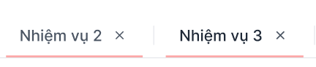  - Nếu đầy đủ dữ liệu đầu vào hệ thống call API /Meeting/admission để thêm mới nhiệm vụ và báo kết quả tương ứng với giá trị trả về:  - Thành công quay lại màn hình Danh sách và hiển thị toast báo thành công “Thêm mới nhiệm vụ thành công!”  - Thất bại giữ nguyên màn hình và hiển thị toast thất bại “Thêm mới nhiệm vụ không thành công!”
Đầu mối giao
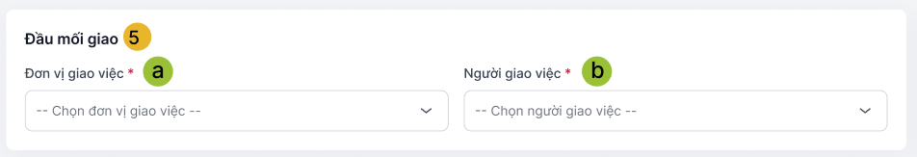
5 | lblAssign | Label |  |  | - Hiển thị label “Đầu mối giao”
5a | cbxAssignGroup | Combobox | Input | Có giá trị mặc định | - Đơn vị giao  - Combobox lấy lên các giá trị: là các đơn vị mà người dùng có vai trò lãnh đạo, trợ lý và các đơn vị cha trên 1 cấp  - Dữ liệu giá trị của combobox lấy param pathname từ response API /Meeting/getListOrganizationsAssign  - Cho phép chọn 1 giá trị trong danh sách  - Mặc định chọn giá trị:  - Đơn vị gốc của User đăng nhập (nếu User đăng nhập có vai trò LĐ, TL ở đơn vị gốc)  - Các trường hợp còn lại chọn Đơn vị cấp cao nhất (orderNumber nhỏ nhất từ response API /Meeting/getListOrganizationsAssign)  - Dữ liệu truyền vào: orgAssignId vào request API /Meeting/admission  - Sau khi giao nhiệm vụ, lưu thông tin tại bảng MISSION.ORG_ASSIGN_ID
5b | cbxAssigner | Combobox | Input |  | - Người giao  - Combobox lấy lên các giá trị: Tất cả những người dùng có vai trò lãnh đạo, trợ lý của đơn vị giao đang chọn  - Cho phép chọn 1 giá trị trong danh sách  - Hiển thị giá trị theo định dạng:  Tên user – Vai trò (displayName - position)  - Giá trị của combobox lấy từ param displayName và position từ response API /staffAction/getLeaderByOrg  - Mặc định chon giá trị:  - User đăng nhập nếu có vai trò LĐ tại Đơn vị giao  - Nếu là vai trò Trợ lý chọn LĐ mình được gán vai trò Trợ lý của đơn vị giao  - Th chọn lại đơn vị giao việc clean dữ liệu đã chọn tại trường thông tin này  - Dữ liệu truyền vào: assignId vào request API /Meeting/admission  - Sau khi giao nhiệm vụ, lưu thông tin tại bảng MISSION.ASSIGN_ID
Cụm chi tiết từng nhiệm vụ
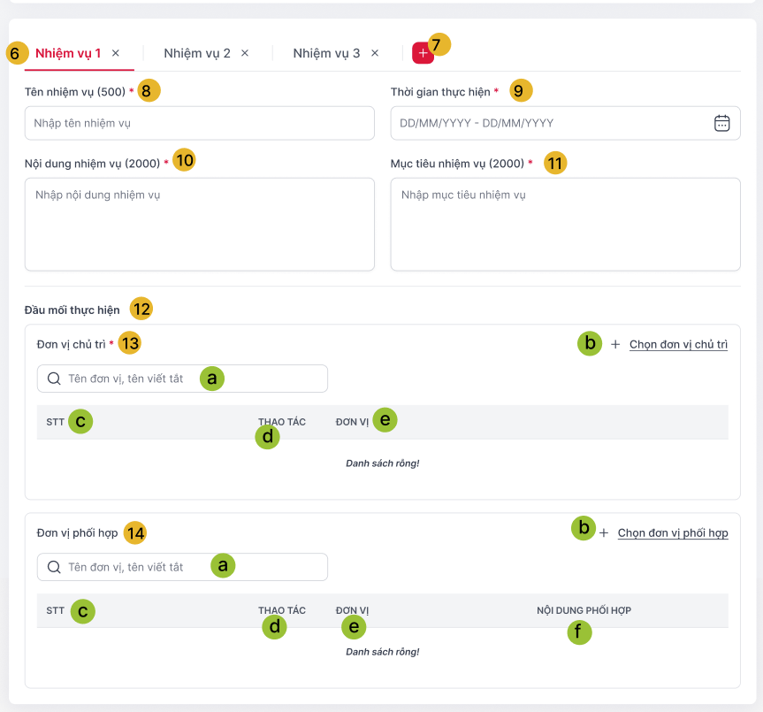
6 | cardMission | Card |  | Nhiệm vụ 1 | - Hiển thị card nhiệm vụ  - Hiển thị số thứ tự từ 1 trở đi từ bên trái sang phải  - Click icon x để xóa card thông tin nhiệm vụ tương ứng  - Mặc định hiển thị 1 card  - Th chỉ có 1 card nhiệm vụ ẩn icon X
7 | icAddMisson | Icon button |  |  | - Icon thêm nhiệm vụ  - Click icon hiển thị card nhiệm vụ tiếp theo  - Icon enable khi số card nhiệm vụ <10 card nhiệm vụ =10 ẩn icon thêm nhiệm vụ  - Hover vào icon hiển thị tooltip “Thêm mới nhiệm vụ”
8 | txtMissionName* | Textbox | Input | Placeholder “Nhập tên nhiệm vụ” | - Tên nhiệm vụ  - Bắt buộc nhập  - Cho phép nhập tối đa 500 ký tự, chặn nếu nhập quá 500 ký tự  - Dữ liệu truyền vào: missionName vào request API /Meeting/admission  - thông tin lưu tại MISSION.MISSION_NAME
9 | txtDate* | Textbox | Input | Placeholder “DD/MM/YYYY-DD/MM/YYYY” | - Thời gian thực hiện  - Thời gian thực hiện: Từ ngày …. Đến ngày  - Bắt buộc chọn  - Cho phép người dùng nhập khoảng thời gian hoặc có thể chọn từ lịch  - Mặc định rỗng. Mặc định hiển thị placeholder: DD/MM/YYYY- DD/MM/YYYY  - Ngày hoàn thành phải lớn hơn hoặc bằng ngày bắt đầu.  - Focus vào ô text -> mở pop_up để chọn ngày Mô tả chi tiết datepicker.  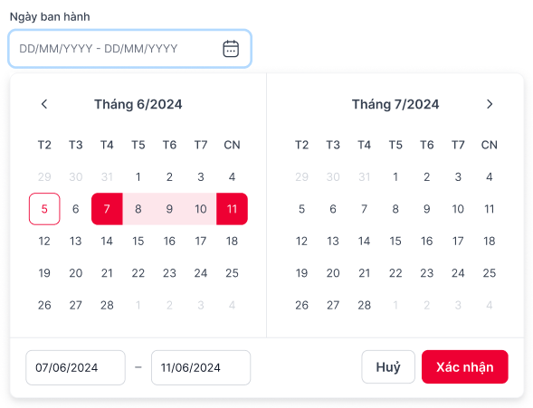  - Hiển thị 2 textbox từ ngày – đến ngày, cho phép User nhập  - Giá trị chọn trong datepicker hiển thị tương ứng tại 2 textbox từ ngày – đến ngày và ngược lại. Khi thay đổi giá trị chọn trong datepicker hoặc textbox giá trị tại phần kia thay đổi tương ứng  - Tại Datepicker  - Cho phép nhấn < > để thay đổi đến các tháng liền trước/sau  - Nhấn vào tên tháng hiển thị lịch năm, cho phép chọn các tháng trong năm  - Click lần đầu trên datepicker sẽ chọn từ ngày -> hiển thị vào cột từ ngày  - Click lần tiếp theo trên datepicker sẽ có các trường hợp sau:  Nếu ngày click lần sau < ngày đã vừa click lần trước -> quay về lại bước click lần đầu.  Nếu ngày click lần sau >= ngày đã vừa click lần trước -> Hiển thị giá trị vừa click vào ô textbox đến ngày  Nếu click chọn trên datepicker nếu có đủ từ ngày và đến ngày-> thực hiện reset và quay về lần click đầu tiên  - Cho phép nhập giá trị sai trong textbox  - Nếu nhập sai định dạng và nhấn enter Clean dữ liệu nhập (nếu có) và hiển thị mặc định, hiển thị khung textfield viền đỏ và text báo lỗi “Vui lòng chọn Thời gian thực hiện (DD/MM/YYYY – DD/MM/YYYY)”  - Nhấn button “Đặt lại” Clean dữ liệu chọn/nhập đã có và giữ lại datepicker để chọn tiếp  - Nhấn button “Xác nhận” hiển thị giá trị đã chọn tại trường Thời gian thực hiện  - Nếu không chọn ngày và nhấn “Lưu” hiển thị inline error “Vui lòng chọn Thời gian thực hiện (DD/MM/YYYY – DD/MM/YYYY)”  - Dữ liệu truyền vào: startDate, completeDate vào request API /Meeting/admission  - Ngày bắt đầu: MISSION. DATE_START  - Ngày hoàn thành: MISSION. DATE_COMPLETE
10 | txtContent* | Textbox | Input | Placeholder “Nhập nội dung nhiệm vụ” | - Nội dung nhiệm vụ  - Bắt buộc nhập  - Cho phép nhập tối đa 2000 ký tự  - Khi người dùng đặt con trỏ chuột vào ô text, on bàn phím và mở rộng ô Text  - Dữ liệu truyền vào: content vào request API /Meeting/admission  - Sau khi giao nhiệm vụ thông tin lưu tại MISSION.CONTENT
11 | txtTarget* | Textbox | Input | Placeholder “Nhập mục tiêu nhiệm vụ” | - Mục tiêu nhiệm vụ  - Bắt buộc nhập  - Cho phép nhập tối đa 2000 ký tự  - Khi người dùng đặt con trỏ chuột vào ô text, on bàn phím và mở rộng ô Text  - Dữ liệu truyền vào: target vào request API /Meeting/admission  - Sau khi giao nhiệm vụ, thông tin lưu tại MISSION.TARGET
12 | lblPerform | Label |  |  | - Đầu mối thực hiện  - Đầu mối thực hiện bao gồm đơn vị chủ trì và đơn vị phối hợp
13 | lblMainGroupPerform | Label | Input |  | - Đơn vị chủ trì  - Bắt buộc có giá trì  - Hiển thị danh sách đơn vị là đơn vị chịu trách nhiệm chính thực hiện nhiệm vụ  - Dữ liệu truyền vào: listPerform vào request API /Meeting/admission
13a | txtsMainGroupPerform | Textboxsearch |  | PlaceHolder “Tên đơn vị, tên viết tắt” | - Cho phép người dùng nhập keyword và client search tên đơn vị, tên viết tắt gần giống với các giá trị trả ra từ API Client tự tìm kiếm theo dữ kết quả dữ liệu trả về của API Meeting/getListOrganizationPerform  - Người dùng chọn 1 giá trị thực hiện thêm 1 row vào data gridvà fill thông tin đơn vị đã chọn vào cột “Đơn vị”
13b | tlChooseGroup | Textlink |  |  | - Textlink “Chọn đơn vị chủ trì”  - Click textlink mở pop_up chọn đơn vị. Cho phép chọn nhiều đơn vị cùng lúc. Mô tả tại mục 3.1.1.1.3.6  - Sau khi chọn các đơn vị thêm mỗi đơn vị là 1 row vào datagrid và fill tên đơn vị và cột “Đơn vị”
13c | clmnStt | Column |  |  | - STT  - Hiển thị số STT đơn vị được chọn  - Bắt đầu từ 1
13d | clmnAction | Column |  | Enable | - Thao tác  - Hiển thị thao tác Xóa  - Click icon Xóa xóa row thông tin tương ứng
13e | clmnGroupName | Column | Input |  | - Đơn vị  - Hiển thị tên đơn vị được chọn  - Hiển thị tối đa 2 dòng, còn lại …. Hover vào hiển thị full thông tin dữ liệu.  - Th chọn lại đơn vị giao việc clean dữ liệu đã chọn tại trường thông tin này  - Dữ liệu lấy từ: orgName từ response API Meeting/getListOrganizationPerform
14 | lblGroupCombination | Label | Input |  | - Đơn vị phối hợp  - Hiển thị danh sách đơn vị là đơn vị phối họp với đơn vị chủ trì  - Dữ liệu truyền vào: listCombination. orgCombinationId vào request API /Meeting/admission
14a | txtsGroupCombination | Textboxsearch |  | PlaceHolder “Tên đơn vị, tên viết tắt” | - Cho phép người dùng nhập keyword và gọi elastic Search để tìm kiếm theo Tên đơn vị, tên viết tắt hiển thị 5 kết quả gần nhất với keyword nhập  - Người dùng chọn 1 giá trị thực hiện thêm 1 row vào data gridvà fill thông tin đơn vị đã chọn vào cột “Đơn vị”
14b | tlChooseGroup | Textlink |  |  | - Textlink “Chọn đơn vị phối hợp”  - Click textlink mở pop_up chọn đơn vị. Cho phép chọn nhiều đơn vị cùng lúc.Mô tả chi tiết tại mục 4.1  - Sau khi chọn các đơn vị thêm mỗi đơn vị là 1 row vào datagrid và fill tên đơn vị và cột “Đơn vị”
14c | clmnStt | Column |  |  | - STT  - Hiển thị số STT đơn vị được chọn  - Bắt đầu từ 1
14d | clmnAction | Column |  | Enable | - Thao tác  - Hiển thị thao tác Xóa  - Click icon Xóa xóa row thông tin tương ứng
14e | clmnGroupName | Column | Input |  | - Đơn vị  - Hiển thị tên đơn vị được chọn  - Hiển thị tối đa 2 dòng, còn lại …. Hover vào hiển thị full thông tin dữ liệu.  - Dữ liệu lấy từ: pathname của API vhr-org/get-list-org
14f | clmnContentCombination | Column | Input | Placeholder “Nhập nội dung phối hợp” | - Nội dung phối hợp  - Nhập nội dung phối hợp của từng đơn vị phối hợp  - Nhập tối đa 2000 ký tự, chặn nếu nhập quá 2000 ký tự  - Bắt buộc nhập  - Dữ liệu truyền vào: listCombination. content vào request API /Meeting/admission  - Đầu mối phối hợp tại bảng ORG_COMBINATION_MAP  - ORG_COMBINATION_ID: ID đơn vị phối hợp  - CONTENT: nội dung phối hợp
Nguồn gốc nhiệm vụ
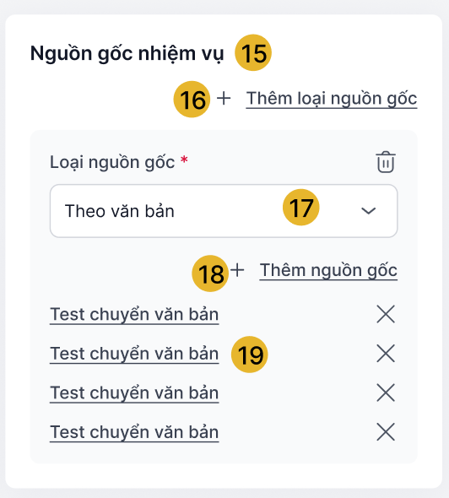
15 | lblSource | Label |  |  | - Nguồn gốc nhiệm vụ  - Danh sách nguồn gốc của nhiệm vụ đang được tạo  - Dữ liệu truyền vào:
16 | tlAddSourceType | Textlink |  |  | - Textlink “Thêm loại nguồn gốc”  - Click mỗi textlink hiển thị 1 combobox Loại nguồn gốc để chọn loại nguồn gốc  - Click tối đa 6 lần, quá 6 lần disable textlink đó
17 | cbxSourceType | Combobox |  | Theo văn bản | - Loại nguồn gốc  - Trường thông tin này chỉ hiển thị khi người dùng click vào textlink “Thêm loại nguồn gốc”  - Bắt buộc chọn  - Chọn 1 trong các giá trị sau đây:  - Theo văn bản  - Theo văn bản Quốc phòng  - Theo văn bản Chính phủ  - Theo nhiệm vụ đơn vị  - Theo thỏa thuận hợp tác  - Theo nguồn gốc khác  - Click icon  xóa cả loại nguồn gốc và danh sách nguồn gốc đã chọn.  - Các nguồn gốc đã chon thực hiện ẩn khỏi droplist của combobox đó.  - Dữ liệu truyền vào: listSourceMap.sourceType vào request API /Meeting/admission
18 | tlAdSource | Textlink |  |  | - TextLink “Thêm nguồn gốc”  - Click textlink mở pop_up chọn nguồn gốc tương ứng với từng loại nguồn gốc  - Sau khi chọn hiển thị dưới mục lstSource
19 | lstSource | list |  |  | - Hiển thị danh sách các nguồn gốc của từng loại chọn  - Click vào tên nguồn gốc hiển thị ra màn hình chi tiết của nguồn gốc đó  - Click icon X để xóa nguồn gốc tương ứng trên danh sách nguồn gốc đã chọn  - Dữ liệu hiển thị lấy ra :  - Dữ liệu truyền vào: listSourceMap. sourceName, listSourceMap.sourceId, vào request API /Meeting/admission
Thông tin mở rộng
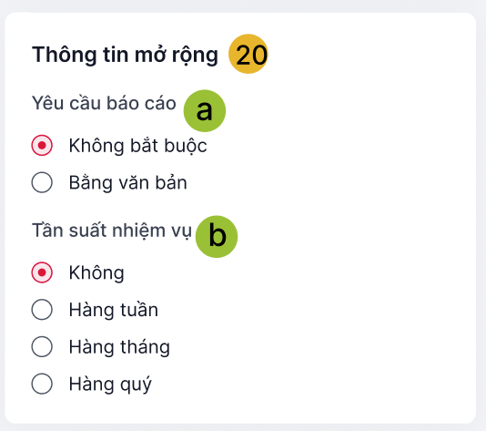
20 | lblExtend | Label |  |  | - Thông tin mở rộng  - Cụm thông tin mở rộng bao gồm : yêu cầu báo cáo và tần suất nhiệm vụ
20a | rdbIsDocReport | Radio Button | Input | Không bắt buộc | - Yêu cầu đính kèm báo cáo  - Cho phép người dùng chọn 1 trong 2 giá trị:  - Không bắt buộc  - Bằng văn bản  - Mặc định chọn “Không bắt buộc”  - Dữ liệu truyền vào: isDocReport vào request API /Meeting/admission  - Sau khi giao nhiệm vụ, lưu thông tin tại bảng MISSION.IS_DOC_REPORT
20b | rdbMission_Type | Radio Button |  | Không | - Tần suất nhiệm vụ  - Cho phép người dùng chọn 1 trong các giá trị là  - Không  - Hàng tuần  - Hàng tháng  - Hàng quý  - Hàng năm  - Mặc định chọn “Không”  - Dữ liệu truyền vào: missionType vào request API /Meeting/admission  - Sau khi giao nhiệm vụ, lưu thông tin tại bảng MISSION.MISSION_TYPE  null: Không  0: Hàng tuần  1: Hàng tháng  2: Hàng quý  3: Hàng năm
File đính kèm

21 | btnAttachFile | Button |  |  | - Tệp đính kèm  - Cho phép người dùng tải lên thông tin file đính kèm. Định dạng file hỗ trợ: doc, docx, xls, ppt, pptx, pdf, msg, mpp, txt, eml. Định dạng file không được quá 100MB  - Click button chọn file hiển thị pop_up chọn file mô tả chi tiết tại mục “Chọn file”  - Hiển thị icon X để xóa các file tương ứng  - Dữ liệu truyền vào: listFileAttach vào request API /Meeting/admission  - Sau khi giao nhiệm vụ  - Lưu thông tin file đính kèm tại bảng FILE_ATTACHMENT  - Map giữa file và mission ở bảng FILE_ATTACHMENT_MAPPER  - file_attachment_id: id bảng file_attachment  - object_id: mission_id  - object_type: 2  - attachment_type: 1

Chọn nguồn gốc theo loại “Theo văn bản, theo văn bản chính phủ, theo văn bản quốc phòng”
STT | Tên | Kiểu dữ liệu [Độ dài dữ liệu] | Input / Output | Giá trị khởi tạo | Mô tả (Mapping với CSDL nếu có)
Trên màn hình thêm mới/chỉnh sửa nhiệm vụ đơn vị, người dùng chọn Loại nguồn gốc là “Theo văn bản, Theo văn bản Chính phủ, Theo văn bản Quốc Phòng” người dùng click textlink Thêm nguồn gốc hệ thống hiển thị pop_up chọn văn bản.
1 | lblNameScreen | Label |  |  | - Hiển thị label “Chọn văn bản”
2 | icClose | Icon button |  | Enable | - Icon Đóng  - Click icon đóng pop_up chọn văn bản
3 | txtSearch | Textbox |  | Placeholder “Số ký hiệu, trích yêu nội dung, Id văn bản” | - Từ khóa  - Thực hiện nhập từ khóa để tìm kiếm nhanh văn bản cần tìm  - Nhập tối đa 200 ký tự, chặn nếu nhập quá 200 ký tự  - Dữ liệu truyền vào: keyword vào request API /DocumentAction/search
4 | btnAdvanceSearch | Button |  | Enable | - Button Tìm kiếm nâng cao  - Click button hệ thống hiển thị ra màn hình tìm kiếm nâng cao.
Click button Tìm kiếm nâng cao hiển thị các trường dữ liệu để tìm kiếm nâng cao văn bản
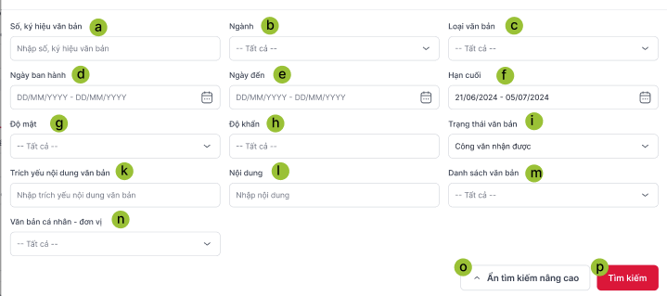
4a | txtCode | Textbox | Input |  | - Textbox Ký hiệu văn bản  - Validate nhập tối đa 200 ký tự. Chặn nếu nhập quá 200 ký tự  - Mặc định rỗng và hiển thị PlaceHolder “Nhập số, ký hiệu văn bản”  - Không bắt buộc nhập  - Dữ liệu truyền vào: document.code của API /DocumentAction/search
4b | cbxArea | Combobox | Input | Tất cả | - Combobox chọn ngành  - Cho phép người dùng nhập để  - Thực hiện chọn 1 giá trị để tìm kiếm văn bản có ngành = giá trị đã chọn:  Tất cả (mặc định) dạng placeholder và dữ liệu hiển thị trường title, trong listRegion  - Combo box cho phép nhập và có chức năng auto-complete. Khi User nhập giá trị  - Hệ thống tìm kiếm tương đối với tên ngành và hiển thị các giá trị phù hợp trong combobox, sắp xếp theo bảng chữ cái  - Cho phép dùng bàn phím (phím mũi tên) để di chuyển chọn các giá trị trong danh sách hình thức. Nhấn enter hoặc click chọn chọn hình thức và hiển thị tương ứng trong combo box  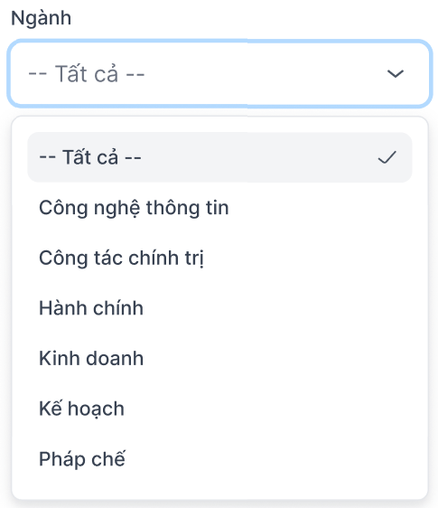  - Dữ liệu lấy ra: listRegion  Dữ liệu lấy tại AREA_NAME  - Dữ liệu truyền vào: document.areaId của API /DocumentAction/search
4c | cbxDocumentType |  |  | Tất cả | - Loại văn bản  - Thực hiện chọn 1 trong các giá trị trong các giá trị:  - Tất cả  - Văn bản đến  - Văn bản đi  - Dữ liệu truyền vào:
4d | datePromulgateDate | Datepicker | Input |  | - Tìm kiếm theo trường ngày ban hành-> lấy ra các văn bản có ngày ban hành sao cho:  - Từ ngày<= Ngày ban hành<= Đến ngày  - Nếu Từ ngày null-> lấy ra các bản ghi:  Ngày ban hành<= Đến ngày  - Nếu Đến ngày null -> lấy ra các bản ghi:  Từ ngày<= Ngày ban hành  - Mặc định rỗng. Mặc định hiển thị placeholder: DD/MM/YYYY- DD/MM/YYYY  - Focus vào ô text -> mở pop_up để chọn ngày Mô tả chi tiết datepicker.  - Hiển thị 2 textbox từ ngày – đến ngày, cho phép User nhập  - Giá trị chọn trong datepicker hiển thị tương ứng tại 2 textbox từ ngày – đến ngày và ngược lại. Khi thay đổi giá trị chọn trong datepicker hoặc textbox giá trị tại phần kia thay đổi tương ứng  - Tại Datepicker  - Cho phép nhấn < > để thay đổi đến các tháng liền trước/sau  - Nhấn vào tên tháng hiển thị lịch năm, cho phép chọn các tháng trong năm  - Click lần đầu trên datepicker sẽ chọn từ ngày -> hiển thị vào cột từ ngày  - Click lần tiếp theo trên datepicker sẽ có các trường hợp sau:  Nếu ngày click lần sau < ngày đã vừa click lần trước -> quay về lại bước click lần đầu.  Nếu ngày click lần sau >= ngày đã vừa click lần trước -> Hiển thị giá trị vừa click vào ô textbox đến ngày  Nếu click chọn trên datepicker nếu có đủ từ ngày và đến ngày-> thực hiện reset và quay về lần click đầu tiên  - Cho phép nhập hoặc chọn giá trị trong calendar:  - Nếu nhập sai định dạng và nhấn enter Clean dữ liệu nhập (nếu có) và hiển thị mặc định, hiển thị khung textfield viền đỏ và text báo lỗi “Vui lòng chọn Ngày ban hành (DD/MM/YYYY – DD/MM/YYYY)”  - Nếu nhập từ ngày > đến ngày và nhấn Xác nhận -> hiển thị khung textfield viền đỏ, giữ nguyên giá trị nhập và text báo lỗi “Vui lòng chọn Ngày ban hành từ ngày nhỏ hơn hoặc bằng đến ngày”  - Nhấn button “Đặt lại” Clean dữ liệu chọn/nhập đã có và giữ lại datepicker để chọn tiếp  - Nhấn button “Xác nhận” hiển thị giá trị đã chọn tại trường Ngày ban hành  - Dữ liệu truyền vào: document.promulgateDateFrom, document.promulgateDateTo, của API /DocumentAction/search
4e | dateIncommingDate * | Datepicker | Input | [Sysdate – 15] - sysdate | - Tìm kiếm theo trường Ngày đến để lấy ra các văn bản có ngày đến sao cho:  - Từ ngày<= Ngày đến <= Đến ngày  - Nếu Từ ngày null-> lấy ra các bản ghi:  Ngày đến <= Đến ngày  - Nếu Đến ngày null -> lấy ra các bản ghi:  Từ ngày<= Ngày đến  - Bắt buộc nhập.  - Giá trị mặc định:  - Đến ngày = Ngày hiện tại (sysdate)  - Từ ngày= 30 ngày trở lại từ ngày hiện tại (sysdate – 30)  - Focus vào ô text -> mở pop_up để chọn ngày Mô tả chi tiết datepicker.  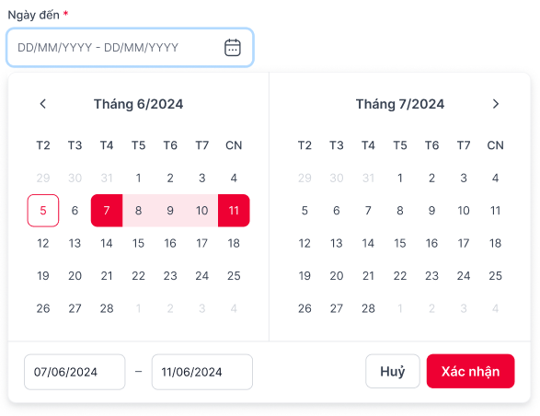  - Tại Datepicker  - Hiển thị lịch tháng hiện tại và tháng liền trước. mặc định chọn khoảng thời gian 15 ngày gần đây trở về trước  - Hiển thị 2 textbox từ ngày – đến ngày, cho phép User nhập  - Khoảng thời gian tối đa được tìm kiếm trong 6 tháng. Nếu đến ngày- từ ngày > 6 tháng-> thực hiện clean dữ liệu và inline error “Khoảng thời gian không được quá 6 tháng  - Chọn trên datepicker  - Cho phép nhấn < > để thay đổi đến các tháng liền trước/sau  - Nhấn vào tên tháng hiển thị lịch năm, cho phép chọn các tháng trong năm  - Click lần đầu trên datepicker sẽ chọn từ ngày -> hiển thị vào cột từ ngày  - Click lần tiếp theo trên datepicker sẽ có các trường hợp sau:  Nếu ngày click lần sau < ngày đã vừa click lần trước -> quay về lại bước click lần đầu.  Nếu ngày click lần sau >= ngày đã vừa click lần trước -> Hiển thị giá trị vừa click vào ô textbox đến ngày  Nếu click chọn trên datepicker nếu có đủ từ ngày và đến ngày-> thực hiện reset và quay về lần click đầu tiên  - Cho phép nhập hoặc chọn giá trị trong calendar:  - Nếu nhập sai định dạng và nhấn enter Clean dữ liệu nhập (nếu có) và hiển thị mặc định, hiển thị khung textfield viền đỏ và text báo lỗi “Vui lòng chọn Ngày ban hành (DD/MM/YYYY – DD/MM/YYYY)”  - Nếu nhập từ ngày > đến ngày và nhấn Xác nhận -> hiển thị khung textfield viền đỏ, giữ nguyên giá trị nhập và text báo lỗi “Vui lòng chọn Ngày đến từ ngày nhỏ hơn hoặc bằng đến ngày”  - Nhấn button “Đặt lại” Clean dữ liệu chọn/nhập đã có và giữ lại datepicker để chọn tiếp  - Nhấn button “Xác nhận” hiển thị giá trị đã chọn tại trường Ngày đến  - Dữ liệu truyền vào: document.receiveDateFrom, document.receiveDateTo của API /DocumentAction/search
4f | dateDeadlineDate | Datepicker | Input |  | - Tìm kiếm theo trường Hạn xử lý lấy ra các văn bản có hạn xử lý sao cho:  - Từ ngày<= Hạn xử lý <= Đến ngày  - Nếu Từ ngày null-> lấy ra các bản ghi:  Hạn xử lý <= Đến ngày  - Nếu Đến ngày null -> lấy ra các bản ghi:  Từ ngày<= Hạn xử lý  - Định dạng: dd/mm/yyyy  - Mặc định rỗng. Mặc định hiển thị placeholder: DD/MM/YYYY- DD/MM/YYYY  - Focus vào ô text hoặc click icon -> mở pop_up để chọn ngày Mô tả chi tiết datepicker.  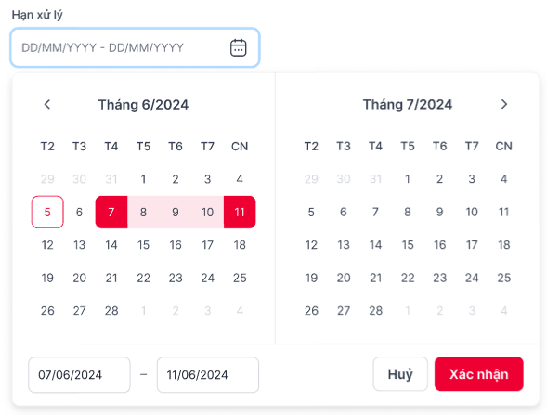  - Hiển thị 2 textbox từ ngày – đến ngày, cho phép User nhập  - Giá trị chọn trong datepicker hiển thị tương ứng tại 2 textbox từ ngày – đến ngày và ngược lại. Khi thay đổi giá trị chọn trong datepicker hoặc textbox giá trị tại phần kia thay đổi tương ứng  - Tại Datepicker  - Cho phép nhấn < > để thay đổi đến các tháng liền trước/sau  - Nhấn vào tên tháng hiển thị lịch năm, cho phép chọn các tháng trong năm  - Click lần đầu trên datepicker sẽ chọn từ ngày -> hiển thị vào cột từ ngày  - Click lần tiếp theo trên datepicker sẽ có các trường hợp sau:  Nếu ngày click lần sau < ngày đã vừa click lần trước -> quay về lại bước click lần đầu.  Nếu ngày click lần sau >= ngày đã vừa click lần trước -> Hiển thị giá trị vừa click vào ô textbox đến ngày  Nếu click chọn trên datepicker nếu có đủ từ ngày và đến ngày-> thực hiện reset và quay về lần click đầu tiên  - Cho phép nhập hoặc chọn giá trị trong calendar:  - Nếu nhập sai định dạng và nhấn enter Clean dữ liệu nhập (nếu có) và hiển thị mặc định, hiển thị khung textfield viền đỏ và text báo lỗi “Vui lòng chọn Ngày ban hành (DD/MM/YYYY – DD/MM/YYYY)”  - Nếu nhập từ ngày > đến ngày và nhấn Xác nhận -> hiển thị khung textfield viền đỏ, giữ nguyên giá trị nhập và text báo lỗi “Vui lòng chọn Ngày đến từ ngày nhỏ hơn hoặc bằng đến ngày”  - Nhấn button “Đặt lại” Clean dữ liệu chọn/nhập đã có và giữ lại datepicker để chọn tiếp  - Nhấn button “Xác nhận” hiển thị giá trị đã chọn tại trường Hạn xử lý  - Dữ liệu truyền vào: document.deadlineDateFrom, document.deadlineDateTo của API /DocumentAction/search
4g | cbxStype | Combobox | Input | Tất cả | - Combobox chọn độ mật  - Combo box cho phép nhập và có chức năng auto-complete. Khi User nhập giá trị  - Hệ thống tìm kiếm tương đối với độ mật và hiển thị các giá trị phù hợp trong combobox.  - Cho phép dùng bàn phím (phím mũi tên) để di chuyển chọn các giá trị trong danh sách. Nhấn enter hoặc click chọn chọn hình thức và hiển thị tương ứng trong combo box  - Th chỉ nhập và không giống có kết quả giống với các giá trị của combobox-> click Tìm kiếm-> hệ thống thực hiện clean dữ liệu nhập và tìm kiếm theo mặc định  - Thực hiện chọn 1 giá trị để tìm kiếm văn bản có độ mật = giá trị đã chọn:  - Tất cả (mặc định) dạng placeholder  - Bình thường  - Mật  - Tối mật  - Tuyệt mật  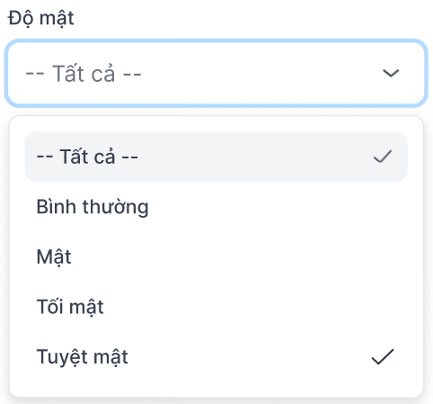  - Dữ liệu lấy ra: listSecurity  Dữ liệu lấy tại SECURITY_TYPE. NAME  - Dữ liệu truyền vào: document.stypeId của API /DocumentAction/search
4h | cbxPriority | Combobox | Input | Tất cả | - Combobox Chọn độ khẩn  - Combo box cho phép nhập và có chức năng auto-complete. Khi User nhập giá trị  - Hệ thống tìm kiếm tương đối với tên độ khẩn và hiển thị các giá trị phù hợp trong combobox.  - Cho phép dùng bàn phím (phím mũi tên) để di chuyển chọn các giá trị trong danh sách. Nhấn enter hoặc click chọn chọn hình thức và hiển thị tương ứng trong combo box  - Th chỉ nhập và không giống có kết quả giống với các giá trị của combobox-> click Tìm kiếm-> hệ thống thực hiện clean dữ liệu nhập và tìm kiếm theo mặc định  - Thực hiện chọn 1 giá trị để tìm kiếm văn bản có độ khẩn = giá trị đã chọn  - Tất cả ( mặc định) dạng placeholder  - Bình thường  - Khẩn  - Thượng khẩn  - Hỏa tốc  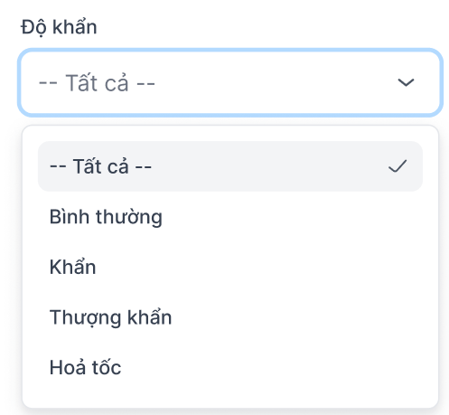  - Dữ liệu lấy ra: listUrgency  Dữ liệu lấy tại CV_PRIORITY_NAME  - Dữ liệu truyền vào: document.priorityId của API /DocumentAction/search
4i | cbxStatusDocument | combobox |  | Công văn nhận được | - Trạng thái văn bản  - Thực hiện chọn 1 trong các giá trị trong các giá trị:  - Công văn nhận được  - Công văn tôi tạo  - Công văn chuyển đi  - Dữ liệu truyền vào:
4k | txtTitle | Textbox | Input |  | - Textbox Trích yếu văn bản  - Validate nhập tối đa 200 ký tự. Chặn nếu nhập quá 200 ký tự  - Mặc định rỗng và hiển thị PlaceHolder “Nhập trích yếu nội dung văn bản”  - Không bắt buộc nhập  - Dữ liệu truyền vào: document.title của API /DocumentAction/search
4l | txtContent | Textbox | Input |  | - Textbox Nội dung  - Validate nhập tối đa 2000 ký tự. Chặn nếu nhập quá 2000 ký tự  - Mặc định rỗng và hiển thị PlaceHolder “Nhập nội dung”  - Không bắt buộc nhập  - Dữ liệu truyền vào: document.content của API /DocumentAction/search
4m | cbxListDocument |  |  |  | - Danh sách văn bản  - Thực hiện chọn 1 trong các giá trị trong các giá trị:  - Tất cả  - Văn bản chưa xử lý  - Văn bản chưa đọc  - Văn bản đã đọc  - Văn bản đã xử lý  - Dữ liệu truyền vào:
4n | cbxGroupOrIndividual |  |  |  | - Văn bản cá nhân/đơn vị  - Thực hiện chọn 1 trong các giá trị trong các giá trị:  - Tất cả  - Văn bản cá nhân  - Văn bản đơn vị  - Dữ liệu truyền vào:
4o | btnCollapse | Button |  |  | - Click icon để ẩn dữ liệu tìm kiếm nâng cao  - Nếu chưa tìm kiếm nâng cao click btn này thực hiện clean dữ liệu nhập quay về các dữ liệu mặc định  - Nếu đã tìm kiếm nâng cao click btn này giữ lại các trường đã nhập đã chọn
4p | btnSearch | Button |  | Enable | - Button Tìm kiếm  - Người dùng thực hiện nhập từ khóa click button Tìm kiếm hệ thống thực hiện call API /DocumentAction/search để tìm kiếm văn bản giống với các dữ liệu tìm kiếm nâng cao đã nhập
5 | btnSearch | Button |  | Enable | - Button Tìm kiếm  - Người dùng thực hiện nhập từ khóa click button Tìm kiếm hệ thống thực hiện call API /DocumentAction/search để tìm kiếm văn bản giống với từ khóa đã nhập
6 | dtgdListDocument | datagrid |  |  | - Danh sách văn bản  - Danh sách văn bản là các văn bản của người dùng nhận được và văn bản cá nhân  - Danh sách hiển thị theo ngày đến giảm dần  - Cho phép thay đổi độ rộng của các cột bằng việc kéo độ dài các cột  - Dữ liệu lấy ra từ response API /DocumentAction/search
6a | clmnCheckbox | Column |  | Input | - Cột checkbox  - Click checkbox từng row để chọn các văn bản tương ứng  - Click check box trên cùng table thực hiện check tất cả các bản ghi thuộc page hiện tại
6b | clmnSTT | Column |  |  | - STT  - Bắt đầu từ 1
6c | clmnAction | Column |  |  | - Thao tác  - Hiển thị thao tác “Xem” của từng bản ghi văn bản  - Click icon  hệ thống mở ra chi tiết văn bản tương ứng. Hệ thống call API . /DocumentAction/getDocumentDetail để lấy thông tin chi tiết văn bản. Mô tả chi tiết màn hình tham khảo module văn bản.
6d | clmnCode | Column |  | Output | - Số, ký hiệu văn bản  - Hiển thị số ký hiệu văn bản  - Hiển thị tối đa 2 dòng, còn lại …Hover vào có tooltip hiển thị full dữ liệu  - Dữ liệu lấy từ: code trong response của API /DocumentAction/getDocumentDetail
6e | clmnTilte | Column |  | Output | - Trích yếu  - Hiển thị trích yếu của văn bản  - Hiển thị tối đa 2 dòng, còn lại …Hover vào có tooltip hiển thị full dữ liệu  - Dữ liệu lấy từ: title trong response của API /DocumentAction/getDocumentDetail
6f | clmnArea | Column |  | Output | - Ngành  - Hiển thị ngành của văn bản  - Hiển thị tối đa 2 dòng, còn lại …Hover vào có tooltip hiển thị full dữ liệu  - Dữ liệu lấy từ: area trong response của API /DocumentAction/getDocumentDetail
6g | clmnPriority | Column |  | Output | - Độ khẩn  - Hiển thị độ khẩn của văn bản  - Dữ liệu lấy từ: priority trong response của API /DocumentAction/getDocumentDetail
6h | clmnStype | Column |  | Output | - Độ mật  - Hiển thị độ mật của văn bản  - Dữ liệu lấy từ: stype trong response của API /DocumentAction/getDocumentDetail
6i | clmnReceiveDate | Column |  | Output | - Ngày đến  - Hiển thị ngày đến của văn bản  - Định dạng hiển thị dd/mm/yyyy hh:mm  - Dữ liệu lấy từ:receiveDate trong response của API /DocumentAction/getDocumentDetail
7 | paging |  |  |  | - Các chức năng phân trong trong danh sách
7a | cbxRecord | Combo box |  | 10 dòng | - Combobox chọn số sang hiển thị  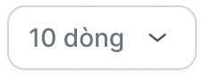  - Bao gồm 3 giá trị lần lượt: 10, 20, 30  - Mặc định: 10  - Nhấn chọn 1 giá trị tải lại danh sách, hiển thị tối đa số bản ghi trong 1 phân trang tương ứng
7b | lblRecordShow | Icon button |  |  | - Hiển thị dưới dạng: (a – b) trên c  - Trong đó:  - a: số thứ tự bản ghi đầu tiên trong danh sách  - b: số thứ tự của bản ghi cuối cùng trong danh sách  - c:Tổng số lượng bản ghi (total)
7c, 7g | lblFirstLastPage | Icon button |  |  | - Nhấn  để quay lại trang đầu tiên hoặc nhấn  đi tới trang cuối cùng  - Nếu đang ở trang 1 disable icon  - Nếu đang ở trang cuối disable icon
7d, 7f | lblNextPreviousPage | Icon button |  |  | - Nhấn  để quay lại trang liền trước hoặc nhấn  để đi tới trang tiếp theo  - Nếu đang ở trang 1 disable icon  - Nếu đang ở trang cuối disable icon
7e | lblChoosePage | Textbox |  | 1 | - Hiển thị dưới dạng: Trang đang đứng/ Tổng số trang.  - Trang đang đứng:  - Text input, mặc định = 1, chỉ cho phép nhập số, tối đa 9 ký tự, chặn nếu nhập quá 9 ký tự  - Nhập và nhấn Enter Hệ thống đi đến trang được nhập vào.  - Trường hợp nhập vào số trang lớn hơn tổng số trang Tự động đi đến trang cuối cùng
8 | lblUserChoose | Label |  |  | - Hiển thị số lượng bản ghi đã được chọn  - Định dạng hiển thị: “Đã chọn: [Số lượng bản ghi đã chọn]”
9 | btnCancel | Button |  | Enable | - Button Hủy  - Click button Hủy clean dữ liệu đã chọn đóng pop_up chọn văn bản
10 | btnConfirm | Button |  | Enable | - Button Xác nhận  - Click button xác nhận hiển thị các bản ghi đã chọn ran gay dưới loại nguồn gốc của các văn bản này:  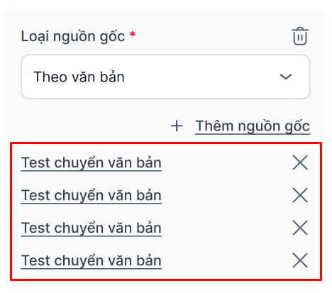  - Th click button này mà người dùng chưa chọn văn bản nào hiển thị toast cảnh báo “Vui lòng chọn ít nhất một nguồn gốc nhiệm vụ” giữ nguyên màn hình chọn.

Chọn nguồn gốc theo loại “Theo nhiệm vụ đơn vị”
STT | Tên | Kiểu dữ liệu [Độ dài dữ liệu] | Input / Output | Giá trị khởi tạo | Mô tả (Mapping với CSDL nếu có)
Trên màn hình thêm mới/chỉnh sửa nhiệm vụ đơn vị, người dùng chọn Loại nguồn gốc là “Theo nhiệm vụ đơn vị” người dùng click textlink Thêm nguồn gốc hệ thống hiển thị pop_up chọn nhiệm vụ
1 | lblNameScreen | Label |  |  | - Hiển thị label “Chọn nhiệm vụ”
2 | icClose | Icon button |  | Enable | - Icon Đóng  - Click icon đóng pop_up chọn nhiệm vụ
3 | txtSearch | Textbox |  | Placeholder “Tên, nội dung, mục tiêu” | - Từ khóa  - Thực hiện nhập từ khóa để tìm kiếm nhanh văn bản cần tìm  - Nhập tối đa 200 ký tự, chặn nếu nhập quá 200 ký tự  - Dữ liệu truyền vào: keyword vào request API /missionAction/findMissionByCondition
4 | btnAdvanceSearch | Button |  | Enable | - Button Tìm kiếm nâng cao. Tham khảo chi tiết mục Tìm kiếm nâng cao tại Danh sách danh mục  - Click button hệ thống hiển thị ra màn hình tìm kiếm nâng cao.
4a | txtMissionName | Textbox |  | Null | - Tên nhiệm vụ  - Mặc định rỗng  - Không bắt buộc nhập, không giới hạn số ký tự nhập
4b | txtIdMission | Textbox |  | Null | - ID nhiệm vụ  - Mặc định rỗng  - Chỉ cho phép nhập số, nhập tối đa 9 ký tự
4c | txtContent | Textbox |  | Null | - Nội dung nhiệm vụ  - Mặc định rỗng  - Không bắt buộc nhập, không giới hạn số ký tự nhập
4d | cbxSortBy | Combo box |  | Hạn hoàn thành | - Sắp xếp theo  - Bao gồm 2 giá trị:  - Hạn hoàn thành  - Đơn vị thực hiện  - Lưu ý: nếu view theo dạng Kanban mặc định chọn “Hạn hoàn thành” và disable không cho phép User chọn
4e | txtMisssionResults | Textbox |  | Null | - Kết quả thực hiện  - Mặc định rỗng  - Không bắt buộc nhập, không giới hạn số ký tự nhập
4f | txtOrgAssign | Textbox |  | Null | - Đơn vị giao việc  - Không bắt buộc nhập. Mặc định rỗng, hiển thị hinttext “Tên đơn vị, tên viết tắt”, cho phép chọn nhiều đơn vị  - Cho phép nhập (không giới hạn ký tự nhập) để tìm kiếm tương đối các đơn vị theo tên đơn vị, tên viết tắt (xây dựng API mới để search elastic đơn vị)  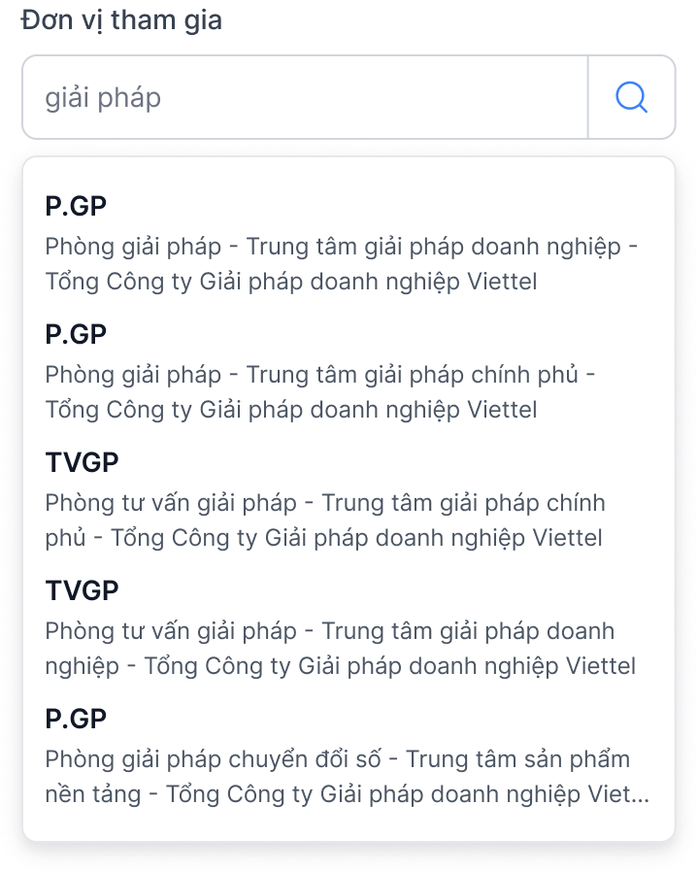  - Nếu không có kết quả phù hợp hiển thị “Danh sách rỗng”  - Nếu có kết quả phù hợp hiển thị tối đa 5 kết quả trùng khớp nhất với nội dung User tìm kiếm. Cho phép dùng bàn phím (phím mũi tên) để di chuyển chọn các giá trị trong danh sách. Nhấn enter hoặc click chọn chọn đơn vị và hiển thị tên đơn vị tương ứng trong trường  - Nếu nhập dữ liệu nhưng không chọn 1 đơn vị từ danh sách kết quả trả về không ghi nhận dữ liệu để tìm kiếm  - Cho phép User nhấn icon Search để chọn đơn vị từ popup Chọn đơn vị (phạm vi tìm kiếm toàn bộ cây gốc)  - Sau khi chọn đơn vị  - Hiển thị tag tên viết tắt đơn vị (abrreviate) đã chọn trong trường. Nếu chọn nhiều đơn vị và các tag hiển thị quá chiều dài của textfield hiển thị tag “+ [số lượng đơn vị còn lại]”  - Tại mỗi tag, nhấn icon X để bỏ chọn đơn vị tương ứng  - 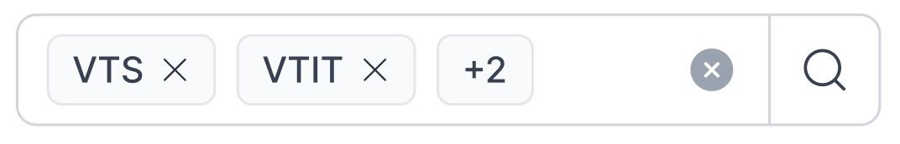
4g | txtAssignId | Textbox |  | Null | - Người giao việc  - Không bắt buộc nhập. Mặc định rỗng, hiển thị hinttext “Họ tên, mã nhân viên, email, số điện thoại”, cho phép chọn nhiều cá nhân  - Cho phép nhập (không giới hạn ký tự nhập) để tìm kiếm tương đối các cá nhân theo họ tên, mã nhân viên, số điện thoại, email (gọi API solrSearch/getEmployeeList, truyền parentId = null, keyword = giá trị User nhập)  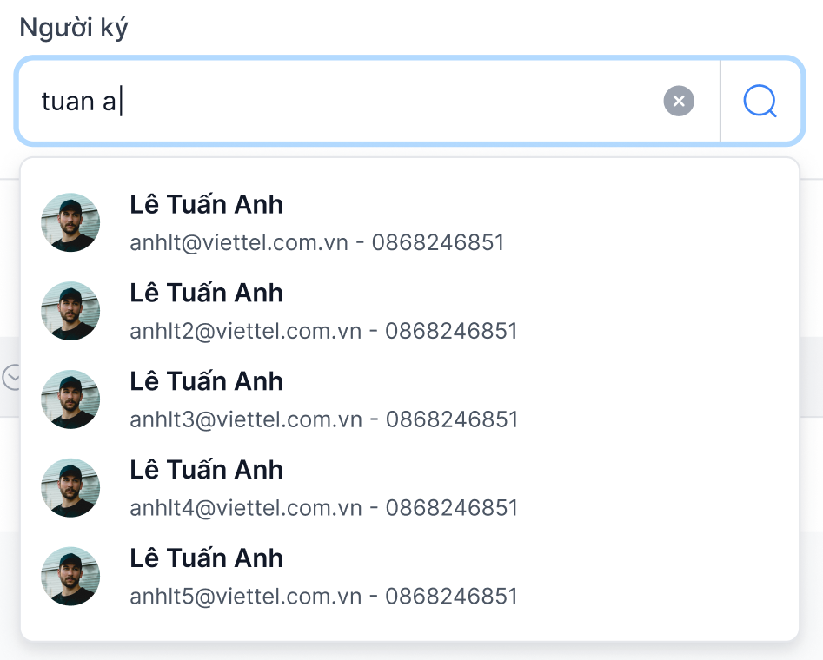  - Nếu không có kết quả phù hợp hiển thị “Danh sách rỗng”  - Nếu có kết quả phù hợp hiển thị tối đa 5 kết quả trùng khớp nhất với nội dung User tìm kiếm. Cho phép dùng bàn phím (phím mũi tên) để di chuyển chọn các giá trị trong danh sách. Nhấn enter hoặc click chọn chọn cá nhân và hiển thị tên cá nhân tương ứng trong trường  - Nếu nhập dữ liệu nhưng không chọn 1 cá nhân từ danh sách kết quả trả về không ghi nhận dữ liệu để tìm kiếm  - Cho phép User nhấn icon Search để chọn cá nhân từ popup Chọn cá nhân  - Sau khi chọn cá nhân  - Hiển thị tag tên cá nhân (displayName) đã chọn trong trường. Nếu chọn nhiều cá nhân và các tag hiển thị quá chiều dài của textfield hiển thị tag “+ [số lượng cá nhân còn lại]”  - Tại mỗi tag, nhấn icon X để bỏ chọn cá nhân tương ứng  - 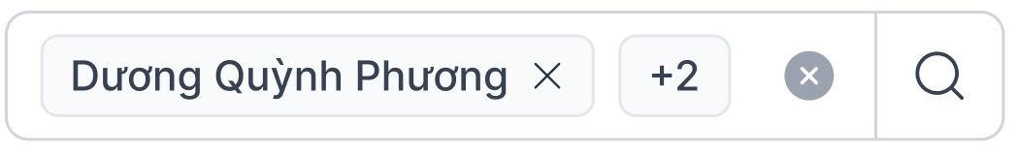
4h | txtOrgPerform | Textbox |  |  | - Đơn vị thực hiện  - Không bắt buộc nhập. Mặc định rỗng, hiển thị hinttext “Tên đơn vị, tên viết tắt”, cho phép chọn nhiều đơn vị  - Cho phép nhập (không giới hạn ký tự nhập) để tìm kiếm tương đối các đơn vị theo tên đơn vị, tên viết tắt (xây dựng API mới để search elastic đơn vị)  - Nếu không có kết quả phù hợp hiển thị “Danh sách rỗng”  - Nếu có kết quả phù hợp hiển thị tối đa 5 kết quả trùng khớp nhất với nội dung User tìm kiếm. Cho phép dùng bàn phím (phím mũi tên) để di chuyển chọn các giá trị trong danh sách. Nhấn enter hoặc click chọn chọn đơn vị và hiển thị tên đơn vị tương ứng trong trường  - Nếu nhập dữ liệu nhưng không chọn 1 đơn vị từ danh sách kết quả trả về không ghi nhận dữ liệu để tìm kiếm  - Cho phép User nhấn icon Search để chọn đơn vị từ popup Chọn đơn vị (phạm vi tìm kiếm toàn bộ cây gốc)  - Sau khi chọn đơn vị  - Hiển thị tag tên viết tắt đơn vị (abrreviate) đã chọn trong trường. Nếu chọn nhiều đơn vị và các tag hiển thị quá chiều dài của textfield hiển thị tag “+ [số lượng đơn vị còn lại]”  - Tại mỗi tag, nhấn icon X để bỏ chọn đơn vị tương ứng
4i | txtPerformId | Textbox |  |  | - Đầu mối thực hiện  - Không bắt buộc nhập. Mặc định rỗng, hiển thị hinttext “Họ tên, mã nhân viên, email, số điện thoại”, cho phép chọn nhiều cá nhân  - Cho phép nhập (không giới hạn ký tự nhập) để tìm kiếm tương đối các cá nhân theo họ tên, mã nhân viên, số điện thoại, email (gọi API solrSearch/getEmployeeList, truyền parentId = null, keyword = giá trị User nhập)  - Nếu không có kết quả phù hợp hiển thị “Danh sách rỗng”  - Nếu có kết quả phù hợp hiển thị tối đa 5 kết quả trùng khớp nhất với nội dung User tìm kiếm. Cho phép dùng bàn phím (phím mũi tên) để di chuyển chọn các giá trị trong danh sách. Nhấn enter hoặc click chọn chọn cá nhân và hiển thị tên cá nhân tương ứng trong trường  - Nếu nhập dữ liệu nhưng không chọn 1 cá nhân từ danh sách kết quả trả về không ghi nhận dữ liệu để tìm kiếm  - Cho phép User nhấn icon Search để chọn cá nhân từ popup Chọn cá nhân  - Sau khi chọn cá nhân  - Hiển thị tag tên cá nhân (displayName) đã chọn trong trường. Nếu chọn nhiều cá nhân và các tag hiển thị quá chiều dài của textfield hiển thị tag “+ [số lượng cá nhân còn lại]”  - Tại mỗi tag, nhấn icon X để bỏ chọn cá nhân tương ứng
4j | cbxStatus | Combo box |  |  | - Trạng thái  - Không bắt buộc chọn, nếu không chọn giá trị nào hiển thị “Tất cả”  - Đồng bộ với cboMissionStatus (List “Trạng thái” tại sidebar). Mặc định chọn giá trị đang chọn tại cboMissionStatus. Khi tìm kiếm nâng cao thay đổi giá trị cboState được chọn tương ứng  - Bao gồm các giá trị lấy theo trường name API /missionAction/getListMissionStatus. Hiển thị lần lượt:  - missionStatusId = 1 Chậm tiến độ  - missionStatusId = 81 Sắp đến hạn  - missionStatusId = 3 Đang thực hiện  - missionStatusId = 4 Hoàn thành chưa phê duyệt  - missionStatusId = 6 Đề xuất đóng  - missionStatusId = 66 Đề xuất gia hạn  - missionStatusId = 5 Đã kết thúc  - missionStatusId = 7 Đã đóng  - missionStatusId = 10 Đã chuyển  - missionStatusId = 71 Đã gia hạn  - Cho phép Check/uncheck các checkbox để chọn nhiều giá trị hiển thị tag các giá trị được chọn tại trường Trạng thái. Nếu chọn nhiều trạng thái và quá chiều dài trường hiển thị tag “+ [số trạng thái đã chọn còn lại]”  - 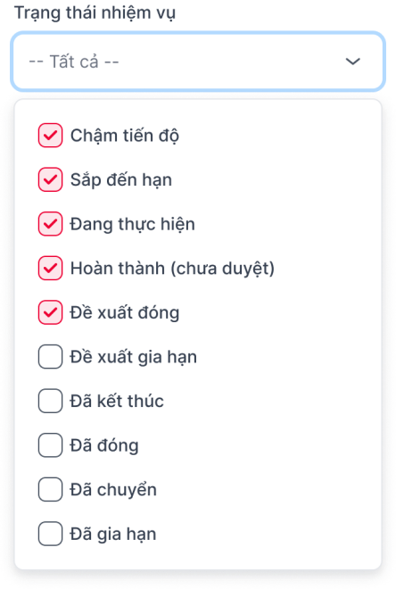
4k | cbxApproveStatus | Combo box |  | Tất cả | - Trạng thái phê duyệt  - Giá trị bao gồm “Tất cả” và 3 giá trị hiển thi lần lượt theo trường name với statusType = 2 API /missionAction/getListMissionStatus  - Chờ phê duyệt  - Đã phê duyệt  - Từ chối  - User nhấn chọn “Chờ phê duyệt” trường Trạng thái nhiệm vụ tự động chuyển chỉ check chọn 3 trạng thái: Hoàn thành chưa phê duyệt, Đề xuất đóng, Đề xuất gia hạn  - 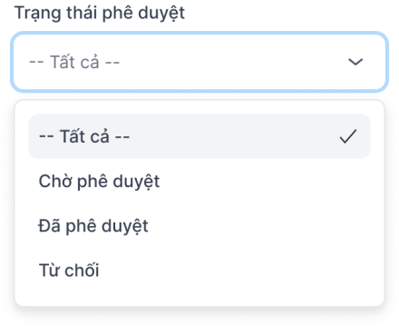
4l | dateDeadline | Datepicker |  |  | - Hạn hoàn thành  - Không bắt buộc nhập. Định dạng DD/MM/YYYY  - Mặc định rỗng, hiển thị hinttext “DD/MM/YYYY - DD/MM/YYYY”  - Cho phép nhập giá trị vào trường từ ngày đến ngày.  - Nếu nhập sai định dạng và nhấn enter chuyển trường Hạn hoàn thành về giá trị mặc định (null), hiển thị khung textfield viền đỏ và text báo lỗi “Vui lòng chọn Hạn hoàn thành (DD/MM/YYYY – DD/MM/YYYY)”  - Nếu nhập [Từ ngày] lớn hơn [Đến ngày] giữ nguyên giá trị User nhập, khung textfield viền đỏ và text báo lỗi “Vui lòng nhập Hạn hoàn thành từ ngày nhỏ hơn hoặc bằng đến ngày”  - Nhấn icon Calendar để mở datepicker  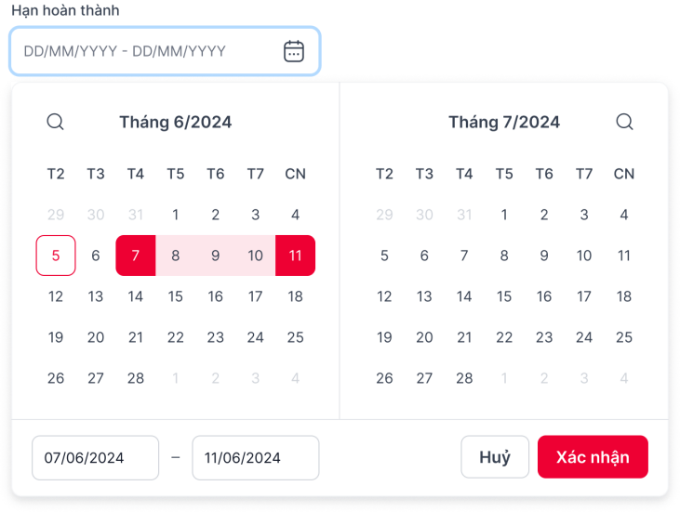  - Hiển thị lịch tháng hiện tại và tháng liền trước, cho phép chọn khoảng thời gian từ ngày - đến ngày. Nếu chọn 1 ngày ở sau [từ ngày] thay đổi trường [đến ngày], nếu chọn 1 ngày ở trước [từ ngày] thay đổi trường [từ ngày]  - Hiển thị 2 textbox từ ngày – đến ngày, cho phép User nhập  - Nếu nhập sai định dạng (DD/MM/YYYY) và nhấn enter tự động chuyển về giá trị mặc định  - Nếu nhập [từ ngày] lớn hơn [đến ngày] tự động chuyển [từ ngày] = [đến ngày]  - Giá trị chọn trong datepicker hiển thị tương ứng tại 2 textbox từ ngày – đến ngày và ngược lại. Khi thay đổi giá trị chọn trong datepicker hoặc textbox giá trị tại phần kia thay đổi tương ứng  - Tại Datepicker  - Cho phép nhấn < > để thay đổi đến các tháng liền trước/sau  - Nhấn vào tên tháng hiển thị lịch năm, cho phép chọn các tháng trong năm  - Nhấn button “Đặt lại” quay về giá trị đang được tìm kiếm theo trước đó  - Nhấn button “Xác nhận” hiển thị giá trị đã chọn tại trường Hạn hoàn thành
4m | cbxMissionSource | Combo box |  | Tất cả | - Nguồn gốc nhiệm vụ  - Không bắt buộc chọn, chỉ cho phép chọn 1  - Bao gồm các giá trị lần lượt:  - Tất cả  - Theo nguồn gốc khác  - Theo văn bản  - Theo văn bản Quốc phòng  - Theo văn bản Chính phủ  - Theo nhiệm vụ đơn vị  - Theo thỏa thuận hợp tác
4n | btnChooseDocument | Button |  | Null | - Chọn văn bản  - Chỉ hiển thị trường này nếu tìm kiếm theo Nguồn gốc đơn vị = Theo văn bản/Theo văn bản Quốc phòng/Theo văn bản Chính phủ  - Không bắt buộc chọn, mặc định rỗng  - Nhấn icon Search hiển thị popup Chọn văn bản (chỉ cho phép chọn 1)
4o | btnSpecialOrg | Switch button |  | Enable | - Toogle “Chỉ hiển thị đơn vị chuyên quản”  - Chỉ hiển thị trường này với User là lãnh đạo chuyên quản hoặc trợ lý chuyên hướng  - Mặc định On chỉ lấy dữ liệu của các đơn vị mà User chuyên quản/chuyên hướng
4p | btnCollapse | Button |  |  | - Click icon để ẩn dữ liệu tìm kiếm nâng cao  - Nếu chưa tìm kiếm nâng cao click btn này thực hiện clean dữ liệu nhập quay về các dữ liệu mặc định  - Nếu đã tìm kiếm nâng cao click btn này giữ lại các trường đã nhập đã chọn
4q | btnSearch | Button |  | Enable | - Button Tìm kiếm  - Người dùng thực hiện nhập từ khóa click button Tìm kiếm hệ thống thực hiện call API /missionAction/findMissionByCondition để tìm kiếm nhiệm vụ giống với các dữ liệu tìm kiếm nâng cao đã nhập
5 | btnSearch | Button |  | Enable | - Button Tìm kiếm  - Người dùng thực hiện nhập từ khóa click button Tìm kiếm hệ thống thực hiện call API /missionAction/findMissionByCondition để tìm kiếm văn bản giống với từ khóa đã nhập
6 | dtgdListDocument | datagrid |  |  | - Danh sách nhiệm vụ  - Danh sách nhiệm vụ mà user đăng nhập quản lý  - Danh sách sắp xếp theo  - Cho phép thay đổi độ rộng của các cột bằng việc kéo độ dài các cột  - Dữ liệu lấy ra từ response API /missionAction/findMissionByCondition
6a | clmnCheckbox | Column |  | Input | - Cột checkbox  - Click checkbox từng row để chọn các nhiệm vụ tương ứng  - Click check box trên cùng table thực hiện check tất cả các bản ghi thuộc page hiện tại
6b | clmnSTT | Column |  |  | - STT  - Bắt đầu từ 1
6c | clmnAction | Column |  |  | - Thao tác  - Hiển thị thao tác “Xem” của từng bản ghi văn bản  - Click icon hệ thống mở ra chi tiết văn bản tương ứng. Mô tả chi tiết màn hình tham khảo chi tiết nhiệm vụ  - Hover
6d | clmnName | Column |  | Output | - Tên nhiệm vụ  - Hiển thị tên nhiệm vụ  - Hiển thị tối đa 2 dòng, còn lại …Hover vào có tooltip hiển thị full dữ liệu  - Dữ liệu lấy từ: missionName trong response của API /missionAction/findMissionByCondition
6e | clmnGroupAssign | Column |  | Output | - Đơn vị giao việc  - Hiển thị tên đơn vị giao việc  - Hiển thị tối đa 2 dòng, còn lại …Hover vào có tooltip hiển thị full dữ liệu  - Dữ liệu lấy từ: ORG_ASSIGN_NAME trong response của API /missionAction/findMissionByCondition
6f | clmnGroupPerform | Column |  | Output | - Đơn vị thực hiện  - Hiển thị đơn vị thực hiện nhiệm vụ  - Hiển thị tối đa 2 dòng, còn lại …Hover vào có tooltip hiển thị full dữ liệu  - Dữ liệu lấy từ: ORG_PERFORM_NAME trong response của API /missionAction/findMissionByCondition
6g | clmnDate | Column |  | Output | - Thời gian thực hiện  - Hiển thị thời gian thực hiện nhiệm vụ  - Định dạng hiển thị: dd/mm/yyyy hh:mm - dd/mm/yyyy hh:mm  (dateStart- dateComplete )  - Dữ liệu lấy từ: dateStart , dateComplete trong response của API /missionAction/findMissionByCondition
7 | paging |  |  |  | - Các chức năng phân trong trong danh sách
7a | cbxRecord | Combo box |  | 10 dòng | - Combobox chọn số sang hiển thị  - Bao gồm 3 giá trị lần lượt: 10, 20, 30  - Mặc định: 10  - Nhấn chọn 1 giá trị tải lại danh sách, hiển thị tối đa số bản ghi trong 1 phân trang tương ứng
7b | lblRecordShow | Icon button |  |  | - Hiển thị dưới dạng: (a – b) trên c  - Trong đó:  - a: số thứ tự bản ghi đầu tiên trong danh sách  - b: số thứ tự của bản ghi cuối cùng trong danh sách  - c:Tổng số lượng bản ghi
7c,  7g | lblFirstLastPage | Icon button |  |  | - Nhấn để quay lại trang đầu tiên hoặc nhấn đi tới trang cuối cùng  - Nếu đang ở trang 1 disable icon  - Nếu đang ở trang cuối disable icon
7d, 7f | lblNextPreviousPage | Icon button |  |  | - Nhấn để quay lại trang liền trước hoặc nhấn để đi tới trang tiếp theo  - Nếu đang ở trang 1 disable icon  - Nếu đang ở trang cuối disable icon
7e | lblChoosePage | Textbox |  | 1 | - Hiển thị dưới dạng: Trang đang đứng/ Tổng số trang.  - Trang đang đứng:  - Text input, mặc định = 1, chỉ cho phép nhập số, tối đa 9 ký tự, chặn nếu nhập quá 9 ký tự  - Nhập và nhấn Enter Hệ thống đi đến trang được nhập vào.  - Trường hợp nhập vào số trang lớn hơn tổng số trang Tự động đi đến trang cuối cùng
8 | lblUserChoose | Label |  |  | - Hiển thị số lượng bản ghi đã được chọn  - Định dạng hiển thị: “Đã chọn: [Số lượng bản ghi đã chọn]”
9 | btnCancel | Button |  | Enable | - Button Hủy  - Click button Hủy clean dữ liệu đã chọn đóng pop_up chọn văn bản
10 | btnConfirm | Button |  | Enable | - Button Xác nhận  - Click button xác nhận hiển thị các bản ghi đã chọn ra ngay dưới loại nguồn gốc.  - Th click button này mà người dùng chưa chọn văn bản nào hiển thị toast cảnh báo “Vui lòng chọn ít nhất một nguồn gốc nhiệm vụ” giữ nguyên màn hình chọn.

Chọn nguồn gốc theo loại “Theo thỏa thuận hợp tác” (Pending)
STT | Tên | Kiểu dữ liệu [Độ dài dữ liệu] | Input / Output | Giá trị khởi tạo | Mô tả (Mapping với CSDL nếu có)
Trên màn hình thêm mới/chỉnh sửa nhiệm vụ đơn vị, người dùng chọn Loại nguồn gốc là “Theo thỏa thuận hợp tác” cụm thông tin nhiệm vụ hiển thị thêm trường “Viettel tỉnh phụ trách”
1 | sbxViettelProvince | searchbox | Input | Chọn Viettel tỉnh phụ trách | - Viettel tỉnh phụ trách  - Hiển thị searchbox để chọn tỉnh phụ trách  - Click icon Search hiển thị ra pop_up chọn viettel tỉnh phụ trách. Mô tả chi tiết tại mục 4.1. Mặc định focus vào đơn vị “Khối chi nhánh tỉnh/tp” (Id=151233). Người dùng thực hiện chọn 1 tỉnh / thành phố phụ trách  - Click icon X để xóa dữ liệu đã chọn hiển thị trên searchbox  - Dữ liệu truyền vào:
Chọn nguồn gốc cho loại “Theo thỏa thuận hợp tác”
Người dùng click chọn loại nguồn gốc “theo thỏa thuận hợp tác ” click textlink thêm nguồn gốcHệ thống hiển thị pop_up chọn thỏa thuận hợp tác
 | lblNameScreen | Label |  |  | - Hiển thị label “Chọn thỏa thuận hợp tác”
 | icClose | Icon button |  | Enable | - Icon Đóng  - Click icon đóng pop_up chọn Thỏa thuận hợp tác
 | cbxCustomerType | Combobox |  | Placeholder “---Tất cả ---” | - Nhóm khách hang  - Chọn nhóm khác hang để tìm kiếm thỏa thuận hộ tác  - Chọn 1 trong các giá trị sau:  - Tất cả  - Bộ/ngành  - KHDN  - UBND tỉnh  - Khác  - Mặc định chọn tất cả dạng placeholder  - Dữ liệu truyền vào: groupType của request API /agreementAction/getDetailAgreement
 | txtCustomer | Textbox |  | Placeholder “nhập tên khách hàng” | - Tên khách hang  - Thực hiện nhập tên khách hàng để tìm các thỏa thuận hợp tác  - Valiadate nhập tối đa 200 ký tự, chặn nếu nhập quá 200 ký tự  - Dữ liệu truyền vào: keyword của request API /agreementAction/getDetailAgreement
 | cbxStatus | Combobox |  | Placeholder “---Tất cả ---” | - Trạng thái thỏa thuận hợp tác  - Chọn trạng thái thỏa thuận hợp tác  - Chọn 1 trong các giá trị sau:  - Tất cả  - Đã ký  - Chưa ký  - Chậm tiếp xúc  - Có kết hoạch tiếp xúc  - Mặc định chọn tất cả dạng placeholder  - Dữ liệu truyền vào: status của request API /agreementAction/getDetailAgreement  1-Đã ký  2-Chưa ký  3-Chậm tiếp xúc  4-Có kế hoạch tiếp xúc
 | cldyYear | Calendar |  |  | - Năm  - Click calendar hiển thị calendar chọn năm . hiển thị năm hiện tại và thực hiện chọn các năm khác.  - Dữ liệu truyền vào: year của request API /agreementAction/getDetailAgreement
 | btnSearch | Button |  | Enable | - Button Tìm kiếm  - Click button Tìm kiếm hệ tống call API /agreementAction/getDetailAgreement để tìm kiếm các thỏa thuận hợp tác theo các điều kiện đã nhập/chọn
 | dtgdList | Data grid | Output |  | - Danh sách thỏa thuận hợp tác  - Dữ liệu hiển thị theo response của API /agreementAction/getDetailAgreement
 | clmnRadiobutotn | Column |  |  | - Cột action  - Hiển thị radiobutton cho từng row trên danh sách  - Thực hiện click vào radio hoặc từng row trên danh sách để chọn từng bản ghi trên từng row.
 | clmnStt | Column |  |  | - Cột STT  - Bắt đầu từ 1
 | clmnCustomerType | Column | Output |  | - Loại khách hàng  - Hiển thị dữ liệu loại khác hàng  - Hiển thị tối đa 2 dòng, còn lại … hover vào hiển thị tooltip đầy đủ dữ liệu  - Dữ liệu hiển thị từ: GROUP_TYPE response của API /agreementAction/getDetailAgreement
 | clmnCustomerName | Column | Output |  | - Tên khách hàng  - Hiển thị tên khách hàng  - Hiển thị tối đa 2 dòng, còn lại … hover vào hiển thị tooltip đầy đủ dữ liệu  - Dữ liệu hiển thị từ: NAME response của API /agreementAction/getDetailAgreement
 | clmnSignDate | Column | Output |  | - Ngày ký  - Hiển thị ngày ký với định dạng: dd/mm/yyyy  - Dữ liệu hiển thị từ: SIGN_DATE response của API /agreementAction/getDetailAgreement
 | clmnSubjectSign | Column | Output |  | - Chủ thể ký  - Hiển thị chủ thể ký thỏa thuận  - Hiển thị tối đa 2 dòng, còn lại … hover vào hiển thị tooltip đầy đủ dữ liệu  - Dữ liệu hiển thị từ: OWNER_SIGN response của API /agreementAction/getDetailAgreement
 | clmnValidityPeriod | Column | Output |  | - Thời gian hiệu lực  - Hiển thị thời gian hiệu lực với định dạng: dd/mm/yyyy  - Dữ liệu hiển thị từ: EXPIRE_DATE response của API /agreementAction/getDetailAgreement
 | paging |  |  |  | - Các chức năng phân trong trong danh sách
 | cbxRecord | Combo box |  | 10 dòng | - Combobox chọn số sang hiển thị  - Bao gồm 3 giá trị lần lượt: 10, 20, 30  - Mặc định: 10  - Nhấn chọn 1 giá trị tải lại danh sách, hiển thị tối đa số bản ghi trong 1 phân trang tương ứng
 | lblRecordShow | Icon button |  |  | - Hiển thị dưới dạng: (a – b) trên c  - Trong đó:  - a: số thứ tự bản ghi đầu tiên trong danh sách  - b: số thứ tự của bản ghi cuối cùng trong danh sách  - c:Tổng số lượng bản ghi
 | lblFirstLastPage | Icon button |  |  | - Nhấn để quay lại trang đầu tiên hoặc nhấn đi tới trang cuối cùng  - Nếu đang ở trang 1 disable icon  - Nếu đang ở trang cuối disable icon
 | lblNextPreviousPage | Icon button |  |  | - Nhấn để quay lại trang liền trước hoặc nhấn để đi tới trang tiếp theo  - Nếu đang ở trang 1 disable icon  - Nếu đang ở trang cuối disable icon
 | lblChoosePage | Textbox |  | 1 | - Hiển thị dưới dạng: Trang đang đứng/ Tổng số trang.  - Trang đang đứng:  - Text input, mặc định = 1, chỉ cho phép nhập số, tối đa 9 ký tự, chặn nếu nhập quá 9 ký tự  - Nhập và nhấn Enter Hệ thống đi đến trang được nhập vào.  - Trường hợp nhập vào số trang lớn hơn tổng số trang Tự động đi đến trang cuối cùng
 | lblUserChoose | Label |  |  | - Hiển thị số lượng bản ghi đã được chọn  - Định dạng hiển thị: “Đã chọn: [Số lượng bản ghi đã chọn]”
 | btnCancel | Button |  | Enable | - Button Hủy  - Click button Hủy clean dữ liệu đã chọn đóng pop_up chọn văn bản
 | btnConfirm | Button |  | Enable | - Button Xác nhận  - Click button xác nhận hiển thị các bản ghi đã chọn ra ngay dưới loại nguồn gốc.  - Th click button này mà người dùng chưa chọn văn bản nào hiển thị toast cảnh báo “Vui lòng chọn ít nhất một nguồn gốc nhiệm vụ” giữ nguyên màn hình chọn.

Chọn nguồn gốc theo Loại nguồn gốc = “Theo nguồn gốc khác”
STT | Tên | Kiểu dữ liệu [Độ dài dữ liệu] | Input / Output | Giá trị khởi tạo | Mô tả (Mapping với CSDL nếu có)
Khi người dùng chọn “loại nguồn gốc” = “Theo nguồn gốc khác” hệ thống hiển thị màn hình tương ứng khi chọn nguồn gốc khác
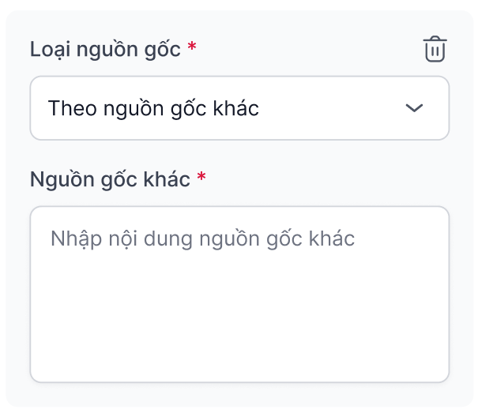
1 | cbxSourceType | combobox |  | Theo nguồn gốc khác | - Loại nguồn gốc  - Hiển thị các loại nguồn gốc được chọn bởi người dùng  - Cho phép người dùng chọn lại nguồn gốc khác  - Người dùng chỉ được chọn các nguồn gốc chưa được chọn, các nguồn gốc đã chọn hiển thị disable  - Th người dùng chọn lại nguồn gốc khác hệ thống clean dữ liệu nguồn gốc đã chọn của nguồn gốc cũ  - Th trường dữ liệu này null click Lưu báo inline error “Vui lòng chọn loại nguồn gốc”  - Dữ liệu truyền vào:
2 | icDelete | Icon button |  | enable | - Icon Xóa  - Click icon Xóa hệ thống thực hiện xóa cảm cụm Loại nguồn gốc và các nguồn gốc thuộc loại nguồn gốc đó
3 | txtSource | Textbox |  | Placeholder “Nhập nội dung nguồn gốc khác” | - Nguồn gốc khác  - Nhập nội dung nguồn gốc khác không có trên hệ thống  - Bắt buộc nhập  - Nhập tối đa 200 ký tự, chặn nhập quá 200 ký tự  - Th trường dữ liệu này null click Lưu báo inline error “Vui lòng nhập nguồn gốc khác”  - Dữ liệu truyền vào:

Chọn đơn vị chủ trì thực hiện
STT | Tên | Kiểu dữ liệu [Độ dài dữ liệu] | Input / Output | Giá trị khởi tạo | Mô tả (Mapping với CSDL nếu có)
Trên màn hình thêm mới/chỉnh sửa nhiệm vụ đơn vị, người dùng click textlink chọn đơn vị chủ trì hiển thị pop_up chọn đơn vị chủ trì thực hiện
1 | lblNameScreen | Label |  |  | - Hiển thị label “Chọn đơn vị”
2 | icClose | Icon button |  | Enable | - Icon Đóng  - Click icon đóng pop_up chọn chọn đơn vị
3 | treeGroup |  |  |  | - Cây đơn vị  - Hiển thị cây đơn vị với đơn vị giao việc và các đơn vị con của đơn vị giao việc. hiển thị thêm các đơn vị được gán phạm vi giao việc của user đăng nhập  - Hệ thống call API Meeting/getListOrganizationPerform để lấy ra danh sách các đơn vị đó và dựa vào đơn vị đó để hiển thị trên cây đơn vị
4 | txtSearch | Textbox |  | Placeholder “Tên đơn vị, tên viết tắt” | - Nhập keyword để tìm các đơn vị thực hiện gần giống với keyword  - Nhập tối đa 200 ký tự, chặn nếu nhập quá 200 ký tự  - Client tự tìm kiếm theo dữ kết quả dữ liệu trả về của API Meeting/getListOrganizationPerform
5 | btnSearch | Button |  |  | - Button “Tìm kiếm”  - Nhấn button, thực hiện tìm kiếm đơn vị theo từ khóa nhập tại txtSearch
6 | btnAdvanceSearch | Button |  |  | - Button “Tìm kiếm nâng cao”  - Nhấn button, hiển thị mục Tìm kiếm nâng cao
 | dtgdList | Data grid | Output |  | - Danh sách đơn vị thực hiện  - Dữ liệu hiển thị theo response của API  - Sắp xếp theo order by org_level, org_level_manage, order_number, name asc
 | clmnChooseAction |  |  |  | - Chọn nhiều đơn vị  - Tiêu đề cột hiển thị checkbox, nhấn checkbox tại tiêu đề check chọn toàn bộ các đơn vị trong phân trang  - Mỗi bản ghi hiển thị checkbox, cho phép chọn nhiều đơn vị
 | clmnName | Label Collumn | Output |  | - Cột Tên đơn vị (name)
 | clmnAbbreviation | Label Collumn | Output |  | - Cột Tên viết tắt (abbreviation)
 | clmnParentOrg | Label Collumn | Output |  | - Cột Đơn vị cha (orgParentName)
 | paging |  |  |  | - Các chức năng phân trong trong danh sách
 | cbxRecord | Combo box |  | 10 dòng | - Combobox chọn số sang hiển thị  - Bao gồm 3 giá trị lần lượt: 10, 20, 30  - Mặc định: 10  - Nhấn chọn 1 giá trị tải lại danh sách, hiển thị tối đa số bản ghi trong 1 phân trang tương ứng
 | lblRecordShow | Icon button |  |  | - Hiển thị dưới dạng: (a – b) trên c  - Trong đó:  - a: số thứ tự bản ghi đầu tiên trong danh sách  - b: số thứ tự của bản ghi cuối cùng trong danh sách  - c:Tổng số lượng bản ghi
 | lblFirstLastPage | Icon button |  |  | - Nhấn để quay lại trang đầu tiên hoặc nhấn đi tới trang cuối cùng  - Nếu đang ở trang 1 disable icon  - Nếu đang ở trang cuối disable icon
 | lblNextPreviousPage | Icon button |  |  | - Nhấn để quay lại trang liền trước hoặc nhấn để đi tới trang tiếp theo  - Nếu đang ở trang 1 disable icon  - Nếu đang ở trang cuối disable icon
 | lblChoosePage | Textbox |  | 1 | - Hiển thị dưới dạng: Trang đang đứng/ Tổng số trang.  - Trang đang đứng:  - Text input, mặc định = 1, chỉ cho phép nhập số, tối đa 9 ký tự, chặn nếu nhập quá 9 ký tự  - Nhập và nhấn Enter Hệ thống đi đến trang được nhập vào.  - Trường hợp nhập vào số trang lớn hơn tổng số trang Tự động đi đến trang cuối cùng
 | lblUserChoose | Label |  |  | - Hiển thị số lượng bản ghi đã được chọn  - Định dạng hiển thị: “Đã chọn: [Số lượng bản ghi đã chọn]”
 | btnCancel | Button |  | Enable | - Button Hủy  - Click button Hủy clean dữ liệu đã chọn đóng pop_up chọn văn bản
 | btnConfirm | Button |  | Enable | - Button Xác nhận  - Click button xác nhận hiển thị các bản ghi đã chọn ra cụm thông tin đơn vị chủ trì thực hiện  - Th click button này mà người dùng chưa chọn đơn vị nào hiển thị toast cảnh báo “Vui lòng chọn ít nhất một đơn vị chủ trì thực hiện” giữ nguyên màn hình chọn.

Chọn file
Trên màn hình thêm mới/chỉnh sửa văn bản trình ký, nhấn button “File đính kèm” hiển thị popup chọn file
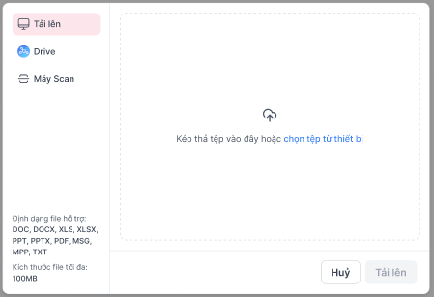
  - Bao gồm các thành phần:
    - Phương thức tải file
      - Tải lên (mặc định): cho phép tải file từ thiết bị lên hệ thống
      - Drive: cho phép chọn file từ Kho trực tuyến – chưa triển khai giai đoạn này
      - Máy Scan: cho phép tích hợp với máy Scan, thực hiện scan và tải trực tiếp file scan lên hệ thống - chưa triển khai giai đoạn này
    - Hướng dẫn định dạng hỗ trợ và kích thước file tối đa
    - Vùng tài file tương ứng với từng phương thức tải file
    - Button
      - Hủy
      - Tải lên: mặc định disable
- Phương thức “Tải lên”
  - User chọn phương thức “Tải lên” hiển thị vùng chọn file tương ứng
    - Hướng dẫn “Kéo thả tệp vào đây hoặc chọn tệp từ thiết bị”
    - Cho phép User kéo thả tệp từ thiết bị vào vùng chọn file để tải file lên hệ thống
    - Nhấn textlink “chọn tệp từ thiết bị” hiển thị popup File Browser của thiết bị (tùy từng hệ điều hành), cho phép chọn và tải file lên hệ thống
  - Khi User thực hiện tải file lên hệ thống thực hiện kiểm tra định dạng và kích thước file
    - Định dạng file không hợp lệ Hệ thống hiển thị toast cam cảnh báo: “File [Tên file] có định dạng không được phép tải lên”
    - Kích thước file > 100MB hệ thống hiển thị toast cam cảnh báo: “File [Tên file] có kích thước lớn hơn 100MB”
    - Tên file trùng với tên file đã được tải lên trước đó trong hệ thống hệ thống hiển thị toast cam cảnh báo: “File [Tên file] đã tồn tại”
  - Khi đang tải các file lên hệ thống
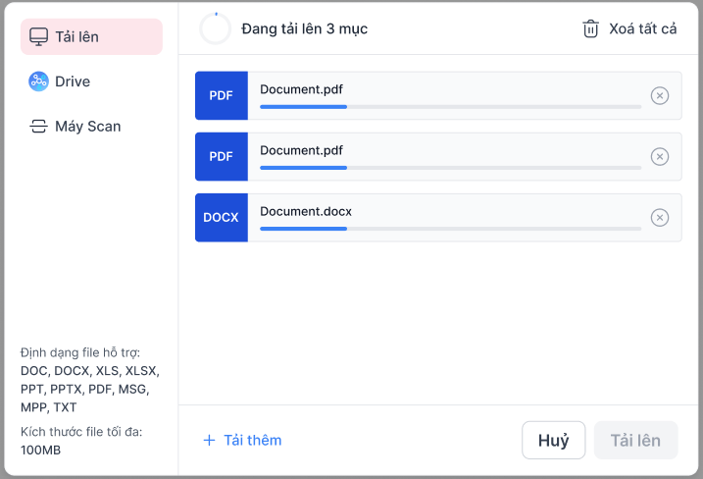
    - Hiển thị số lượng các file đang tải lên
    - Hiển thị danh sách các file đang tải. Tại mỗi file
      - Hiển thị progress bar tương ứng với tốc độ tải của từng file
      - Nhấn icon  hủy tải file, file mất khỏi danh sách
    - User vẫn có thể thực hiện kéo thả file trực tiếp vào vùng tải file
    - Hiển thị textlink “Tải thêm” Nhấn textlink, hiển thị lại màn hình hướng dẫn tải file đè lên danh sách file đã/đang tải
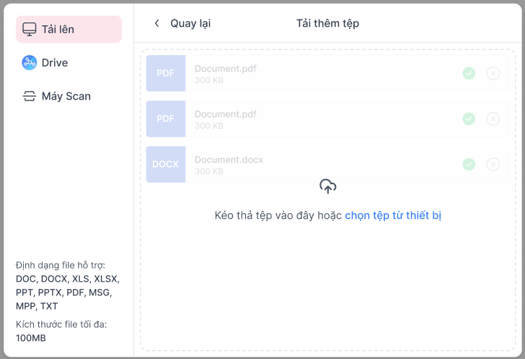
      - Tên màn hình “Tải thêm tệp”
      - Button “Quay lại”: nhấn button ẩn màn hình hướng dẫn tải file
    - Button “Xóa tất cả” thực hiện xóa tất cả các file đã/đang tải lên
  - File tải lên hợp lệ
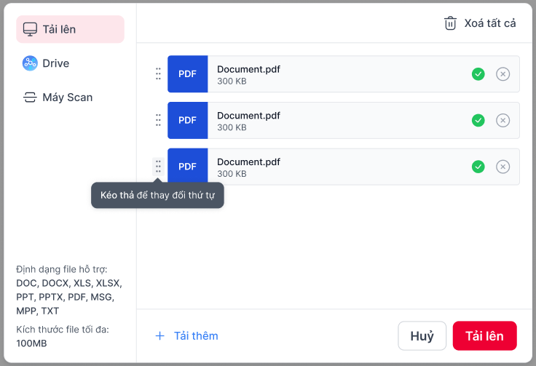
    - Hiển thị icon đối với các file đã hoàn thành tải lên hệ thống
    - Nhấn icon xóa file mất khỏi danh sách
    - Nhấn giữ icon  để kéo thả, thay đổi thứ tự các file
  - Khi tất cả các file đã hoàn tất tải lên hợp lệ (tối thiểu phải tải lên 1 file) enable button “Tải lên”. Nhấn button ẩn popup Chọn file và hiển thị các file vừa tải lên ra cụm thông tin “File đính kèm”
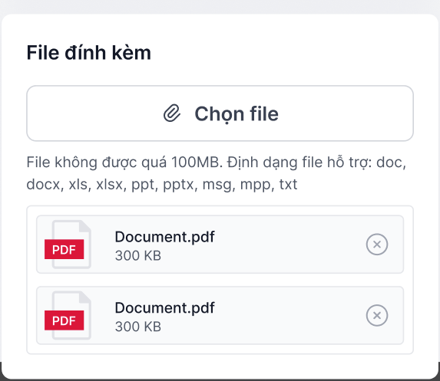
    - Hiển thị tối đa 5 file, Cho phép scroll nếu nhiều hơn 5 file
    - Nhấn icon xóa file khỏi danh sách

Luồng nghiệp vụ

Tạo nhiệm vụ điều hành
Tại màn hinh Danh sách, User nhấn icon Thêm mới hiển thị màn hình Tạo mới nhiệm vụ, các dữ liệu mặc định theo mô tả tại mục Mô tả chi tiết các thành phần
- Người dùng chọn đơn vị giao việc hệ thống call API /Meeting/getListOrganizationsAssign để lấy ra danh sách các đơn vị mà user đăng nhập có quyền là vai trò lãnh đạo, trợ lý và các đơn vị cha trên 1 cấp ạ
- Người dùng chọn người giao việc hệ thống call API /Meeting/getListOrganizationByUser đề lấy Danh sách người giao ứng với từng đơn vị
- Người dùng chọn nguồn gốc cho nhiệm vụ (nếu có).
    - Nếu người dùng chọn nguồn gốc theo Văn bản hệ thống call API Theo văn bản (văn bản thường, VB Quốc phòng, VB Chính phủ) gọi API /DocumentAction/search. Người dùng tìm kiếm nâng cao call API /DocumentService/getListFieldsByArea để lấy ra danh mục độ khẩn, độ mật, ngành, hình thức văn bản
    - Nếu người dùng chọn nguồn gốc theo nhiệm vụ hệ thống call API gọi API missionAction/findMissionByCondition để lấy danh sách các nhiệm vụ đơn vị
    - Nếu người dùng chọn nguồn gốc “Theo thỏa thuận hợp tác” (Pending chưa làm)
    - Nếu người dùng chọn nguồn gốc “Theo nguồn gốc khác” ngừi dùng thực hiện nhập dữ liệu nguồn gốc khác
- Người dùng chọn đơn vị chủ trì thực hiện công việc hệ thống call API Meeting/getListOrganizationPerform để lấy danh sách các đơn vị thực hiện tương ứng với Đơn vị giao và Người giao đã chọn (mặc định) Người dùng thực hiện chọn đơn vị chủ trì nhiệm vụ đó cho phép chọn nhiều đơn vị.
- Người dùng nhấn chọn Đơn vị phối hợp Mô tả tại mục dùng chung 4.1
- Người dùng thực hiện nhập các thông tin cần thiết cho nhiệm vụ
- Người dùng tải file đính kèm cho văn bản. Mô tả chi tiết tại mục tải file
- Sau khi người dùng thực hiện nhập các thông tin cần thiết cho nhiệm vụ Thực hiện các thao tác sau:
- Click button HỦY Hệ thống clean dữ liệu đã nhập quay lại màn hình trước đó
- Click LƯU hệ thống kiểm tra dữ liệu đầu vào:
- Nếu đơn vị giao việc null báo inline error “Vui lòng chọn đơn vị giao việc”
- Nếu người giao việc null báo inline error “Vui lòng chọn người giao việc”
- Nếu Tên nhiệm vụ null báo inline error “Vui nhập tên nhiệm vụ”
- Nếu thời gian thực hiện null báo inline error “Vui nhập thời gian thực hiện (DD/MM/YYYY-DD/MM/YYYY)”
- Nếu nội dung nhiệm vụ null báo inline error “Vui lòng nhập nội dung nhiệm vụ”
- Nếu mục tiêu nhiệm vụ null báo inline error “Vui lòng nhập mục tiêu nhiệm vụ”
- Nếu đơn vị chủ trì null báo inline error “Vui lòng chọn đơn vị chủ trì”
- Tab có dữ liệu bị lỗi không focus hiển thị
- Nếu đầy đủ dữ liệu đầu vào Hệ thống call API /Meeting/admission (Sửa API) để thêm mới nhiệm vụ và báo kết quả tương ứng với giá trị trả về:
- Thành công (response=1) quay lại màn hình Danh sách và hiển thị toast báo thành công “Thêm mới nhiệm vụ thành công!”
- Thất bại (response=2) giữ nguyên màn hình và hiển thị toast thất bại “Thêm mới nhiệm vụ không thành công!”
- Sau khi thêm mới nhiệm vụ thành công
    - Insert thông tin nhiệm vụ vào bảng MISSION, thông tin đơn vị phối hợp vào bảng ORG_COMBINATION_MAP, thông tin file vào bảng FILE_ATTACHMENT và FILE_ATTACHMENT_MAPPER, thông tin nguồn gốc lưu tại bảng SOURCE_MAP, MISSION_LOG.
Thêm 2 cột dữ liệu: START_DATE (date), COMPLETE_DATE(date) vào bảng MISSTION_LOG
MISSION_LOG có các thông tin: MISSION_ID =[id nhiệm vụ], MISSION_LOG_TYPE_ID=1, CURRENT_VALUE= NULL, NOTE= “Thêm mới nhiệm vụ”, LOG_TIME =[Thời gian tạo], LOG_USER_ID=[Id người tạo], DEL_FLAG=0, START_DATE=[ ngày bắt đầu nhiệm vụ], COMPLETE_DATE = [ngày hoàn thành nhiệm vụ]
    - Gửi tin nhắn thông báo được giao NV tới Lãnh đạo, Trợ Lý của đơn vị thực hiện và phối hợp
Nội dung “(NVDN) D/c [Chức danh - Tên người giao]” đã giao cho [Tên đơn vị thực hiện] nhiệm vụ [Tên nhiệm vụ]. Ngay hoan thanh: [Ngày hoàn thành]”
“D/c [Chức danh - Tên người giao]” yêu cầu đơn vị [tên đơn vị phối hợp] phối hợp với [Đơn vị thực hiện] thực hiện nhiệm vụ: [Tên nhiệm vụ]. Ngày hoàn thành: [Ngày hoàn thành]”
Người gửi: Người tạo nhiệm vụ
Người nhận: Lãnh đạo, Trợ Lý của đơn vị thực hiện, phối hợp. Tìm lãnh đợ lý theo API /Meeting/getListOrganizationByUser
DB:
Thông tin message lưu tại SMS_MASTER có các trường thông tin:
RECIPIENT= [Id số điện thoại người nhận]
CONTENT = [nội dung nhiệm vụ _ không có dấu]
CREATED_DATE = [Ngày tạo nhiệm vụ]
CREATED_BY = [id Người tạo nhiệm vụ]
DEL_FLAG=0
STATUS = [trạng thái gửi tin nhắn -1: là chưa gửi, 0: gửi thành công, 1 gửi thất bại]
SENDER_ID = [id Người tạo nhiệm vụ]
RECEIVER_ID= [id Người nhận]
SMS_TYPE=11
CONFIG_SMS_MODULE_ID = 401 [Lấy ID từ bảng SMS_CONFIG_MODULE có name_sms = “Thông báo giao nhiệm vụ”]
Thông tin notify lưu tại NOTIFOCATION có các trường thông tin:
MODULE_ID = 5
MODULE = ‘Nhiệm vụ đơn vị’
CONTENT = [nội dung nhiệm vụ]
CREATED_DATE = [Ngày tạo nhiệm vụ]
CREATED_BY = [id Người tạo nhiệm vụ]
DEL_FLAG=0
RECEIVER_ID= [id Người nhận]
OBJECT_ID= [Id của nhiệm vụ]
IS_SEND=[Trạng thái gửi 0-Chưa gửi, 1- đã gửi]
READ = [Trạng thái độc 0- chưa đọc, 1-đã đọc]
READ_DATE = [Thời gian đọc]
URL = [Đường dẫn vào module]
MODULE_KEY_NAME= [….]

- Mô tả API
  - API /Meeting/getListOrganizationsAssign đề lấy Danh sách đơn vị giao việc
Phương thức: POST
INPUT
{
"sysUserId": 470544
}
Tham số | Giá trị | Validate | Database
sysUserId | Truyền ID của user đăng nhập | x
OUTPUT
[
{
"sysOrganizationId": 148842,
"code": "VIG",
"name": "Tập đoàn Công nghiệp - Viễn thông Quân đội",
"path": "/148841/148842/",
"orgLevel": "2",
"pathName": "Tập đoàn Công nghiệp - Viễn thông Quân đội",
"isActive": 0,
"orderNumber": 1,
"abbreviation": "TĐ",
"businessCode": "0123456787-023"
},
{
"sysOrganizationId": 9007544,
"code": "VTSOLUTION",
"name": "Tổng công ty Giải pháp doanh nghiệp Viettel",
"path": "/148841/148842/9001803/9007544/",
"orgLevel": "4",
"pathName": "Tổng công ty Giải pháp doanh nghiệp Viettel",
"isActive": 0,
"orderNumber": 30,
"abbreviation": "VTS",
"businessCode": "0123456787-023"
}
]
SQL:

sysOrganizationId | Id của đơn vị |  | VHR_ORG.SYS_ORGANIZATION_ID
code | Mã đơn vị |  | VHR_ORG.CODE
name | Tên đơn vị |  | VHR_ORG.NAME
path | Path của đơn vị |  | VHR_ORG.PATH
orgLevel | Cấp của đơn vị |  | VHR_ORG.ORG_LEVEL
pathName | Tên path |  | VHR_ORG.PATH_NAME
isActive | Trạng thái hoạt động |  | VHR_ORG.IS_ACTIVE
orderNumber | Số thứ tự sắp xếp |  | VHR_ORG.ORDER_NUMBER
abbreviation | Tên viết tắt |  | VHR_ORG.ABBREVIATION
businessCode | Mã |  | VHR_ORG.BUSSINESS_CODE

  - User gọi API /Meeting/getListOrganizationByUser đề lấy Danh sách người giao ứng với từng đơn vị
INPUT
{}
Tham số | Giá trị | Validate | Database
OUTPUT
[
{
"employeeId": 6716,
"sysOrganizationId": 148842,
"pathName": "Tập đoàn Công nghiệp - Viễn thông Quân đội",
"displayName": "Tào Đức Thắng",
"position": "Chủ tịch"
},
{
"employeeId": 1054,
"sysOrganizationId": 148842,
"pathName": "Tập đoàn Công nghiệp - Viễn thông Quân đội",
"displayName": "Nguyễn Thanh Nam",
"position": "Phó Tổng giám đốc"
},
{
"employeeId": 1354,
"sysOrganizationId": 148842,
"pathName": "Tập đoàn Công nghiệp - Viễn thông Quân đội",
"displayName": "Nguyễn Đình Chiến",
"position": "Phó Tổng giám đốc"
}
]
SQL:

employeeId | Id nhân viên |  | VHR_EMPLOYEE.EMPLOYEE_ID
sysOrganizationId | Id đơn vị |  | USER_ROLE.SYS_ORGANIZATION_ID where USER_ROLE.SYS_USER_ID
pathName | Path của đơn vị |  | VHR_ORG.PATH_NAME where VHR_ORG.ORGANIZATION_ID USER_ROLE.SYS_ORGANIZATION_ID =
displayName | Tên nhân viên |  | VHR_EMPLOYEE.FULL_NAME
position | Chức danh của nhân viên |  | SYS_ROLE.NAME where SYS_ROLE.SYS_ROLE_ID = USER_ROLE. SYS_ROLE_ID

  - User gọi API /DocumentAction/search (Sửa API) đề lấy nguồn gốc nguồn gốc từ các băn bản
Tham số | Giá trị | Bắt buộc | Database
INPUT
{
"status": "0",
"isNotDuplicateReceivedDocument": "1",
"pageSize": "20",
"isFinanceText": "0",
"getDocumentExtend": "1",
"adjacentId": "0",
"keyword": "",
"type": "1",
"startRecord": "0",
"sourceType": "1"
}
------Tìm kiếm nâng cao:
{
"getDocumentExtend": "1",
"adjacentId": "0",
"startRecord": "0",
"document": "{\"code\":\"số ký hiệu\",\"title\":\"trích yếu\",\"promulgateDateFrom\":\"27/09/2024\",\"promulgateDateTo\":\"27/09/2024\",\"receiveDateFrom\":\"28/09/2024\",\"receiveDateTo\":\"28/09/2024\",\"deadlineDateFrom\":\"29/09/2024\",\"deadlineDateTo\":\"29/09/2024\",\"isArrive\":1,\"priorityId\":4,\"content\":\"nội dung\",\"stypeId\":1,\"areaId\":2,\"total\":0,\"quickSearch\":false,\"classificationId\":1,\"statusId\":1,\"visibleOk\":false,\"visibleWarring\":false,\"documentType\":1,\"savable\":false,\"isReadPdf\":true,\"isDownPdf\":true,\"isDownDocOrgin\":true,\"isNotSendDoc\":false,\"isRevoke\":false,\"selected\":false,\"isReceiveDoc\":false}",
"pageSize": "10",
"type": "1",
"isFinanceText": "false",
"isNotDuplicateReceivedDocument": "1",
"status": "1",
"sourceType": "1"
}
status | Mặc định truyền 0 | x
isNotDuplicateReceivedDocument | Mặc định truyền 1 | x
pageSize | Truyền dữ liệu pageSize trên giao diện 10/20/30  Mặc định truyền 10 | x
isFinanceText | Truyền 0 | x
getDocumentExtend | Truyền 1
adjacentId | Truyền 0
keyword | Truyền dữ liệu nhập trên tìm kiếm nhanh
type | Truyền 1
startRecord | Truyền 0
sourceType | Truyền loại văn bản  null- tất cả, 1- văn bản thường, 2- văn bản chính phủ, 3- văn bản quốc phòng
document | Truyền các dữ liệu tìm kiếm nâng cao
document. code | Tìm kiếm theo ký hiệu văn bản
document. title | Tìm kiếm theo trích yếu
document. promulgateDateFrom | Tìm kiếm theo ngày ban hành từ ngày
document. promulgateDateTo | Tìm kiếm theo ngày ban hành đến ngày
document. receiveDateFrom | Tìm kiếm theo ngày đến từ ngày
document. receiveDateTo | Tìm kiếm theo ngày đến đến ngày | x
document. deadlineDateFrom | Tìm kiếm theo hạn xử lý từ ngày | x
document. deadlineDateTo | Tìm kiếm theo hạn xử lý đến ngày
document. priorityId | truyền giá trị độ khẩn tất cả-null, còn các giá trị khác truyền giá trị của param id trong listUrgency từ response của API /DocumentService/getListFieldsByArea
document. content | Tìm kiếm theo nội dung
document. stypeId | truyền giá trị độ mật tất cả-null, còn các giá trị khác truyền giá trị của param id trong listSecurity từ response của API /DocumentService/getListFieldsByArea
document. areaId | truyền giá trị id của ngành được chọn trong list listForm từ response /DocumentService/getListFieldsByArea
document .isArrive | Tìm kiếm theo Loại văn bản  truyền giá trị của loại văn bản: null-tất cả, 1- văn bản đến, 0-văn bản đi
document .documentType | Tìm kiếm văn bản cá nhân/ đơn vị  1-cá nhân, 0-đơn vị
document .classificationId | Tìm kiếm theo trạng thái văn bản  1-văn bản nhận được, 2- văn bản tôi tạo, 3-văn bản chuyển đi
document .statusId | Tìm kiếm theo Danh sách văn bản  null-tất cả, 1-vb chờ xử lý, 2-Vb chưa đọc, 3-vb đã đọc, 4-vb đã xử lý
OUTPUT
{
"documentId": 3346434,
"registerNumber": "7",
"code": "7/BBDC-",
"title": "HIENKT TESST 110 HIENKT TESST 110 HIENKT TESST 110 HIENKT TESST 110 HIENKT TESST 110 HIENKT TESST 110 HIENKT TESST 110 HIENKT TESST 110 HIENKT TESST 110HIENKT TESST 110 HIENKT TESST 110 HIENKT TESST 110 HIENKT TESST 110 HIENKT TESST 110 HIENKT TEE123",
"promulgateDate": "22/08/2024 00:00:00",
"receiveDate": "14/08/2024 17:47:25",
"deadlineDate": "25/08/2024 00:00:00",
"signer": "Nguyễn Công Hòa",
"isArrive": 0,
"priorityId": 4,
"priority": "Hỏa tốc",
"typeId": 781,
"type": "Biên bản đối chiếu",
"stypeId": 1,
"stype": "Bình thường",
"areaId": 503,
"area": "Công tác chính trị",
"staffId": 0,
"isRead": 1,
"permitView": false,
"notSend": 0,
"isReceiveDoc": false,
"countMeetingReq": 0,
"marked": 0,
"status": 2,
"senderName": "Đinh Thị Ngân",
"senderEmail": "ngandt5@viettel.com.vn",
"senderMobile": "84977635498",
"total": 44,
"listAttachment": [
{
"documentId": 3346434,
"attachment": "/Text/2024/8/14/2328326/35c695c9-352c-41c6-9eec-90c264d87ac4.pdf",
"name": "1 trang_1 note_TD_CTS 5.pdf",
"fileAttachmentId": 1999098,
"storage": "storage_8",
"filePage": 1,
"fileSize": 240065,
"attachId": 435140,
"decrypt": false,
"type": 1,
"isCopy": false
},
{
"documentId": 3346434,
"attachment": "/Text/2024/8/14/2328326/d7c8c68a-0138-4d4d-aaa7-2eb4aee74f38.pdf",
"name": "Lich kham suc khoe 2024.pdf",
"fileAttachmentId": 1999099,
"storage": "storage_8",
"filePage": 7,
"fileSize": 379830,
"attachId": 435141,
"decrypt": false,
"type": 2,
"isCopy": false
},
{
"documentId": 3346434,
"attachment": "/Text/2024/8/14/2328326/e8b821ca-e3ef-4b36-9599-e6f10d6f8188.pdf",
"name": "1 trang_1 note_TD_CTS 4.pdf",
"fileAttachmentId": 1999100,
"storage": "storage_8",
"filePage": 1,
"fileSize": 240065,
"attachId": 435142,
"decrypt": false,
"type": 3,
"isCopy": false
},
{
"documentId": 3346434,
"attachment": "/Text/2024/8/14/2328326/d9c052d1-147b-470c-ac8c-72a23e39438b.pdf",
"name": "1. Hướng dẫn ĐỔI PASSWORD SSO.pdf",
"fileAttachmentId": 1999101,
"storage": "storage_8",
"filePage": 3,
"fileSize": 729130,
"attachId": 435143,
"decrypt": false,
"type": 3,
"isCopy": false
},
{
"documentId": 3346434,
"attachment": "/Text/2024/8/14/2328326/7779d355-90dc-4c57-aeed-90eb12d7b0fa.pdf",
"name": "5. Hướng dẫn cÀI ĐẶT VPN.pdf",
"fileAttachmentId": 1999102,
"storage": "storage_8",
"filePage": 5,
"fileSize": 415484,
"attachId": 435144,
"decrypt": false,
"type": 3,
"isCopy": false
}
],
"senderId2": 477207,
"documentInStaffId": 29159659,
"sendDocType": "Gửi qua hệ thống Voffice",
"sendType": 1,
"documentType": 0,
"builtGroupId": 9033696,
"isSoftDocument": 0,
"textId": 2328326,
"textBookId": 3123,
"textBookName": "Sổ văn bản đi 2024 (Mật)",
"isActive": 1,
"creatorIdVo2": 477207
}
documentId | Id văn bản |  | DOCUMENT_IN_STAFF.DOCUMENT_ID= DOCUMENT. DOCUMENT_ID
total | Số lượng văn bản chờ xử lý
registerNumber | Số đăng ký/Số đến |  | DOCUMENT_IN_STAFF.DOCUMENT.ID
code | Số, ký hiệu văn bản |  | DOCUMENT.CODE
title | Trích yếu văn bản |  | DOCUMENT.TITLE
promulgateDate | Ngày ban hành |  | DOCUMENT.PROMULGATE_DATE
receiveDate | Ngày đến/ ngày nhận văn bản |  | DOCUMENT_IN_STAFF.RECEIVE_DATE
deadlineDate | Hạn xử lý |  | DOCUMENT.DEADLINE_DATE
signer | Người ký |  | DOCUMENT.SIGNER
priorityId | Id độ khẩn =1,2,3,4 |  | DOCUMENT.PRIORITY_ID
priority | Tên độ khẩn  1= Bình thường  2= Khẩn  3= Thượng khẩn  4= Hỏa tốc |  | CV_PRIORITY.NAME với CV_PRIORITY. PRIORITY_ID = DOCUMENT.PRIORITY_ID
typeId | Id hình thức văn bản |  | DOCUMENT.TYPE_ID
type | Tên hình thức văn bản |  | DOCUMENT_TYPE.NAME where DOCUMENT.TYPE_ID = DOCUMENT_TYPE.TYPE_ID
stypeId | Id độ mật = 1,2,3,7 |  | DOCUMENT.PRIORITY_ID
stype | Tên độ mật  1= Bình thường  2= Mật  3= Tuyệt mật  7= Tối mật |  | SECURITY_TYPE.NAME) với DOCUMENT.STYPEID = SECURITY_TYPE.STYPE_ID)
areaId | Id ngành |  | DOCUMENT.AREA_ID
area | Tên ngành |  | AREA.NAME với DOCUMENT.AREA_ID = AREA.AREA_ID)
isRead | Trạng thái đọc của văn bản  0: chưa đọc  1: đã đọc |  | DOCUMENT_IN_STAFF.CONFIRM _TIME  null: chưa đọc  khác null: đã đọc
status | Trạng thái văn bản  0: đã thu hồi  Khác 0: chưa thu hồi |  | DOCUMENT_IN_STAFF.STATUS  0: Đã thu hồi  $≠$0: Chưa thu hồi
senderName | Tên người gửi |  | VHR_EMPLOYEE.FULL_NAME (với VHR_EMPLOYEE.EMPLOYEE_ID = DOCUMENT_IN_STAFF.STAFFID_VOF2)
senderEmail | Email người gửi |  | VHR_EMPLOYEE.EMAIL (với VHR_EMPLOYEE.EMPLOYEE_ID = DOCUMENT_IN_STAFF.STAFFID_VOF2)
senderMobile | Số điện thoại người gửi |  | VHR_EMPLOYEE.MOBILE_PHONE (với VHR_EMPLOYEE.EMPLOYEE_ID = DOCUMENT_IN_STAFF.STAFFID_VOF2)
commentContenSt | Ý kiến chỉ đạo |  | DOCUMENT_IN_STAFF.COMMENT_CONTENT
sendType | Phương thức chuyển văn bản:  1: Phương thức To  2: Phương thức CC |  | DOCUMENT_IN_STAFF.SEND_TYPE
officeSender | Nơi gửi |  | DOCUMENT_IN_STAFF.SEND_TYPE
listAttachment | Danh sách file đính kèm |  | FILES_ATTACHMENT. DOCUMENT_ID = DOCUMENT. DOCUMENT_ID AND TYPE=1,2,3
listAttachment. documentId | Id văn bản có file đính kèm |  | FILES_ATTACHMENT.DOCUMENT_ID
listAttachment.attachment | Path file |  | FILES_ATTACHMENT.ATTACHMENT
listAttachment.name | Tên file |  | FILES_ATTACHMENT.NAME
listAttachment.fileAttachmentId | ID của file đính kèm |  | FILES_ATTACHMENT. FILES_ATTACHMENT_ID
listAttachment.storage | Thư mục lưu trữ file |  | FILES_ATTACHMENT. STORAGE
listAttachment.filePage | Số trang |  | FILES_ATTACHMENT. FILE_PAGE
listAttachment.fileSize | Dung lượng file |  | FILES_ATTACHMENT. FILE_SIZE
listAttachment.attachId
listAttachment.decrypt
listAttachment.type | Loại file  1 file đính kèm  2 file phụ lục  3 file sở cứ |  | FILES_ATTACHMENT. TYPE
listAttachTemplate | Danh sách file biểu mẫu
listAttachTemplate. documentId | Id văn bản có file biểu mẫu
listAttachTemplate.attachment | Path file
listAttachTemplate.name | Tên file
listAttachTemplate.fileAttachmentId | ID của file đính kèm
listAttachTemplate.storage | Thư mục lưu trữ file
listAttachTemplate.filePage | Số trang
listAttachTemplate.fileSize | Dung lượng file

- API /DocumentService/getListFieldsByArea
URL:
Phương thức:
INPUT
{
"type": 0
}
Tham số | Mô tả
type | Truyền 0 lấy hết tất cả độ mật, độ khẩn, hình thức  Ngoài ra:  - 1 hình thức văn bản  - 2 độ mật  - 3 ngành  - 4 độ khẩn
OUTPUT
{
"listForm": [
{
"id": 1136,
"title": "Bản ghi nhớ",
"abbreviate": "GN"
},
{
"id": 1151,
"title": "Bản thỏa thuận",
"abbreviate": "TTh"
}
],
"listSecurity": [
{
"id": 1,
"title": "Bình thường"
},
{
"id": 2,
"title": "Mật"
}
],
"listRegion": [
{
"id": 2,
"title": "Công nghệ thông tin"
},
{
"id": 503,
"title": "Công tác chính trị"
}
],
"listUrgency": [
{
"id": 1,
"title": "Bình thường"
},
{
"id": 2,
"title": "Khẩn"
},
{
"id": 3,
"title": "Thượng khẩn"
},
{
"id": 4,
"title": "Hỏa tốc"
}
],
"listPublicForm": [
{
"id": 861,
"title": "Chỉ tiêu kỹ thuật",
"abbreviate": "CTKT"
},
{
"id": 18,
"title": "Giấy uỷ quyền",
"abbreviate": "GUQ"
}
]
}
Tham số | Mô tả
listForm | Danh sách hình thức văn bản
- id | - ID hình thức văn bản  - Dữ liệu lấy tại DOCUMENT_TYPE.TYPE_ID
- title | - Tên hình thức văn bản  - Dữ liệu lấy tại DOCUMENT_TYPE.NAME
- abbreviate | - Viết tắt của hình thức văn bản  - Dữ liệu lấy tại DOCUMENT_TYPE. ABBREVIATE
listSecurity | Danh sách độ mật
- id | - ID độ mật  - Dữ liệu lấy tại SECURITY_TYPE. STYPE_ID
- title | - Tên độ mật  - Dữ liệu lấy tại SECURITY_TYPE. NAME
listRegion | Danh sách ngành
- id | - ID ngành  - Dữ liệu lấy tại AREA. AREA_ID
- title | - Tên ngành  - Dữ liệu lấy tại AREA.NAME
listUrgency | Danh sách độ khẩn
- id | - ID độ khẩn  - Dữ liệu lấy tại CV_PRIORITY.PRIORITY_ID
- title | - Tên độ khẩn  - Dữ liệu lấy tại CV_ PRIORITY.NAME

  - API missionAction/findMissionByCondition đề lấy nguồn gốc từ nhiệm vụ đơn vị
Phương thức: POST
INPUT
{
"startRecord": 0,
"viewType": 1,
"pageSize": 10,
"keyword": ""
}
--------------------------------------- tìm kiếm nâng cao
{
"listStatus": [
1,
2,
7
],
"pageSize": 10,
"content": "noidungnv",
"result": "ketquathuchien",
"statusApprove": 10,
"searchOrgPerformIds": [
260823,
9022673,
279752
],
"missionName": "tennv",
"searchAssignIds": [
50469,
9053
],
"sortBy": 4,
"documentSearchId": 3347287,
"missionId": 333219,
"startRecord": 0,
"typeMission": 3,
"isSearchAdvanced": 1,
"searchOrgAssignIds": [
148844,
148845
],
"dateCompleteFrom": "06/09/2024",
"searchPerformIds": [
395368,
44201
],
"dateCompleteTo": "07/09/2024",
"sourceType": 2,
"viewType": 1,
"displayOrg": 1
}
Tham số | Giá trị | Validate | Database
startRecord | - Bản ghi đầu tiên của trang  - Mặc định 0 | x
viewType | Truyền 1 | x
pageSize | Truyền giá trị pagesize trên pop_up  Mặc định truyền 10 | x
keyword | Truyền giá trị keyword nếu nhập | x
Các giá trị truyền khi tìm kiếm nâng cao
 | Nội dung nhiệm vụ
  content
 | Kết quả thực hiện
  result
 | - Trạng thái phê duyệt  ID tương ứng với mỗi trạng thái lấy tại API /missionAction/getListMissionStatus trường value
  statusApprove
 | Danh sách ID đơn vị thực hiện
  searchOrgPerformIds
 | Tên nhiệm vụ
  missionName
 | Danh sách ID người giao
  searchAssignIds
 | - Sắp xếp theo  - 4: Ngày hoàn thành (mặc định)  5: Đơn vị thực hiện
  sortBy
 | ID văn bản nguồn gốc
  documentSearchId
 | ID nhiệm vụ
  missionId
 | Loại nhiệm vụ menu Nhiệm vụ điều hành: 2
  typeMission
 | Đánh dấu search theo TKNC 1 (mặc định)
  isSearchAdvanced
 | Danh sách ID đơn vị giao
  searchOrgAssignIds
 | Hạn hoàn thành từ ngày
  dateCompleteFrom
 | Danh sách ID đầu mối thực hiện
  searchPerformIds
 | Hạn hoàn thành đến ngày
  dateCompleteTo
 | - Loại nguồn gốc  - 1 nguồn gốc khác  - 2 văn bản  - 6 nhiệm vụ đơn vị  - 8 văn bản Quốc phòng  - 9 văn bản Chính phủ  10 thỏa thuận hợp tác
  sourceType
 | - Kiểu view  - 1: Danh sách  - 2: Nhóm đơn vị thực hiện
  viewType
 | - Đánh dấu phạm vi tìm kiếm  - 1: toàn bộ đơn vị  - 2: chỉ các đơn vị chuyên quản
  displayOrg
SQL:

missionId | Id nhiệm vụ |  | MISSION.MISSION_ID
missionName | Tên nhiệm vụ |  | MISSION.MISSION_NAME
orgAssign | Thông tin đơn vị giao việc
orgAssign. sysOrganizationId | Id đơn vị giao việc |  | MISSION.ORG_ASSIGN_ID
orgAssign. pathName | Đơn vị giao việc |  | VHR_ORG.PATH_NAME where MISSION.ORG_ASSIGN_ID= VHR_ORG.SYS_ORGANIZATION_ID
orgPerform | Thông tin đơn vị thực hiện
orgPerform. sysOrganizationId | Id đơn vị thực hiện |  | MISSION.ORG_PERFORM_ID
orgPerform. pathName | Tên đơn vị thực hiện |  | VHR_ORG.PATH_NAME where MISSION.ORG_PERFORM_ID = VHR_ORG.SYS_ORGANIZATION_ID
dateStart | Ngày bắt đầu thực hiện |  | MISSION.DATE_START
dateComplete | Ngày hoàn thành công việc |  | MISSION.DATE_COMPLETE

- API Meeting/getListOrganizationPerform đề lấy các đơn vị chủ trì thực hiện
missionAction/getListOrgPerform
INPUT
{
"assignId": "433261",
"orgAssignId": "148842",
"listSourceMap": [
{
"sourceName": "ten van ban1",
"sourceId": 123456,
"sourceType": 2,
"documentType": 13
},
{
"sourceName": "ten van ban1",
"sourceType": 2,
"sourceId": 123123,
"documentType": 13
}
]
}
Tham số | Giá trị
assignId | ID người giao
orgAssignId | ID đơn vị giao
listSourceMap | List nguồn gốc mà User đang chọn (chỉ truyền lên của nguồn gốc từ VB)
- sourceName | Tên VB  /DocumentAction/search: title
- sourceId | ID văn bản  /DocumentAction/search: documentId
- sourceType | 2/8/9 – loại nguồn gốc
- documentType | Hình thức văn bản  /DocumntAction/search: typeId
OUTPUT
[
{
"orgParentId": "9001803",
"orgLevel": "4",
"orgId": "9007544",
"orgCode": "VTSOLUTION",
"orgAbbreviation": "VTS",
"orgName": "Tổng công ty Giải pháp doanh nghiệp Viettel",
"orgType": 1,
"isUserOrgMap": 1,
"isFromMeeting": 1
},
{
"orgParentId": "148843",
"orgLevel": "4",
"orgId": "9007545",
"orgCode": "VP",
"orgAbbreviation": "VP",
"orgName": "Văn phòng",
"orgType": 0,
"isUserOrgMap": 0
}
]

Lưu ý sắp xếp theo điều kiện: order by org_level, org_level_manage, order_number, name asc
orgParentId | ID đơn vị cha  VHR_ORG.ORG_PARENT_ID
orgLevel | Level quản lý của đơn vị  VHR_ORG.ORG_LEVEL
orgId | ID đơn vị  VHR_ORG.SYS_ORGANIZATION_ID
orgCode | Mã đơn vị  VHR_ORG.CODE
orgAbbreviation | Tên viết tắt đơn vị  VHR_ORG.ABBREVIATION
orgName | Tên đơn vị  VHR_ORG.NAME
orgType | orgType: phân biệt khối cơ quan/đơn vị (chỉ trả về nếu orgId = 148842)  - 0 Khối cơ quan  - 1 Khối đơn vị
isUserOrgMap | Đánh dấu DV chuyên quản  - 1 Đơn vị chuyên quản  - 0 Không chuyên quản  Nếu Người giao không cấu hình chuyên quản không trả ra trường này
isFromMeeting | 1 (chỉ trả ra nếu ĐV có tham gia lịch là nguồn gốc NV)
- API /Meeting/admission đề thêm mới nhiệm vụ (Sửa API)
Hiện tại: không thêm dữ liệu vào bảng MISSION_LOG
    - Mong muốn: thêm dữ liệu vào bảng MISSION_LOG.
Thêm 2 cột dữ liệu: START_DATE (date), COMPLETE_DATE(date) vào bảng MISSTION_LOG và insert thời gian thực hiện vào 2 trường thông tin này
MISSION_LOG có các thông tin: MISSION_ID =[id nhiệm vụ], MISSION_LOG_TYPE_ID=1, CURRENT_VALUE= NULL, NOTE= “Thêm mới nhiệm vụ”, LOG_TIME =[Thời gian tạo], LOG_USER_ID=[Id người tạo], DEL_FLAG=0, START_DATE=[ ngày bắt đầu nhiệm vụ], COMPLETE_DATE = [ngày hoàn thành nhiệm vụ]

INPUT
{
"frequenceUpdate": "0",
"fieldId": "3",
"isWeb": "1",
"missionGroup": "1",
"approved": "2",
"missionParentId": "",
"isTransferOrgPerform": "0",
"listMission": [
{
"fieldId": "3",
"missionGroup": "1",
"listCombination": [
{
"content": "Ph1",
"orgCombinationId": "9008639"
},
{
"content": "Ph2",
"orgCombinationId": "9008640"
}
],
"weight": "1",
"listPerform": [
9007544,
9024743
],
"target": "3219",
"missionType": "0",
"startDate": "21/05/2024",
"completeDate": "29/06/2024",
"isDocReport": "0",
"missionName": "3219",
"content": "3219"
}
],
"orgAssignId": "148842",
"assignId": "1354",
"listSourceMap": [
{
"sourceName": "test mat vai tro 001",
"sourceType": "2",
"isSend": "1",
"confidential": "1",
"objectType": "2",
"sourceId": "3240144"
},
{
"sourceName": "Test demo 004",
"sourceType": "2",
"isSend": "1",
"confidential": "1",
"objectType": "2",
"sourceId": "3240076"
},
{
"sourceName": "Ng goc khac",
"sourceType": "1",
"objectType": "2"
}
],
"missionPath": "",
"missionClass": "1"
}
Tham số | Giá trị | Validate | Database
frequenceUpdate | 0 |  | MISSION.FREQUENCE_UPDATE  Tần suất cập nhật tiến độ
fieldId | null |  | MISSION.FIELD_ID  Id của ngành hiện tại k có chọn ngành nên null
isWeb | 1
missionGroup | 1  Nhiệm vụ đơn vị |  | MISSION.MISSION_GROUP '1: Nhiem vu don vi  2: Ke hoach nam'  Nhóm nhiệm vụ
approved | 2 |  | MISSION.APPROVED 'Don vi tu dang ky:  1. Cho phe duyet  2. Phe duyet  3. Tu choi  4. Huy  Đơn vị tự đăng ký
missionParentId | Null  Truyền ID nhiệm vụ cha |  | MISSION.MISSION_PARENT_ID 'Nhiem vu cha'
isTransferOrgPerform | 0 |  | MISSION.IS_TRANSFER_ORG_PERFORM  '0: chua chuyen dv thuc hien  1: da chuyen dv thuc hien'
listMission:
- fieldId | ID ngành |  | MISSION.FIELD_ID  Id của ngành hiện tại k có chọn ngành nên null
- missionGroup | 1 (mặc định) | x | MISSION.MISSION_GROUP '1: Nhiem vu don vi  2: Ke hoach nam'  Nhóm nhiệm vụ
- target | Mục tiêu  Nhiệm vụ | x | MISSION.TARGET
- missionType | Tần suất  null Không định kỳ  0 Hàng tuần  1 Hàng tháng  2 Hàng quý  3Hàng năm  (BE bổ sung giá trị này) |  | MISSION.MISSION_TYPE  'Loai nhiem vu: null - khong dinh ky, 1 - dinh ky hang thang, 2 - dinh ky hang quy', 0- hang Tuần, 3- hang nam
- startDate | Hạn hoàn thành Từ ngày | x | MISSION.DATE_START
- completeDate | Hạn hoàn thành Đến ngày | x | MISSION.DATE_COMPLETE
- isDocReport | Trả lời văn bản  0 Không  1 Bằng văn bản |  | MISSION.IS_DOC_REPORT  0 Không  1 Bằng văn bản
- missionName | Tên nhiệm vụ | x | MISSION.MISSION_NAME
- content | Nội dung nhiệm vụ | x | MISSION.CONTENT
- listPerform | ID các đơn vị chủ trì thực hiện (cách nhau bởi dấu ,) | x | MISSION.ORG_PERFORM_ID
- listCombination | List các đơn vị phối hợp
- orgCombinationId | ID đơn vị phối hợp |  | ORG_COMBINATION_MAP.ORG_COMBINATION_ID  Where ORG_COMBINATION_MAP.MISSION_ID  = MISSION.MISSION_ID
- content | Nội dung phối hợp |  | ORG_COMBINATION_MAP.CONTENT
orgAssignId | ID đơn vị giao | x
assignId | ID người giao | x | MISSION.ASSIGN_ID
missionPath | Null |  | MISSION.MISSION_PATH is 'Lien ket cac nhiem vu'
missionClass | 1 (mặc định)
listSourceMap | List nguồn gốc
- sourceName | Tên nguồn gốc |  | SOURCE_MAP.SOURCE_NAME
- sourceType | Loại nguồn gốc  1 Nguồn gốc khác  2 Theo văn bản  3 Theo biên bản họp  8 VB Quốc phòng  9 VB Chính phủ  6 NV đơn vị |  | SOURCE_MAP.SOURCE_TYPE  1 Nguồn gốc khác  2 Theo văn bản  3 Theo biên bản họp  8 VB Quốc phòng  9 VB Chính phủ  6 NV đơn vị
- isSend | 1
- confidential | 1
- objectType | 2 (Nguồn gốc của Nhiệm vụ)
- sourceId | ID nguồn gốc (ID văn bản, BBH, NV)
listFileAttach | List file đính kèm |  | FILE_ATTACHMENT và FILE_ATTACHMENT_MAPPER
- fileName | Tên file |  | FILE_ATTACHMENT.FILE_NAME
- filePath | Path file |  | FILE_ATTACHMENT.FILE_PATH
- storage | Truyền storage_3  Storage lưu trữ |  | FILE_ATTACHMENT.STORAGE
OUTPUT
- 1: Thành công
- 2: Thất bại

Chọn file đính kèm
- Trên màn hình thêm mới nhiệm vụ, nhấn chọn button Chọn file hệ thống thực hiện kiểm tra cấu hình nguồn tải file tại system_parameter
Tên trường | Giá trị
CODE | SOURCE_UPLOAD_FILE
NAME | Cấu hình nguồn upload file
VALUE | 1, 2, 3
DESCRIPTION | 1 – Chọn từ thiết bị  2 – Chọn từ drive  3 – Scan

- Nhấn chọn scan file: hệ thống thực hiện kết nối với tool scan dynamic twain để thực hiện scan file, lấy thông tin file từ thiết bị scan và hiển thị file vừa scan lên danh sách file được chọn sau khi scan (Dev nghiên cứu trước cách tích hợp với driver của tool Dynamic Twain)
- Sau khi xác nhận tải file lên hệ thống thực hiện nhận file từ người dùng, xác thực người dùng, kiểm tra loại file và kích thước file. Nếu:
- Định dạng file không hợp lệ Hệ thống hiển thị cảnh báo dạng toast (3s) tại góc trên cùng bên phải màn hình: “File [Tên file] có định dạng không được phép tải lên”
- Kích thước file > 100MB hệ thống hiển thị cảnh báo dạng toast (3s) tại góc trên cùng bên phải màn hình: “File [Tên file] có kích thước lớn hơn 100MB”
- Tên file trùng với tên file đã tồn tại trong hệ thống (check trùng tên file tương ứng theo Loại file) hệ thống hiển thị cảnh báo dạng toast (3s) tại góc trên cùng bên phải màn hình: “File [Tên file] đã tồn tại”
- Lỗi máy chủ, mất kết nối internet hệ thống hiển thị cảnh báo toast (3s) tại góc trên cùng bên phải màn hình: “Lỗi hệ thống. Vui lòng thử lại!”
- File tải lên hợp lệ Hệ thống gọi API /Files/ UploadTmpFile để thực hiện lưu file tạm và hiển thị file vừa tải lên giao diện tương ứng với loại file được chọn. Di chuột vào tên file để thực hiện kéo thả thứ tự file lên trên/xuống dưới.
- Trường hợp xảy ra đồng thời từ 2 lỗi thứ tự thông báo lỗi: Lỗi kích thước file, lỗi định dạng, lỗi trùng file, lỗi máy chủ, mất kết nối internet
- Chi tiết API /Files/ UploadTmpFile
INPUT
{
"type": 10
"file"
}
Tham số | Giá trị
type | 10  (10- nhiệm vụ)
file

Chỉnh sửa nhiệm vụ

Thông tin chung chức năng
Tên chức năng | Chỉnh sửa nhiệm vụ
Mô tả | Chức năng cho phép User chỉnh sửa thông tin nhiệm vụ chưa thực hiện
Tác nhân | - Nhiệm vụ điều hành  - Sửa chỉ có 3 user được quyền sửa:  - User tạo NV  - User là người giao NV  - User là trợ lý chuyên hướng của ĐV thực hiện => check role trợ lý chuyên hướng theo API getUserInfo: object listAssistantVhrOrg  - Kể các các User sau cũng k có quyền sửa  - LĐ, TT của ĐV giao mà khác người giao  - Trợ lý ko chuyên hướng hoặc chuyên hướng nhưng khônng chuyên hướng ĐV thực hiện  - Nhiệm vụ thực hiện  - User đăng nhập là người tạo nhiệm vụ (MISSION.CREATED_BY)
Điều kiện trước | - Nhiệm vụ điều hành  - User là người có quyền sửa:  - User tạo NV  - User là người giao NV  - User là trợ lý chuyên hướng của ĐV thực hiện => check role trợ lý chuyên hướng theo API getUserInfo: object listAssistantVhrOrg  - Không phải nhiệm vụ đã chuyển: MISSION.IS_TRANSFER_ORG_PERFORM <> 1  - Nhiệm vụ đang thực hiện (MISSION.STATUS in (1,2))  - Nhiệm vụ thực hiện  - User đăng nhập là người tạo nhiệm vụ (MISSION.CREATED_BY)  - Không phải nhiệm vụ đã chuyển: MISSION.IS_TRANSFER_ORG_PERFORM <> 1  - Nhiệm vụ ở trạng thái chưa thực hiện, đang thực hiện (MISSION.STATUS in (1,2))
Điều kiện sau | Tác nhân chỉnh sửa thông tin nhiệm vụ thành công
Ngoại lệ | NA
Các yêu cầu đặc biệt | NA

Màn hình

Chỉnh sửa nhiệm vụ
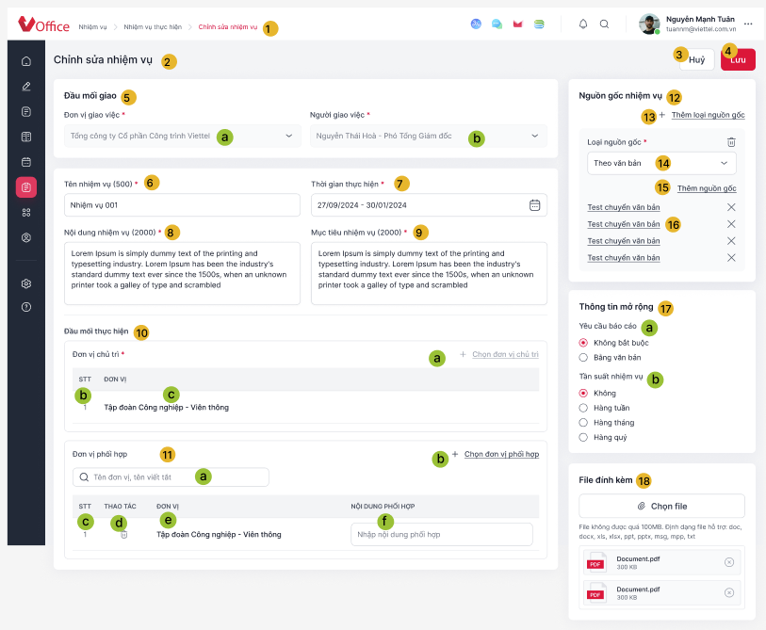
Hình 1. Màn chỉnh sửa nhiệm vụ

Chọn nguồn gốc theo Loại nguồn gốc = “Theo văn bản, theo văn bản chính phủ, Theo văn bản Quốc phòng”
Tham chiếu mục 3.1.1.2.2

Chọn nguồn gốc theo Loại nguồn gốc = “Theo nhiệm vụ đơn vị”
Tham chiếu mục 3.1.1.2.3

Chọn nguồn gốc theo Loại nguồn gốc = “Theo thỏa thuận hợp tác”
Tham chiếu mục 3.1.1.2.4

Chọn nguồn gốc theo Loại nguồn gốc = “Theo nguồn gốc khác”
Tham chiếu mục 3.1.1.2.5

Chọn đơn vị thực hiện
Tham chiếu đến mục 3.1.1.2.6

Chọn file
Tham chiếu đến mục 3.1.1.2.7

Mô tả chi tiết các thành phần

Chỉnh sửa nhiệm vụ
STT | Tên | Kiểu dữ liệu [Độ dài dữ liệu] | Input / Output | Giá trị khởi tạo | Mô tả (Mapping với CSDL nếu có)
Hình 1. Màn hình chỉnh sửa nhiệm vụ
Chỉ hiển thị icon sửa với các nhiệm vụ thông tin pass với các điều kiện như sau:
- Nhiệm vụ điều hành
- User là người có quyền sửa:
  - User tạo NV
  - User là người giao NV
  - User là trợ lý chuyên hướng của ĐV thực hiện => check role trợ lý chuyên hướng theo API getUserInfo: object listAssistantVhrOrg
- Không phải nhiệm vụ đã chuyển: MISSION.IS_TRANSFER_ORG_PERFORM <> 1
- Nhiệm vụ đang thực hiện (MISSION.STATUS in (1,2))
- Nhiệm vụ thực hiện
- User đăng nhập là người tạo nhiệm vụ (MISSION.CREATED_BY)
- Không phải nhiệm vụ đã chuyển: MISSION.IS_TRANSFER_ORG_PERFORM <> 1
- Nhiệm vụ ở trạng thái chưa thực hiện, đang thực hiện (MISSION.STATUS in (1,2))
Từ màn hình danh sách nhiệm vụ >>Tại cột thao tác Người dùng click thao tác “Chỉnh sửa” cho bản ghi hệ thống hiển thị màn hình chỉnh sửa nhiệm vụ
Từ màn chi tiết nhiệm vụ >> Click action “Chỉnh sửa nhiệm vụ” hệ thống hiển thị màn hình chỉnh sửa nhiệm vụ
1 | lblBreakcrumb | Label |  |  | - Hiển thị breakcrumb của màn hình là  “> Nhiệm vụ > Quản lý nhiệm vụ > Chỉnh sửa nhiệm vụ”
2 | lblScreenName | Label |  |  | - Hiển thị tên của màn hình là  “Chỉnh sửa nhiệm vụ”
3 | btnCancel | Button |  | Enable | - Button Hủy  - Click button Hủy thực hiện clean dữ liệu đã nhập quay lại màn hình trước đó
4 | btnSave | Button |  | Enable | - Button Lưu  - Click button Lưu để lưu lại thông tin nhiệm vụ đó  - Click button Lưu hệ thống thực hiện kiểm tra đầu vào:  - Nếu Tên nhiệm vụ null báo inline error “Vui nhập tên nhiệm vụ”  - Nếu thời gian thực hiện null báo inline error “Vui nhập thời gian thực hiện (DD/MM/YYYY-DD/MM/YYYY)”  - Nếu nội dung nhiệm vụ null báo inline error “Vui lòng nhập nội dung nhiệm vụ”  - Nếu mục tiêu nhiệm vụ null báo inline error “Vui lòng nhập mục tiêu nhiệm vụ”  - Tab tab có dữ liệu bị lỗi không focus hiển thị  - Nếu đầy đủ dữ liệu đầu vào hệ thống call API /missionAction/updateMission để chỉnh sửa nhiệm vụ và báo kết quả tương ứng với giá trị trả về:  - Thành công quay lại màn hình trước đó và hiển thị toast báo thành công “Chỉnh sửa nhiệm vụ thành công!”  - Thất bại giữ nguyên màn hình và hiển thị toast thất bại “Chỉnh sửa nhiệm vụ thất bại!”
Đầu mối giao
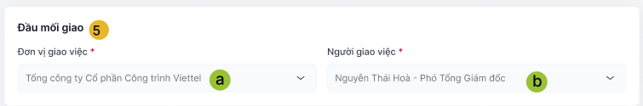
5 | lblAssign | Label |  |  | - Hiển thị label “Đầu mối giao”
5a | cbxAssignGroup | Combobox | Output | Hiển thị giá trị đã có | - Đơn vị giao  - Hiển thị đơn vị giao đã có  - Disable trường thông tin này, không cho phép chỉnh sửa  - Dữ liệu lấy ra hiển thị: orgAssignName từ response API /missionAction/getMissionDetail
5b | cbxAssigner | Combobox | Input |  | - Người giao  - Hiển thị thông tin người giao đã có  - Disable trường thông tin này, không cho phép chỉnh sửa  - Dữ liệu lấy từ: assignName từ response API /missionAction/getMissionDetail
Cụm chi tiết từng nhiệm vụ
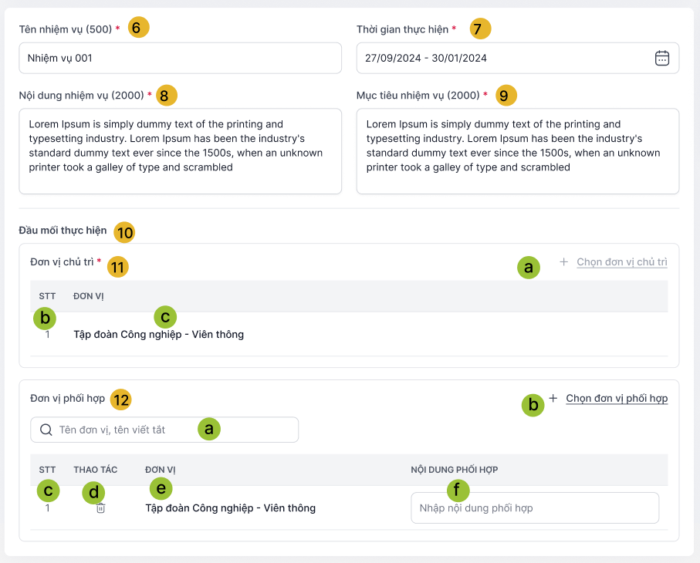
6 | txtMissionName* | Textbox | Input | Placeholder “Nhập tên nhiệm vụ” | - Tên nhiệm vụ  - Hiển thị dữ liệu đã có  - Dữ liệu lấy từ: assignName từ response API /missionAction/getMissionDetail  - Cho phép chỉnh sửa  - Bắt buộc nhập  - Cho phép nhập tối đa 500 ký tự, chặn nếu nhập quá 500 ký tự  - Dữ liệu truyền vào: missionName vào request API /missionAction/updateMission  - thông tin lưu tại MISSION.MISSION_NAME
7 | txtDate* | Textbox | Input | Placeholder “DD/MM/YYYY-DD/MM/YYYY” | - Thời gian thực hiện  - Hiển thị dữ liệu đã có  - Dữ liệu lấy từ: dateStart, dateComplete từ response API /missionAction/getMissionDetail  - Cho phép chỉnh sửa  - Thời gian thực hiện: Từ ngày …. Đến ngày  - Bắt buộc chọn  - Cho phép người dùng nhập khoảng thời gian hoặc có thể chọn từ lịch  - Mặc định rỗng. Mặc định hiển thị placeholder: DD/MM/YYYY- DD/MM/YYYY  - Ngày hoàn thành phải lớn hơn hoặc bằng ngày bắt đầu.  - Focus vào ô text -> mở pop_up để chọn ngày Mô tả chi tiết datepicker.  - Hiển thị 2 textbox từ ngày – đến ngày, cho phép User nhập  - Giá trị chọn trong datepicker hiển thị tương ứng tại 2 textbox từ ngày – đến ngày và ngược lại. Khi thay đổi giá trị chọn trong datepicker hoặc textbox giá trị tại phần kia thay đổi tương ứng  - Tại Datepicker  - Cho phép nhấn < > để thay đổi đến các tháng liền trước/sau  - Nhấn vào tên tháng hiển thị lịch năm, cho phép chọn các tháng trong năm  - Click lần đầu trên datepicker sẽ chọn từ ngày -> hiển thị vào cột từ ngày  - Click lần tiếp theo trên datepicker sẽ có các trường hợp sau:  Nếu ngày click lần sau < ngày đã vừa click lần trước -> quay về lại bước click lần đầu.  Nếu ngày click lần sau >= ngày đã vừa click lần trước -> Hiển thị giá trị vừa click vào ô textbox đến ngày  Nếu click chọn trên datepicker nếu có đủ từ ngày và đến ngày-> thực hiện reset và quay về lần click đầu tiên  - Cho phép nhập giá trị sai trong textbox  - Nếu nhập sai định dạng và nhấn enter Clean dữ liệu nhập (nếu có) và hiển thị mặc định, hiển thị khung textfield viền đỏ và text báo lỗi “Vui lòng chọn Thời gian thực hiện (DD/MM/YYYY – DD/MM/YYYY)”  - Nhấn button “Đặt lại” Clean dữ liệu chọn/nhập đã có và giữ lại datepicker để chọn tiếp  - Nhấn button “Xác nhận” hiển thị giá trị đã chọn tại trường Thời gian thực hiện  - Nếu không chọn ngày và nhấn “Lưu” hiển thị inline error “Vui lòng chọn Thời gian thực hiện (DD/MM/YYYY – DD/MM/YYYY)”  - Dữ liệu truyền vào: startDate, completeDate vào request API /missionAction/updateMission Ngày bắt đầu: MISSION. DATE_START  - Ngày hoàn thành: MISSION. DATE_COMPLETE
8 | txtContent* | Textbox | Input | Placeholder “Nhập nội dung nhiệm vụ” | - Nội dung nhiệm vụ  - Hiển thị dữ liệu đã có  - Dữ liệu lấy từ: content từ response API /missionAction/getMissionDetail  - Cho phép chỉnh sửa  - Bắt buộc nhập  - Cho phép nhập tối đa 2000 ký tự  - Khi người dùng đặt con trỏ chuột vào ô text, on bàn phím và mở rộng ô Text  - Dữ liệu truyền vào: content vào request API /missionAction/updateMission  - Sau khi giao nhiệm vụ thông tin lưu tại MISSION.CONTENT
9 | txtTarget* | Textbox | Input | Placeholder “Nhập mục tiêu nhiệm vụ” | - Mục tiêu nhiệm vụ  - Hiển thị dữ liệu đã có  - Dữ liệu lấy từ: target từ response API /missionAction/getMissionDetail  - Cho phép chỉnh sửa  - Bắt buộc nhập  - Cho phép nhập tối đa 2000 ký tự  - Khi người dùng đặt con trỏ chuột vào ô text, on bàn phím và mở rộng ô Text  - Dữ liệu truyền vào: target vào request API /missionAction/updateMission  - Sau khi giao nhiệm vụ, thông tin lưu tại MISSION.TARGET
10 | lblPerform | Label |  |  | - Đầu mối thực hiện  - Đầu mối thực hiện bao gồm đơn vị chủ trì và đơn vị phối hợp
11 | lblMainGroupPerform | Label |  |  | - Đơn vị chủ trì  - Không cho phép chỉnh sửa
11a | tlChooseGroup | Textlink |  |  | - Textlink “Chọn đơn vị chủ trì”  - Disable texlink
11b | clmnStt | Column |  |  | - STT  - Hiển thị số STT đơn vị được chọn  - Bắt đầu từ 1
11c | clmnGroupName | Column | Input |  | - Đơn vị  - Hiển thị tên đơn vị được chọn  - Hiển thị tối đa 2 dòng, còn lại …. Hover vào hiển thị full thông tin dữ liệu.  - Hiển thị dữ liệu đã có  - Dữ liệu lấy từ: orgPerformName từ response API /missionAction/getMissionDetail
12 | lblGroupCombination | Label | Input |  | - Đơn vị phối hợp  - Hiển thị danh sách đơn vị là đơn vị phối họp với đơn vị chủ trì  - Hiển thị dữ liệu đã có  - Dữ liệu lấy từ: orgCombinationPathName từ response API /missionAction/getListCombinationOrg  - Truyền removeOrgCombinationIds. orgId với các đơn vị xóa đi và addOrgCombinationIds. orgId thêm các đơn vị phối hợp mới vào input API /missionAction/updateMission  - Cho phép chỉnh sửa
12a | txtsGroupCombination | Textboxsearch |  | PlaceHolder “Tên đơn vị, tên viết tắt” | - Cho phép người dùng nhập keyword và gọi elastic Search để tìm kiếm theo Tên đơn vị, tên viết tắt hiển thị 5 kết quả gần nhất với keyword nhập  - Người dùng chọn 1 giá trị thực hiện thêm 1 row vào data gridvà fill thông tin đơn vị đã chọn vào cột “Đơn vị”
12b | tlChooseGroup | Textlink |  |  | - Textlink “Chọn đơn vị phối hợp”  - Click textlink mở pop_up chọn đơn vị. Cho phép chọn nhiều đơn vị cùng lúc.Mô tả chi tiết tại mục 4.1  - Sau khi chọn các đơn vị thêm mỗi đơn vị là 1 row vào datagrid và fill tên đơn vị và cột “Đơn vị”
12c | clmnStt | Column |  |  | - STT  - Hiển thị số STT đơn vị được chọn  - Bắt đầu từ 1
12d | clmnAction | Column |  | Enable | - Thao tác  - Hiển thị thao tác Xóa  - Click icon Xóa xóa row thông tin tương ứng
12e | clmnGroupName | Column | Input |  | - Đơn vị  - Hiển thị dữ liệu đã có  - Dữ liệu lấy từ: orgCombinationPathName từ response API /missionAction/getListCombinationOrg  - Cho phép chỉnh sửa  - Hiển thị tên đơn vị được chọn  - Hiển thị tối đa 2 dòng, còn lại …. Hover vào hiển thị full thông tin dữ liệu.
12f | clmnContentCombination | Column | Input | Placeholder “Nhập nội dung phối hợp” | - Nội dung phối hợp  - Hiển thị dữ liệu đã có  - Dữ liệu lấy từ: assignName từ response API /missionAction/getMissionDetail  - Cho phép chỉnh sửa  - Nhập nội dung phối hợp của từng đơn vị phối hợp  - Nhập tối đa 2000 ký tự, chặn nếu nhập quá 2000 ký tự  - Bắt buộc nhập  - Dữ liệu truyền vào: addOrgCombinationIds.content vào request API /missionAction/updateMission  - Đầu mối phối hợp tại bảng ORG_COMBINATION_MAP  - ORG_COMBINATION_ID: ID đơn vị phối hợp  - CONTENT: nội dung phối hợp
Nguồn gốc nhiệm vụ
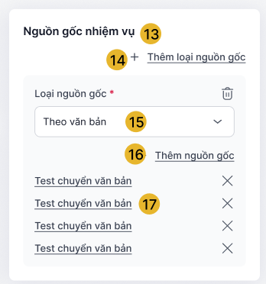
13 | lblSource | Label |  |  | - Nguồn gốc nhiệm vụ  - Danh sách nguồn gốc của nhiệm vụ đang được tạo
14 | tlAddSourceType | Textlink |  |  | - Textlink “Thêm loại nguồn gốc”  - Click mỗi textlink hiển thị 1 combobox Loại nguồn gốc để chọn loại nguồn gốc  - Click tối đa 6 lần, quá 6 lần disable textlink đó
15 | cbxSourceType | Combobox |  | Theo văn bản | - Loại nguồn gốc  - Hiển thị dữ liệu đã có  - Dữ liệu lấy từ: objectType từ response API /Meeting/GetListSource  - Cho phép chỉnh sửa  - Cho phép chỉnh sửa  - Bắt buộc chọn  - Chọn 1 trong các giá trị sau đây:  - Theo văn bản  - Theo văn bản Quốc phòng  - Theo văn bản Chính phủ  - Theo nhiệm vụ đơn vị  - Theo thỏa thuận hợp tác  - Theo nguồn gốc khác  - Click icon xóa cả loại nguồn gốc và danh sách nguồn gốc đã chọn.  - Các nguồn gốc đã chon thực hiện ẩn khỏi droplist của combobox đó.  - Dữ liệu truyền vào: listSourceMap.sourceType vào request API /missionAction/updateMission
16 | tlAdSource | Textlink |  |  | - TextLink “Thêm nguồn gốc”  - Click textlink mở pop_up chọn nguồn gốc tương ứng với từng loại nguồn gốc  - Sau khi chọn hiển thị dưới mục lstSource
17 | lstSource | list |  |  | - Hiển thị danh sách các nguồn gốc của từng loại chọn  - Hiển thị dữ liệu đã có  - Dữ liệu lấy từ: sourceName từ response API /Meeting/GetListSource  - Cho phép chỉnh sửa  - Click vào tên nguồn gốc hiển thị ra màn hình chi tiết của nguồn gốc đó  - Click icon X để xóa nguồn gốc tương ứng trên danh sách nguồn gốc đã chọn  - Dữ liệu hiển thị lấy ra :  - Dữ liệu truyền vào: listSourceMap. sourceName, listSourceMap.sourceId, vào request API /missionAction/updateMission
Thông tin mở rộng
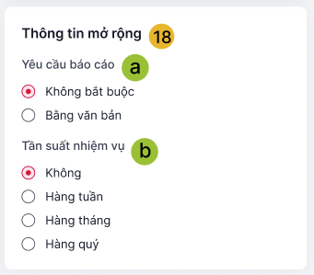
18 | lblExtend | Label |  |  | - Thông tin mở rộng  - Cụm thông tin mở rộng bao gồm : yêu cầu báo cáo và tần suất nhiệm vụ
18a | rdbIsDocReport | Radio Button | Input | Không bắt buộc | - Yêu cầu đính kèm báo cáo  - Hiển thị dữ liệu đã có  - Dữ liệu lấy từ: isDocReport từ response API /missionAction/getMissionDetail  1 – Yêu cầu báo cáo bằng văn bản  0 – Không yêu cầu báo cáo bằng văn bản  - Cho phép chỉnh sửa  - Cho phép người dùng chọn 1 trong 2 giá trị:  - Không bắt buộc  - Bằng văn bản  - Mặc định chọn “Không bắt buộc”  - Dữ liệu truyền vào: isDocReport vào request API /missionAction/updateMission  - Sau khi giao nhiệm vụ, lưu thông tin tại bảng MISSION.IS_DOC_REPORT
18b | rdbMission_Type | Radio Button |  | Không | - Tần suất nhiệm vụ  - Hiển thị dữ liệu đã có  - Dữ liệu lấy từ: missionType từ response API /missionAction/getMissionDetail  - Cho phép chỉnh sửa  - Cho phép người dùng chọn 1 trong các giá trị là  - Không  - Hàng tuần  - Hàng tháng  - Hàng quý  - Hàng năm  - Mặc định chọn “Không”  - Dữ liệu truyền vào: missionType vào request API / missionAction/updateMission  - Sau khi giao nhiệm vụ, lưu thông tin tại bảng MISSION.MISSION_TYPE  null: Không  0: Hàng tuần  1: Hàng tháng  2: Hàng quý  3: Hàng năm
File đính kèm
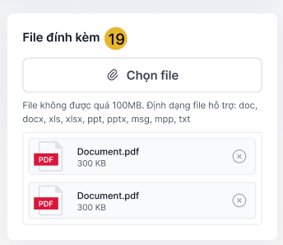
21 | btnAttachFile | Button |  |  | - Tệp đính kèm  - Hiển thị dữ liệu đã có  - Dữ liệu lấy từ: fileName từ response API /Meeting/getListFileAttachment  - Cho phép chỉnh sửa  - Cho phép người dùng tải lên thông tin file đính kèm. Định dạng file hỗ trợ: doc, docx, xls, ppt, pptx, pdf, msg, mpp, txt, eml. Định dạng file không được quá 100MB  - Cho phép người dùng click file để xem file đã có của nhiệm vụ  - Click button chọn file hiển thị pop_up chọn file mô tả chi tiết tại mục “Chọn file”  - Hiển thị icon X để xóa các file tương ứng  - Dữ liệu truyền vào: listFileAttach vào request API /missionAction/updateMission  - Sau khi giao nhiệm vụ  - Lưu thông tin file đính kèm tại bảng FILE_ATTACHMENT  - Map giữa file và mission ở bảng FILE_ATTACHMENT_MAPPER  - file_attachment_id: id bảng file_attachment  - object_id: mission_id  - object_type: 2  - attachment_type: 1

Chọn nguồn gốc theo loại “Theo văn bản, theo văn bản chính phủ, theo văn bản quốc phòng”
Tham chiếu sang mục 3.1.1.3.2

Chọn nguồn gốc theo loại “Theo nhiệm vụ đơn vị”
Tham chiếu sang mục 3.1.1.3.3

Chọn nguồn gốc theo loại “Theo thỏa thuận hợp tác” (Pending)
Tham chiếu sang mục 3.1.1.3.4

Chọn nguồn gốc theo Loại nguồn gốc = “Theo nguồn gốc khác”
Tham chiếu mục 3.1.1.3.5

Chọn đơn vị chủ trì thực hiện
Tham chiếu mục 3.1.1.3.6

Chọn file
Tham chiếu mục 3.1.1.3.7

Luồng nghiệp vụ

Chỉnh sửa nhiệm vụ
Tại màn hinh Danh sách, User nhấn icon Sửa nhiệm vụ hiển thị màn hình Chỉnh sửa nhiệm vụ, các dữ liệu hiển theo mô tả tại mục Mô tả chi tiết các thành phần
- Click chỉnh sửa hệ thống call các API sai dữ liệu đã có của nhiệm vụ
- API /missionAction/getMissionDetail để lấy thông tin chi tiết nhiệm vụ
- API /missionAction/getListCombinationOrg để lấy thông tin nhiệm vụ phối hợp
- API /Meeting/GetListSource để lấy danh sách nguồn
- API /Meeting/getListFileAttachment để lấy thông tin các file đính kèm
- Người dùng thực hiện chỉnh sửa các thông tin:
- Người dùng chọn nguồn gốc cho nhiệm vụ (nếu có).
    - Nếu người dùng chọn nguồn gốc theo Văn bản hệ thống call API Theo văn bản (văn bản thường, VB Quốc phòng, VB Chính phủ) gọi API /DocumentAction/search. Người dùng tìm kiếm nâng cao call API /DocumentService/getListFieldsByArea để lấy ra danh mục độ khẩn, độ mật, ngành, hình thức văn bản
    - Nếu người dùng chọn nguồn gốc theo nhiệm vụ hệ thống call API gọi API missionAction/findMissionByCondition để lấy danh sách các nhiệm vụ đơn vị
    - Nếu người dùng chọn nguồn gốc “Theo thỏa thuận hợp tác” (Pending chưa làm)
    - Nếu người dùng chọn nguồn gốc “Theo nguồn gốc khác” ngừi dùng thực hiện nhập dữ liệu nguồn gốc khác
    - Người dùng nhấn chọn Đơn vị phối hợp Mô tả tại mục dùng chung 4.1
- Người dùng thực hiện nhập các thông tin cần thiết cho nhiệm vụ
- Người dùng tải file đính kèm cho văn bản. Mô tả chi tiết tại mục tải file
- Sau khi người dùng thực hiện nhập các thông tin cần thiết cho nhiệm vụ Thực hiện các thao tác sau:
- Click button HỦY Hệ thống clean dữ liệu đã nhập quay lại màn hình trước đó
- Click LƯU hệ thống kiểm tra dữ liệu đầu vào:
- Nếu Tên nhiệm vụ null báo inline error “Vui nhập tên nhiệm vụ”
- Nếu thời gian thực hiện null báo inline error “Vui nhập thời gian thực hiện (DD/MM/YYYY-DD/MM/YYYY)”
- Nếu nội dung nhiệm vụ null báo inline error “Vui lòng nhập nội dung nhiệm vụ”
- Nếu mục tiêu nhiệm vụ null báo inline error “Vui lòng nhập mục tiêu nhiệm vụ”
- Nếu đầy đủ dữ liệu đầu vào Hokệ thống call API /Meeting/admission để thêm mới nhiệm hệ thống call API missionAction/updateMission (Sửa API) để cập nhật thông tin nhiệm vụ và báo kết quả tương ứng với giá trị trả về:
- Thành công (response=1) quay lại màn hình trước đó và hiển thị toast báo thành “Chỉnh sửa nhiệm vụ thành công!”
- Thất bại (response=2) giữ nguyên màn hình và hiển thị toast thất bại “Chỉnh sửa nhiệm vụ thất bại!”
- Sau khi chỉnh sửa nhiệm vụ thành công
  - Sau khi chỉnh sửa cập nhật lại thông tin nhiệm vụ trong bảng MISSION, ORG_COMBINATION_MAP, FILE_ATTACHMENT, FILE_ATTACHMENT_MAPPER, SOURCE_MAP
  - Lưu log lịch sử chỉnh sửa nhiệm vụ trong bảng: MISSION_PROCESS có MISSION_ID= [id nhiệm vụ chỉnh sửa], STATUS=9, PERCENT=0, DEL_FLAG=1, OLD_DEADLINE =[ngày hoàn thành cũ (nếu có chỉnh sửa hạn hoàn thành)], MISSION_LOG có các thông tin: MISSION_ID =[id nhiệm vụ], MISSION_LOG_TYPE_ID=2, CURRENT_VALUE= NULL, NOTE= “Chỉnh sửa nhiệm vụ”, LOG_TIME =[Thời gian chỉnh sửa], LOG_USER_ID=[Id người chỉnh sửa], DEL_FLAG=0, START_DATE=[ ngày bắt đầu nhiệm vụ hiện tại], COMPLETE_DATE = [ngày hoàn thành hiện tại]
  - Gửi thông báo nếu người chỉnh sửa đơn vị phối hợp
TH nếu người dùng xóa đơn vị phối hợp trước đó:
Nội dung
“D/c [Tên người chỉnh sửa]” hủy yêu cầu đơn vị [tên đơn vị phối hợp] phối hợp với [Đơn vị thực hiện] thực hiện nhiệm vụ: [Tên nhiệm vụ].
Người gửi: Người chỉnh sửa
Người nhận: Lãnh đạo, Trợ Lý của đơn vị phối hợp. Tìm lãnh đợ lý theo API /Meeting/getListOrganizationByUser
DB:
Thông tin message lưu tại SMS_MASTER có các trường thông tin:
RECIPIENT= [Id số điện thoại người nhận]
CONTENT = [nội dung nhiệm vụ _ không có dấu]
CREATED_DATE = [Ngày chỉnh sửa]
CREATED_BY = [id Người chỉnh sửa nhiệm vụ]
DEL_FLAG=0
STATUS = [trạng thái gửi tin nhắn -1: là chưa gửi, 0: gửi thành công, 1 gửi thất bại]
SENDER_ID = [id Người tạo nhiệm vụ]
RECEIVER_ID= [id Người nhận]
SMS_TYPE=11
CONFIG_SMS_MODULE_ID = 401 [Lấy ID từ bảng SMS_CONFIG_MODULE có name_sms = “Thông báo giao nhiệm vụ”]
Thông tin notify lưu tại NOTIFOCATION có các trường thông tin:
MODULE_ID = 5
MODULE = ‘Nhiệm vụ đơn vị’
CONTENT = [nội dung nhiệm vụ]
CREATED_DATE = [Ngày chỉnh sửa nhiệm vụ]
CREATED_BY = [id Người chỉnh sửa nhiệm vụ]
DEL_FLAG=0
RECEIVER_ID= [id Người nhận]
OBJECT_ID= [Id của nhiệm vụ]
IS_SEND=[Trạng thái gửi 0-Chưa gửi, 1- đã gửi]
READ = [Trạng thái độc 0- chưa đọc, 1-đã đọc]
READ_DATE = [Thời gian đọc]
URL = [Đường dẫn vào module]
MODULE_KEY_NAME= [….]
TH nếu người dùng thêm đơn vị phối hợp mới:
Nội dung
“D/c [Tên người chỉnh sửa]” yêu cầu đơn vị [tên đơn vị phối hợp] phối hợp với [Đơn vị thực hiện] thực hiện nhiệm vụ: [Tên nhiệm vụ].
Người gửi: Người chỉnh sửa
Người nhận: Lãnh đạo, Trợ Lý của đơn vị thực hiện, phối hợp. Tìm lãnh đợ lý theo API /Meeting/getListOrganizationByUser
DB:
Thông tin message lưu tại SMS_MASTER có các trường thông tin:
RECIPIENT= [Id số điện thoại người nhận]
CONTENT = [nội dung nhiệm vụ _ không có dấu]
CREATED_DATE = [Ngày chỉnh sửa]
CREATED_BY = [id Người chỉnh sửa nhiệm vụ]
DEL_FLAG=0
STATUS = [trạng thái gửi tin nhắn -1: là chưa gửi, 0: gửi thành công, 1 gửi thất bại]
SENDER_ID = [id Người tạo nhiệm vụ]
RECEIVER_ID= [id Người nhận]
SMS_TYPE=11
CONFIG_SMS_MODULE_ID = 401 [Lấy ID từ bảng SMS_CONFIG_MODULE có name_sms = “Thông báo giao nhiệm vụ”]
Thông tin notify lưu tại NOTIFOCATION có các trường thông tin:
MODULE_ID = 5
MODULE = ‘Nhiệm vụ đơn vị’
CONTENT = [nội dung nhiệm vụ]
CREATED_DATE = [Ngày chỉnh sửa nhiệm vụ]
CREATED_BY = [id Người chỉnh sửa nhiệm vụ]
DEL_FLAG=0
RECEIVER_ID= [id Người nhận]
OBJECT_ID= [Id của nhiệm vụ]
IS_SEND=[Trạng thái gửi 0-Chưa gửi, 1- đã gửi]
READ = [Trạng thái độc 0- chưa đọc, 1-đã đọc]
READ_DATE = [Thời gian đọc]
URL = [Đường dẫn vào module]
MODULE_KEY_NAME= [….]
- Mô tả API
- API /missionAction/getMissionDetail để lấy thông tin chi tiết nhiệm vụ
Phương thức:
INPUT
{
"missionId": 508818,
"isWeb": "1",
"language": "vi"
}
Tham số | Giá trị
missionId | ID nhiệm vụ đang xem chi tiết  Tìm kiếm theo mission.mission_id
isWeb | 1 – Thao tác trên web
language | Ngôn ngữ user đang sử dụng  Truyền ký hiệu của ngôn ngữ
OUTPUT
{
"missionId": 508818,
"missionName": "Các đơn vị rà soát, cập nhật số liệu kế hoạch doanh thu tháng/quý/năm lên dashboard; Ban Chiến lược xác nhận số liệu của các đơn vị để phục vụ công tác điều hành. Hoàn thành trong ngày 19/01/2023",
"missionPath": "/499840/",
"content": "Các đơn vị rà soát, cập nhật số liệu kế hoạch doanh thu tháng/quý/năm lên dashboard; Ban Chiến lược xác nhận số liệu của các đơn vị để phục vụ công tác điều hành",
"target": "Hoàn thành trong ngày 19/01/2023",
"dateStart": "18/01/2022 00:00:00",
"dateComplete": "19/01/2022 00:00:00",
"weight": 1,
"orgType": 1,
"orgAssignId": 148842,
"orgAssignName": "Tập đoàn Công nghiệp - Viễn thông Quân đội",
"assignId": 10027,
"assignName": "Đào Xuân Vũ",
"assignEmail": "test@viettel.com.vn",
"assignMobilePhone": "84962123456",
"orgPerformId": 9007544,
"orgPerformName": "Tổng công ty Giải pháp doanh nghiệp Viettel",
"frequenceUpdate": 2,
"frequenceUpdateName": "voffice.appConstants.mission.frequencyUpdate.mission.frequencyUpdateMap.cap.nhat.theo.tuan",
"fieldId": 2,
"fieldName": "Công nghệ thông tin",
"status": 4,
"statusName": "Đã kết thúc",
"missionResult": "TCT VTS đã hoàn thành việc cập nhật số liệu kinh doanh tháng/quý /năm lên hệ thống VSDS trước ngày 15/01/2023",
"createdDate": "18/01/2022 00:00:00",
"createdBy": 21086,
"createdByName": "Đỗ Viết Quyền",
"createdByEmail": "test@viettel.com.vn",
"createdByMobilePhone": "84962123456",
"delFlag": 0,
"missionClass": 1,
"isTransferOrgPerform": 0,
"listSource": [],
"permissionOfAssignOrg": {
"created": true,
"deliver": true,
"guide": false,
"edit": true,
"delete": false,
"transfer": false,
"checked": false
},
"permissionOfPerformOrg": {
"create": true,
"reject": false,
"approve": false,
"update": true
},
"permissionOfCombinationOrg": {
"update": false
},
"missionProcessStatus": 3,
"missionProcessAction": "TCT VTS đã hoàn thành việc cập nhật số liệu kinh doanh tháng/quý /năm lên hệ thống VSDS trước ngày 15/01/2023",
"statusApprovedOrgPerform": 2,
"statusApprovedOrgAssign": 2,
"isExtendDeadline": 0,
"levelImportance": 1,
"isDocReport": 0,
"listDocumentRef": [],
"count": 0,
"missionGroup": 1
}
Tham số | Giá trị
missionId | ID nhiệm vụ  Dữ liệu lấy tại MISSION.MISSION_ID
missionName | Tên nhiệm vụ  Dữ liệu lấy tại MISSION.MISSION_NAME
missionPath | Đường dẫn của nhiệm vụ  Dữ liệu lấy tại MISSON.MISSION_PATH
content | Nội dung nhiệm vụ  Dữ liệu lấy tại MISSION.CONTENT
target | Mục tiêu nhiệm vụ  Dữ liệu lấy tại MISSION.TARGET
dateStart | Ngày bắt đầu nhiệm vụ  Dữ liệu lấy tại MISSION.DATE_START
dateComplete | Ngày kết thúc nhiệm vụ  Dữ liệu lấy tại MISSION.DATE_COMPLETE
weight | Trọng số của nhiệm vụ  Dữ liệu lấy tại MISSION.WEIGHT
orgType | Loại nhiệm vụ  - 1 – Nhiệm vụ giao  - 3 – Nhiệm vụ thực hiện  - 4 – Nhiệm vụ phối hợp
orgAssignId | ID đơn vị giao việc  Dữ liệu lấy tại MISSION.ORG_ASSIGN_ID
orgAssignName | Tên đơn vị giao việc  Dữ liệu lấy tại vhr_org.name với vhr_org. sys_organization_id = mission.org_assign_id
assignId | ID người giao việc  Dữ liệu lấy tại MISSION.ASSIGN_ID
assignName | Tên người giao việc  Dữ liệu lấy tại vhr_employee.display_name với mission.assign_id = vhr_employee.employee_id
assignEmail | Email của người giao việc  Dữ liệu lấy tại vhr_employee.email với mission.assign_id = vhr_employee.employee_id
assignMobilePhone | Số điện thoại của người giao việc  Dữ liệu lấy tại vhr_employee.mobile_phone với mission.assign_id = vhr_employee.employee_id
orgPerformId | ID đơn vị thực hiện  Dữ liệu lấy tại MISSION.ORG_PERFORM_ID
orgPerformName | Tên đơn vị thực hiện  Dữ liệu lấy tại vhr_org.name với vhr_org. sys_organization_id = mission. org_perform_id
frequenceUpdate | Tần suất cập nhật tiến độ  Dữ liệu lấy tại MISSION.FREQUENCE_UPDATE
frequenceUpdateName | Tên tần suất cập nhật tiến độ
fieldId | ID lĩnh vực  Dữ liệu lấy tại MISSION.FIELD_ID
fieldName | Tên ngành  Dữ liệu lấy tại area.name với MISSION.FIELD_ID = AREA. AREA_ID
status | Trạng thái nhiệm vụ
statusName | Tên trạng thái nhiệm vụ
missionResult | Kết quả thực hiện nhiệm vụ  Dữ liệu lấy tại MISSION.MISSION_RESULT
createdDate | Ngày tạo nhiệm vụ  Dữ liệu lấy tại MISSION.CREATED_DATE
createdBy | ID người tạo nhiệm vụ  Dữ liệu lấy tại MISSION.CREATED_BY
createdByName | Tên người tạo nhiệm vụ  Dữ liệu lấy tại vhr_employee.display_name với mission.created_by = vhr_employee.employee_id
createdByEmail | Email người tạo nhiệm vụ  Dữ liệu lấy tại vhr_employee.email với mission.created_by = vhr_employee.employee_id
createdByMobilePhone | Số điện thoại người tạo nhiệm vụ  Dữ liệu lấy tại vhr_employee.mobile_phone với mission.created_by = vhr_employee.employee_id
delFlag | Cờ xóa  0 – Chưa xóa  1 – Đã xóa
missionClass | Dữ liệu lấy tại MISSION.MISSION_CLASS
isTransferOrgPerform | Dữ liệu lấy tại MISSION.IS_TRANSFER_ORG_PERFORM
listSource | Danh sách nguồn gốc của nhiệm vụ
- sourceMapId | ID bảng SOURCE_MAP  Dữ liệu lấy tại SOURCE_MAP.SOURCE_MAP_ID với SOURCE_MAP.SOURCE_ID = MISSION.SOURCE_ID
- sourceId | ID nguồn gốc  Dữ liệu lấy tại MISSION.SOURCE_ID
- sourceType | Loại nguồn gốc  Dữ liệu lấy tại SOURCE_MAP.SOURCE_TYPE
- sourceTypeName | Tên loại nguồn gốc  Dữ liệu lấy tại
- objectType | Loại đối tượng map nguồn gốc:  1 - TASK;  2 - MISSION;  3 - MEETING_MINUTE;  4 - ORIENTATION;  6 - Văn bản tham chiếu nhiệm vụ;  7 - Văn bản báo cáo nhiệm vụ, object_id = id mission_process"
- isArrive | Chỉ truyền vào nếu nguồn gốc nhiệm vụ là văn bản  0 – Văn bản đến  1 – Văn bản đi
permissionOfAssignOrg | Không dùng với bản web
- created | true
- deliver | true
- guide | false
- edit | false
- delete | false
- transfer | false
- checked | false
permissionOfPerformOrg | Không dùng với bản web
- create | true
- reject | true
- approve | true
- update | true
permissionOfCombinationOrg | Không dùng với bản web
- update | false
missionProcessStatus
missionProcessAction | Kết quả thực hiện nhiệm vụ  Dữ liệu lấy tại MISSION.MISSION_RESULT
statusApprovedOrgPerform | Trạng thái phê duyệt của đơn vị thực hiện  1. Chờ phê duyệt  2. Đã phê duyệt  3. Bị từ chối
statusApprovedOrgAssign | Trạng thái phê duyệt của đơn vị giao việc
extendableDate
isExtendDeadline
missionNameCompact | Tên tóm tắt nhiệm vụ
levelImportance | Mức độ quan trọng  Dữ liệu lấy tại MISSION.LEVEL_IMPORTANCE
isDocReport | Yêu cầu báo cáo bằng văn bản  1 – Yêu cầu báo cáo bằng văn bản  0 – Không yêu cầu báo cáo bằng văn bản
listDocumentRef
count | Số lần gia hạn = Max (lần gia hạn được phê duyệt) + 1  Dữ liệu lấy tại MISSION.COUNT
missionGroup | 1: Nhiệm vụ đơn vị  2: Kế hoạch năm  Dữ liệu lấy tại MISSION.MISSION_GROUP

- API /missionAction/getListCombinationOrg để lấy thông tin nhiệm vụ phối hợp
INPUT
{
"missionId": "611866",
"startRecord": "0",
"pageSize": "2147483647",
"isCount": 0
}
Tham số | Giá trị
missionId | ID nhiệm vụ  Tìm kiếm theo ORG_COMBINATION_MAP.MISSION_ID
startRecord
pageSize
isCount | 0
OUTPUT
[
{
"orgCombinationMapId": 108530,
"orgCombinationId": 148842,
"orgCombinationName": "Tập đoàn Công nghiệp - Viễn thông Quân đội",
"content": "Nd1",
"roleUpdate": 0,
"orgCombinationPathName": "Tập đoàn Công nghiệp - Viễn thông Quân đội"
}
]
Tham số | Giá trị
orgCombinationMapId | ID bảng ORG_COMBINATION_MAP
orgCombinationId | ID đơn vị phối hợp  Dữ liệu lấy tại ORG_COMBINATION_MAP. ORG_COMBINATION_ID
orgCombinationName | Tên đơn vị phối hợp  Dữ liệu lấy tại vhr_org.name với ORG_COMBINATION_MAP. ORG_COMBINATION_ID = VHR_ORG.SYS_ORGANIZATION_ID
content | Nội dung đơn vị cần phối hợp  Dữ liệu lấy tại ORG_COMBINATION_MAP. CONTENT
action | Kết quả thực hiện  Dữ liệu lấy tại trường ORG_COMBINATION_MAP.ACTION
roleUpdate | ID vai trò của người update
orgCombinationPathName | Dữ liệu lấy tại vhr_org.path_name với ORG_COMBINATION_MAP. ORG_COMBINATION_ID = VHR_ORG.SYS_ORGANIZATION_ID

- API /Meeting/GetListSource để lấy nguồn gốc của nhiệm vụ
INPUT
{
"meetingMinutesId": 611965,
"objectType": 2
}
Tham số | Giá trị | Validate | Database
meetingMinutesId | Truyền missionId của nhiệm vụ | x
objectType | Truyền mặc định 2 | x
OUTPUT
[
{
"sourceMapId": 142331,
"sourceId": 3348195,
"sourceName": "Tờ trình dự toán DT-TTKT4-DN2-VLC-092024-1-3/1",
"sourceType": 2,
"sourceTypeName": "Theo văn bản",
"objectType": 2,
"confidential": 1,
"isArrive": 0
},
{
"sourceMapId": 142333,
"sourceId": 3348156,
"sourceName": "Tờ trình quyết toán QTM-TTKT4-DN10-VLC-092024-1",
"sourceType": 2,
"sourceTypeName": "Theo văn bản",
"objectType": 2,
"confidential": 1,
"isArrive": 0
},
{
"sourceMapId": 142332,
"sourceId": 3348161,
"sourceName": "Tờ trình dự toán DT-TTKT2-DN1-VLC-092024-2-3/1",
"sourceType": 2,
"sourceTypeName": "Theo văn bản",
"objectType": 2,
"confidential": 1,
"isArrive": 0
}
]
sourceMapId | ID bảng SOURCE_MAP |  | SOURCE_MAP.SOURCE_MAP_ID với SOURCE_MAP.SOURCE_ID = MISSION.SOURCE_ID
sourceId | ID nguồn gốc |  | MISSION.SOURCE_ID
sourceName | Loại nguồn gốc |  | SOURCE_MAP.SOURCE_TYPE
sourceType | Tên loại nguồn gốc
sourceTypeName | Loại đối tượng map nguồn gốc:  1 - TASK;  2 - MISSION;  3 - MEETING_MINUTE;  4 - ORIENTATION;  6 - Văn bản tham chiếu nhiệm vụ;  7 - Văn bản báo cáo nhiệm vụ, object_id = id mission_process"
objectType
confidential
isArrive | Chỉ truyền vào nếu nguồn gốc nhiệm vụ là văn bản  0 – Văn bản đến  1 – Văn bản đi

- API /Meeting/getListFileAttachment để file đính kèm của nhiệm vụ

INPUT
{
"objectId": 611866,
"objectType": 2
}
Tham số | Giá trị
objectId | ID nhiệm vụ
objectType | 2  (2 - Nhiệm vụ)
OUTPUT
[
{
"fileAttachmentId": 109075,
"fileName": "Test_Lỗi.pdf",
"filePath": "/MISSION/2024/09/29/185753/172312/92057fd5-632c-418b-a284-91239ad1ad26.pdf",
"storage": "storage_8",
"canRead": 1,
"isCopy": false,
"hasFileEditHistories": false
}
]
Tham số | Giá trị
fileAttachmentId | - ID file đính kèm  - Dữ liệu lấy tại FILE_ATTACHMENT. FILE_ATTACHMENT_ID  - Tham khảo câu sql:  select FILE_ATTACHMENT.FILE_ATTACHMENT_ID from FILE_ATTACHMENT join file_attachment_mapper  on FILE_ATTACHMENT.file_attachment_id = file_attachment_mapper.file_attachment_id  where object_type = 2 and object_id = [ID nhiệm vụ đang xem chi tiết];
fileName | - Tên file  - Dữ liệu lấy tại FILE_ATTACHMENT. FILE_NAME  - Tham khảo câu sql:  select FILE_ATTACHMENT.FILE_NAME from FILE_ATTACHMENT join file_attachment_mapper  on FILE_ATTACHMENT.file_attachment_id = file_attachment_mapper.file_attachment_id  where object_type = 2 and object_id = [ID nhiệm vụ đang xem chi tiết];
filePath | - Path file.  - Dữ liệu lấy tại FILE_ATTACHMENT. FILE_PATH  - Tham khảo câu sql:  select FILE_ATTACHMENT.FILE_PATH from FILE_ATTACHMENT join file_attachment_mapper  on FILE_ATTACHMENT.file_attachment_id = file_attachment_mapper.file_attachment_id  where object_type = 2 and object_id = [ID nhiệm vụ đang xem chi tiết];
storage | - Vị trí lưu file  - Dữ liệu lấy tại FILE_ATTACHMENT. STORAGE  - Tham khảo câu sql:  select FILE_ATTACHMENT. STORAGE from FILE_ATTACHMENT join file_attachment_mapper  on FILE_ATTACHMENT.file_attachment_id = file_attachment_mapper.file_attachment_id  where object_type = 2 and object_id = [ID nhiệm vụ đang xem chi tiết];
canRead | 1
isCopy | false
hasFileEditHistories | false

  - User gọi API /DocumentAction/search (Sửa API) đề lấy nguồn gốc nguồn gốc từ các băn bản
Tham số | Giá trị | Bắt buộc | Database
INPUT
{
"status": "0",
"isNotDuplicateReceivedDocument": "1",
"pageSize": "20",
"isFinanceText": "0",
"getDocumentExtend": "1",
"adjacentId": "0",
"keyword": "",
"type": "1",
"startRecord": "0",
"sourceType": "1"
}
------Tìm kiếm nâng cao:
{
"getDocumentExtend": "1",
"adjacentId": "0",
"startRecord": "0",
"document": "{\"code\":\"số ký hiệu\",\"title\":\"trích yếu\",\"promulgateDateFrom\":\"27/09/2024\",\"promulgateDateTo\":\"27/09/2024\",\"receiveDateFrom\":\"28/09/2024\",\"receiveDateTo\":\"28/09/2024\",\"deadlineDateFrom\":\"29/09/2024\",\"deadlineDateTo\":\"29/09/2024\",\"isArrive\":1,\"priorityId\":4,\"content\":\"nội dung\",\"stypeId\":1,\"areaId\":2,\"total\":0,\"quickSearch\":false,\"classificationId\":1,\"statusId\":1,\"visibleOk\":false,\"visibleWarring\":false,\"documentType\":1,\"savable\":false,\"isReadPdf\":true,\"isDownPdf\":true,\"isDownDocOrgin\":true,\"isNotSendDoc\":false,\"isRevoke\":false,\"selected\":false,\"isReceiveDoc\":false}",
"pageSize": "10",
"type": "1",
"isFinanceText": "false",
"isNotDuplicateReceivedDocument": "1",
"status": "1",
"sourceType": "1"
}
status | Mặc định truyền 0 | x
isNotDuplicateReceivedDocument | Mặc định truyền 1 | x
pageSize | Truyền dữ liệu pageSize trên giao diện 10/20/30  Mặc định truyền 10 | x
isFinanceText | Truyền 0 | x
getDocumentExtend | Truyền 1
adjacentId | Truyền 0
keyword | Truyền dữ liệu nhập trên tìm kiếm nhanh
type | Truyền 1
startRecord | Truyền 0
sourceType | Truyền loại văn bản  null- tất cả, 1- văn bản thường, 2- văn bản chính phủ, 3- văn bản quốc phòng
document | Truyền các dữ liệu tìm kiếm nâng cao
document. code | Tìm kiếm theo ký hiệu văn bản
document. title | Tìm kiếm theo trích yếu
document. promulgateDateFrom | Tìm kiếm theo ngày ban hành từ ngày
document. promulgateDateTo | Tìm kiếm theo ngày ban hành đến ngày
document. receiveDateFrom | Tìm kiếm theo ngày đến từ ngày
document. receiveDateTo | Tìm kiếm theo ngày đến đến ngày | x
document. deadlineDateFrom | Tìm kiếm theo hạn xử lý từ ngày | x
document. deadlineDateTo | Tìm kiếm theo hạn xử lý đến ngày
document. priorityId | truyền giá trị độ khẩn tất cả-null, còn các giá trị khác truyền giá trị của param id trong listUrgency từ response của API /DocumentService/getListFieldsByArea
document. content | Tìm kiếm theo nội dung
document. stypeId | truyền giá trị độ mật tất cả-null, còn các giá trị khác truyền giá trị của param id trong listSecurity từ response của API /DocumentService/getListFieldsByArea
document. areaId | truyền giá trị id của ngành được chọn trong list listForm từ response /DocumentService/getListFieldsByArea
document .isArrive | Tìm kiếm theo Loại văn bản  truyền giá trị của loại văn bản: null-tất cả, 1- văn bản đến, 0-văn bản đi
document .documentType | Tìm kiếm văn bản cá nhân/ đơn vị  1-cá nhân, 0-đơn vị
document .classificationId | Tìm kiếm theo trạng thái văn bản  1-văn bản nhận được, 2- văn bản tôi tạo, 3-văn bản chuyển đi
document .statusId | Tìm kiếm theo Danh sách văn bản  null-tất cả, 1-vb chờ xử lý, 2-Vb chưa đọc, 3-vb đã đọc, 4-vb đã xử lý
OUTPUT
{
"documentId": 3346434,
"registerNumber": "7",
"code": "7/BBDC-",
"title": "HIENKT TESST 110 HIENKT TESST 110 HIENKT TESST 110 HIENKT TESST 110 HIENKT TESST 110 HIENKT TESST 110 HIENKT TESST 110 HIENKT TESST 110 HIENKT TESST 110HIENKT TESST 110 HIENKT TESST 110 HIENKT TESST 110 HIENKT TESST 110 HIENKT TESST 110 HIENKT TEE123",
"promulgateDate": "22/08/2024 00:00:00",
"receiveDate": "14/08/2024 17:47:25",
"deadlineDate": "25/08/2024 00:00:00",
"signer": "Nguyễn Công Hòa",
"isArrive": 0,
"priorityId": 4,
"priority": "Hỏa tốc",
"typeId": 781,
"type": "Biên bản đối chiếu",
"stypeId": 1,
"stype": "Bình thường",
"areaId": 503,
"area": "Công tác chính trị",
"staffId": 0,
"isRead": 1,
"permitView": false,
"notSend": 0,
"isReceiveDoc": false,
"countMeetingReq": 0,
"marked": 0,
"status": 2,
"senderName": "Đinh Thị Ngân",
"senderEmail": "ngandt5@viettel.com.vn",
"senderMobile": "84977635498",
"total": 44,
"listAttachment": [
{
"documentId": 3346434,
"attachment": "/Text/2024/8/14/2328326/35c695c9-352c-41c6-9eec-90c264d87ac4.pdf",
"name": "1 trang_1 note_TD_CTS 5.pdf",
"fileAttachmentId": 1999098,
"storage": "storage_8",
"filePage": 1,
"fileSize": 240065,
"attachId": 435140,
"decrypt": false,
"type": 1,
"isCopy": false
},
{
"documentId": 3346434,
"attachment": "/Text/2024/8/14/2328326/d7c8c68a-0138-4d4d-aaa7-2eb4aee74f38.pdf",
"name": "Lich kham suc khoe 2024.pdf",
"fileAttachmentId": 1999099,
"storage": "storage_8",
"filePage": 7,
"fileSize": 379830,
"attachId": 435141,
"decrypt": false,
"type": 2,
"isCopy": false
},
{
"documentId": 3346434,
"attachment": "/Text/2024/8/14/2328326/e8b821ca-e3ef-4b36-9599-e6f10d6f8188.pdf",
"name": "1 trang_1 note_TD_CTS 4.pdf",
"fileAttachmentId": 1999100,
"storage": "storage_8",
"filePage": 1,
"fileSize": 240065,
"attachId": 435142,
"decrypt": false,
"type": 3,
"isCopy": false
},
{
"documentId": 3346434,
"attachment": "/Text/2024/8/14/2328326/d9c052d1-147b-470c-ac8c-72a23e39438b.pdf",
"name": "1. Hướng dẫn ĐỔI PASSWORD SSO.pdf",
"fileAttachmentId": 1999101,
"storage": "storage_8",
"filePage": 3,
"fileSize": 729130,
"attachId": 435143,
"decrypt": false,
"type": 3,
"isCopy": false
},
{
"documentId": 3346434,
"attachment": "/Text/2024/8/14/2328326/7779d355-90dc-4c57-aeed-90eb12d7b0fa.pdf",
"name": "5. Hướng dẫn cÀI ĐẶT VPN.pdf",
"fileAttachmentId": 1999102,
"storage": "storage_8",
"filePage": 5,
"fileSize": 415484,
"attachId": 435144,
"decrypt": false,
"type": 3,
"isCopy": false
}
],
"senderId2": 477207,
"documentInStaffId": 29159659,
"sendDocType": "Gửi qua hệ thống Voffice",
"sendType": 1,
"documentType": 0,
"builtGroupId": 9033696,
"isSoftDocument": 0,
"textId": 2328326,
"textBookId": 3123,
"textBookName": "Sổ văn bản đi 2024 (Mật)",
"isActive": 1,
"creatorIdVo2": 477207
}
documentId | Id văn bản |  | DOCUMENT_IN_STAFF.DOCUMENT_ID= DOCUMENT. DOCUMENT_ID
total | Số lượng văn bản chờ xử lý
registerNumber | Số đăng ký/Số đến |  | DOCUMENT_IN_STAFF.DOCUMENT.ID
code | Số, ký hiệu văn bản |  | DOCUMENT.CODE
title | Trích yếu văn bản |  | DOCUMENT.TITLE
promulgateDate | Ngày ban hành |  | DOCUMENT.PROMULGATE_DATE
receiveDate | Ngày đến/ ngày nhận văn bản |  | DOCUMENT_IN_STAFF.RECEIVE_DATE
deadlineDate | Hạn xử lý |  | DOCUMENT.DEADLINE_DATE
signer | Người ký |  | DOCUMENT.SIGNER
priorityId | Id độ khẩn =1,2,3,4 |  | DOCUMENT.PRIORITY_ID
priority | Tên độ khẩn  1= Bình thường  2= Khẩn  3= Thượng khẩn  4= Hỏa tốc |  | CV_PRIORITY.NAME với CV_PRIORITY. PRIORITY_ID = DOCUMENT.PRIORITY_ID
typeId | Id hình thức văn bản |  | DOCUMENT.TYPE_ID
type | Tên hình thức văn bản |  | DOCUMENT_TYPE.NAME where DOCUMENT.TYPE_ID = DOCUMENT_TYPE.TYPE_ID
stypeId | Id độ mật = 1,2,3,7 |  | DOCUMENT.PRIORITY_ID
stype | Tên độ mật  1= Bình thường  2= Mật  3= Tuyệt mật  7= Tối mật |  | SECURITY_TYPE.NAME) với DOCUMENT.STYPEID = SECURITY_TYPE.STYPE_ID)
areaId | Id ngành |  | DOCUMENT.AREA_ID
area | Tên ngành |  | AREA.NAME với DOCUMENT.AREA_ID = AREA.AREA_ID)
isRead | Trạng thái đọc của văn bản  0: chưa đọc  1: đã đọc |  | DOCUMENT_IN_STAFF.CONFIRM _TIME  null: chưa đọc  khác null: đã đọc
status | Trạng thái văn bản  0: đã thu hồi  Khác 0: chưa thu hồi |  | DOCUMENT_IN_STAFF.STATUS  0: Đã thu hồi  $≠$0: Chưa thu hồi
senderName | Tên người gửi |  | VHR_EMPLOYEE.FULL_NAME (với VHR_EMPLOYEE.EMPLOYEE_ID = DOCUMENT_IN_STAFF.STAFFID_VOF2)
senderEmail | Email người gửi |  | VHR_EMPLOYEE.EMAIL (với VHR_EMPLOYEE.EMPLOYEE_ID = DOCUMENT_IN_STAFF.STAFFID_VOF2)
senderMobile | Số điện thoại người gửi |  | VHR_EMPLOYEE.MOBILE_PHONE (với VHR_EMPLOYEE.EMPLOYEE_ID = DOCUMENT_IN_STAFF.STAFFID_VOF2)
commentContenSt | Ý kiến chỉ đạo |  | DOCUMENT_IN_STAFF.COMMENT_CONTENT
sendType | Phương thức chuyển văn bản:  1: Phương thức To  2: Phương thức CC |  | DOCUMENT_IN_STAFF.SEND_TYPE
officeSender | Nơi gửi |  | DOCUMENT_IN_STAFF.SEND_TYPE
listAttachment | Danh sách file đính kèm |  | FILES_ATTACHMENT. DOCUMENT_ID = DOCUMENT. DOCUMENT_ID AND TYPE=1,2,3
listAttachment. documentId | Id văn bản có file đính kèm |  | FILES_ATTACHMENT.DOCUMENT_ID
listAttachment.attachment | Path file |  | FILES_ATTACHMENT.ATTACHMENT
listAttachment.name | Tên file |  | FILES_ATTACHMENT.NAME
listAttachment.fileAttachmentId | ID của file đính kèm |  | FILES_ATTACHMENT. FILES_ATTACHMENT_ID
listAttachment.storage | Thư mục lưu trữ file |  | FILES_ATTACHMENT. STORAGE
listAttachment.filePage | Số trang |  | FILES_ATTACHMENT. FILE_PAGE
listAttachment.fileSize | Dung lượng file |  | FILES_ATTACHMENT. FILE_SIZE
listAttachment.attachId
listAttachment.decrypt
listAttachment.type | Loại file  1 file đính kèm  2 file phụ lục  3 file sở cứ |  | FILES_ATTACHMENT. TYPE
listAttachTemplate | Danh sách file biểu mẫu
listAttachTemplate. documentId | Id văn bản có file biểu mẫu
listAttachTemplate.attachment | Path file
listAttachTemplate.name | Tên file
listAttachTemplate.fileAttachmentId | ID của file đính kèm
listAttachTemplate.storage | Thư mục lưu trữ file
listAttachTemplate.filePage | Số trang
listAttachTemplate.fileSize | Dung lượng file

- API /DocumentService/getListFieldsByArea
URL:
Phương thức:
INPUT
{
"type": 0
}
Tham số | Mô tả
type | Truyền 0 lấy hết tất cả độ mật, độ khẩn, hình thức  Ngoài ra:  - 1 hình thức văn bản  - 2 độ mật  - 3 ngành  - 4 độ khẩn
OUTPUT
{
"listForm": [
{
"id": 1136,
"title": "Bản ghi nhớ",
"abbreviate": "GN"
},
{
"id": 1151,
"title": "Bản thỏa thuận",
"abbreviate": "TTh"
}
],
"listSecurity": [
{
"id": 1,
"title": "Bình thường"
},
{
"id": 2,
"title": "Mật"
}
],
"listRegion": [
{
"id": 2,
"title": "Công nghệ thông tin"
},
{
"id": 503,
"title": "Công tác chính trị"
}
],
"listUrgency": [
{
"id": 1,
"title": "Bình thường"
},
{
"id": 2,
"title": "Khẩn"
},
{
"id": 3,
"title": "Thượng khẩn"
},
{
"id": 4,
"title": "Hỏa tốc"
}
],
"listPublicForm": [
{
"id": 861,
"title": "Chỉ tiêu kỹ thuật",
"abbreviate": "CTKT"
},
{
"id": 18,
"title": "Giấy uỷ quyền",
"abbreviate": "GUQ"
}
]
}
Tham số | Mô tả
listForm | Danh sách hình thức văn bản
- id | - ID hình thức văn bản  - Dữ liệu lấy tại DOCUMENT_TYPE.TYPE_ID
- title | - Tên hình thức văn bản  - Dữ liệu lấy tại DOCUMENT_TYPE.NAME
- abbreviate | - Viết tắt của hình thức văn bản  - Dữ liệu lấy tại DOCUMENT_TYPE. ABBREVIATE
listSecurity | Danh sách độ mật
- id | - ID độ mật  - Dữ liệu lấy tại SECURITY_TYPE. STYPE_ID
- title | - Tên độ mật  - Dữ liệu lấy tại SECURITY_TYPE. NAME
listRegion | Danh sách ngành
- id | - ID ngành  - Dữ liệu lấy tại AREA. AREA_ID
- title | - Tên ngành  - Dữ liệu lấy tại AREA.NAME
listUrgency | Danh sách độ khẩn
- id | - ID độ khẩn  - Dữ liệu lấy tại CV_PRIORITY.PRIORITY_ID
- title | - Tên độ khẩn  - Dữ liệu lấy tại CV_ PRIORITY.NAME

  - API missionAction/findMissionByCondition đề lấy nguồn gốc từ nhiệm vụ đơn vị
Phương thức: POST
INPUT
{
"startRecord": 0,
"viewType": 1,
"pageSize": 10,
"keyword": ""
}
--------------------------------------- tìm kiếm nâng cao
{
"listStatus": [
1,
2,
7
],
"pageSize": 10,
"content": "noidungnv",
"result": "ketquathuchien",
"statusApprove": 10,
"searchOrgPerformIds": [
260823,
9022673,
279752
],
"missionName": "tennv",
"searchAssignIds": [
50469,
9053
],
"sortBy": 4,
"documentSearchId": 3347287,
"missionId": 333219,
"startRecord": 0,
"typeMission": 3,
"isSearchAdvanced": 1,
"searchOrgAssignIds": [
148844,
148845
],
"dateCompleteFrom": "06/09/2024",
"searchPerformIds": [
395368,
44201
],
"dateCompleteTo": "07/09/2024",
"sourceType": 2,
"viewType": 1,
"displayOrg": 1
}
Tham số | Giá trị | Validate | Database
startRecord | - Bản ghi đầu tiên của trang  - Mặc định 0 | x
viewType | Truyền 1 | x
pageSize | Truyền giá trị pagesize trên pop_up  Mặc định truyền 10 | x
keyword | Truyền giá trị keyword nếu nhập | x
Các giá trị truyền khi tìm kiếm nâng cao
 | Nội dung nhiệm vụ
  content
 | Kết quả thực hiện
  result
 | - Trạng thái phê duyệt  ID tương ứng với mỗi trạng thái lấy tại API /missionAction/getListMissionStatus trường value
  statusApprove
 | Danh sách ID đơn vị thực hiện
  searchOrgPerformIds
 | Tên nhiệm vụ
  missionName
 | Danh sách ID người giao
  searchAssignIds
 | - Sắp xếp theo  - 4: Ngày hoàn thành (mặc định)  5: Đơn vị thực hiện
  sortBy
 | ID văn bản nguồn gốc
  documentSearchId
 | ID nhiệm vụ
  missionId
 | Loại nhiệm vụ menu Nhiệm vụ điều hành: 2
  typeMission
 | Đánh dấu search theo TKNC 1 (mặc định)
  isSearchAdvanced
 | Danh sách ID đơn vị giao
  searchOrgAssignIds
 | Hạn hoàn thành từ ngày
  dateCompleteFrom
 | Danh sách ID đầu mối thực hiện
  searchPerformIds
 | Hạn hoàn thành đến ngày
  dateCompleteTo
 | - Loại nguồn gốc  - 1 nguồn gốc khác  - 2 văn bản  - 6 nhiệm vụ đơn vị  - 8 văn bản Quốc phòng  - 9 văn bản Chính phủ  10 thỏa thuận hợp tác
  sourceType
 | - Kiểu view  - 1: Danh sách  - 2: Nhóm đơn vị thực hiện
  viewType
 | - Đánh dấu phạm vi tìm kiếm  - 1: toàn bộ đơn vị  - 2: chỉ các đơn vị chuyên quản
  displayOrg
SQL:

missionId | Id nhiệm vụ |  | MISSION.MISSION_ID
missionName | Tên nhiệm vụ |  | MISSION.MISSION_NAME
orgAssign | Thông tin đơn vị giao việc
orgAssign. sysOrganizationId | Id đơn vị giao việc |  | MISSION.ORG_ASSIGN_ID
orgAssign. pathName | Đơn vị giao việc |  | VHR_ORG.PATH_NAME where MISSION.ORG_ASSIGN_ID= VHR_ORG.SYS_ORGANIZATION_ID
orgPerform | Thông tin đơn vị thực hiện
orgPerform. sysOrganizationId | Id đơn vị thực hiện |  | MISSION.ORG_PERFORM_ID
orgPerform. pathName | Tên đơn vị thực hiện |  | VHR_ORG.PATH_NAME where MISSION.ORG_PERFORM_ID = VHR_ORG.SYS_ORGANIZATION_ID
dateStart | Ngày bắt đầu thực hiện |  | MISSION.DATE_START
dateComplete | Ngày hoàn thành công việc |  | MISSION.DATE_COMPLETE

- API missionAction/updateMission (Sửa API) để lưu thông tin nhiệm vụ chỉnh sửa
Hiện tại: không lưu dữ liệu vào bảng MISSION_LOG
Mong muốn: Lưu log chỉnh sửa thêm vào bảng MISSION_LOG
MISSION_LOG có các thông tin: MISSION_ID =[id nhiệm vụ], MISSION_LOG_TYPE_ID=2, CURRENT_VALUE= NULL, NOTE= “Chỉnh sửa nhiệm vụ”, LOG_TIME =[Thời gian chỉnh sửa], LOG_USER_ID=[Id người chỉnh sửa], DEL_FLAG=0, START_DATE=[ ngày bắt đầu nhiệm vụ hiện tại], COMPLETE_DATE = [ngày hoàn thành hiện tại]
INPUT
{
"missionPath": "/510654/",
"missionId": 510654,
"listFileAttach": [
{
"fileName": "TEST CHAN KY.pdf",
"filePath": "477207/2170ddd9-35fe-4871-aec1-4b22b8ab7aea.pdf",
"storage": "storage_3"
},
{
"fileName": "Van ban dong dau.pdf",
"filePath": "/MISSION/2024/5/22/185753/100355/18fd5d9d-234e-43e5-bc01-6fbdb1f18a4c.pdf",
"fileAttachmentId": 8695,
"storage": "storage_3"
}
],
"weight": 1,
"editOrgCombinationIds": [],
"content": "Tuan test full",
"isTransferOrgPerform": 0,
"completeDate": "28/05/2024",
"target": "Tuan test full",
"frequenceUpdate": 2,
"removeOrgCombinationIds": [
{
"orgId": 1165318,
"content": "PH 1"
}
],
"approved": 1,
"orgPerformId": 9004482,
"addOrgCombinationIds": [
{
"orgId": 234841,
"content": "them moi sau"
}
],
"levelImportance": 1,
"isDocReport": 0,
"missionName": "Tuan test full",
"orgAssignId": 148842,
"missionGroup": 1,
"assignId": 1054,
"startDate": "22/05/2024",
"listSourceMap": [
{
"sourceId": 3239871,
"sourceType": 2,
"isSend": 1,
"sourceName": "Văn bản 1",
"objectType": 2,
"confidential": 2,
"isArrive": 0
},
{
"sourceId": 3240076,
"sourceMapId": 41033,
"sourceType": 2,
"sourceName": "Test demo 004",
"objectType": 2,
"isArrive": 0
},
{
"sourceId": 4187,
"sourceMapId": 41036,
"sourceType": 3,
"sourceName": "0301 01",
"objectType": 2
}
],
"fieldId": 3,
"missionClass": 2
}
Tham số | Giá trị
missionPath | Path Nhiệm vụ
missionId | ID nhiệm vụ được chỉnh sửa
listFileAttach | Chỉ truyền nếu có thêm/xóa file
- fileName | Tên file
- filePath | Path file
- storage | Storage lưu file
- fileAttachmentId | ID file lưu tại bảng FILE_ATTACHMENT  truyền trường này với các file bị xóa bỏ
editOrgCombinationIds | null
content | Nội dung nhiệm vụ
isTransferOrgPerform | 0
completeDate | Hạn hoàn thành Đến ngày
target | Mục tiêu
frequenceUpdate | 2
removeOrgCombinationIds | List đơn vị phối hợp bị xóa
- orgId | ID đơn vị phối hợp
- content | Nội dung phối hợp
approved | 2
orgPerformId | ID đơn vị thực hiện
addOrgCombinationIds | List đơn vị phối hợp được thêm mới khi chỉnh sửa nhiệm vụ
- orgId | ID đơn vị phối hợp
- content | Nội dung phối hợp
levelImportance | 1
isDocReport | Trả lời văn bản  0 Không  1 Bằng văn bản
missionName | Tên nhiệm vụ
orgAssignId | ID đơn vị giao
missionGroup | 1
assignId | ID người giao
startDate | Hạn hoàn thành Từ ngày
listSourceMap | List nguồn gốc nhiệm vụ được thêm mới/xóa bỏ
- sourceName | Tên nguồn gốc
- sourceType | Loại nguồn gốc  1 Nguồn gốc khác  2 Theo văn bản  3 Theo biên bản họp  8 VB Quốc phòng  9 VB Chính phủ  6 NV đơn vị
- isSend | 1
- confidential | 1
- objectType | 2 (Nguồn gốc của Nhiệm vụ)
- sourceId | ID nguồn gốc (ID văn bản, BBH, NV)
- sourceMapId | ID nguồn gốc lưu tại bảng SOURCE_MAP, truyền trường này với các nguồn gốc bị xóa bỏ
fieldId | ID ngành
missionClass | Mặc định 1 NV đột xuất
OUTPUT
- 1: Thành công
- 2: Thất bại

Chọn file đính kèm
Tham chiếu sang mục 3.1.1.4.2

Tạo nhiệm vụ từ các module khác

Thông tin chung chức năng
Tên chức năng | Tạo mới nhiệm vụ
Mô tả | Chức năng cho phép User thực hiện tạo mới nhiệm vụ từ các module khác trong hệ thống như văn bản, lịch họp, thỏa thuận hợp tác
Tác nhân | Các user có vai trò được phân quyền tạo mới nhiệm vụ
Điều kiện trước | Người dùng được phân quyền vào menu Nhiệm vụ điều hành và chức năng có vai trò được phân quyền action tạo mới nhiệm vụ điều hành hoặc có vai trò được phân quyền action tạo mới nhiệm vụ thực hiện  Code_action_tạo nhiệm vụ điều hành: MISSION_ASSIGN_ADD  Code action tạo nhiệm vụ thực hiện: MISSION_PERFORM_ADD
Điều kiện sau | Tác nhân thêm mới nhiệm vụ thành công
Ngoại lệ | NA
Các yêu cầu đặc biệt | NA

Màn hình

Pop_up Tạo mới nhiệm vụ
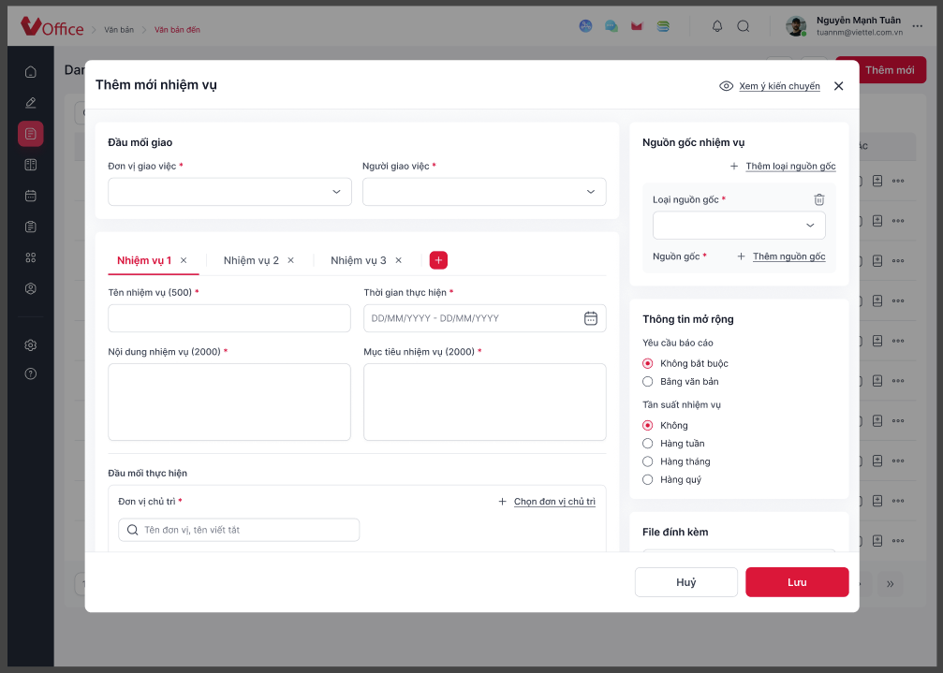
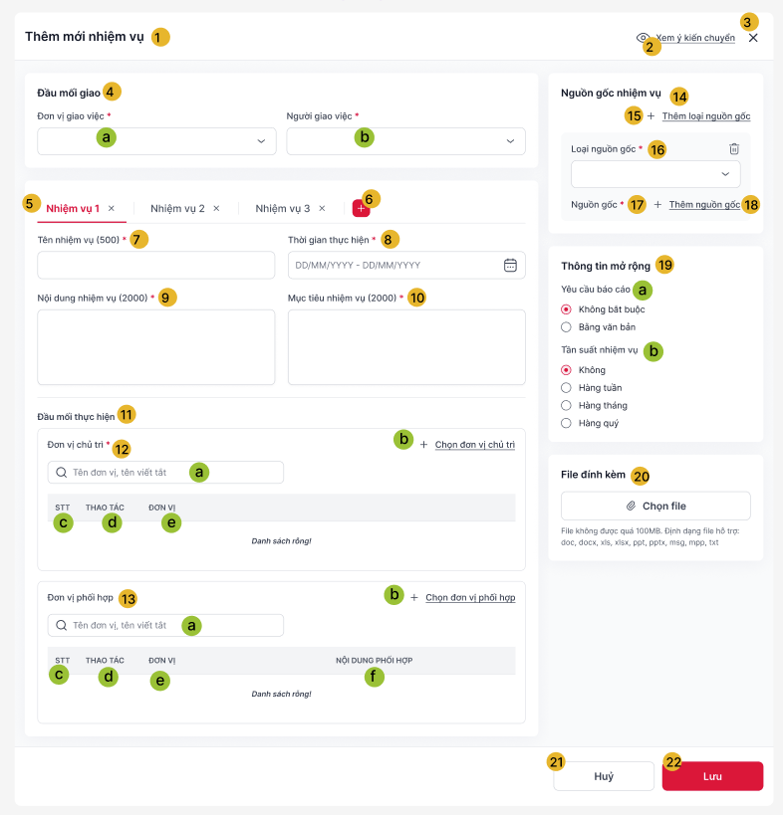
Hình 1. Pop_up tạo nhiệm vụ từ các module khác

Xem ý kiến chuyển văn bản

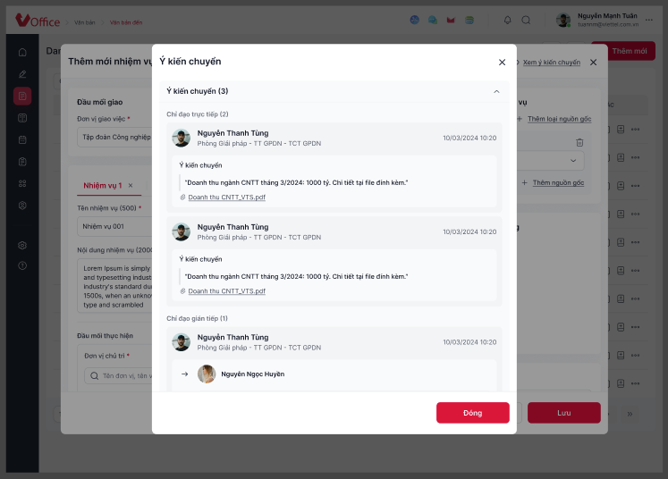
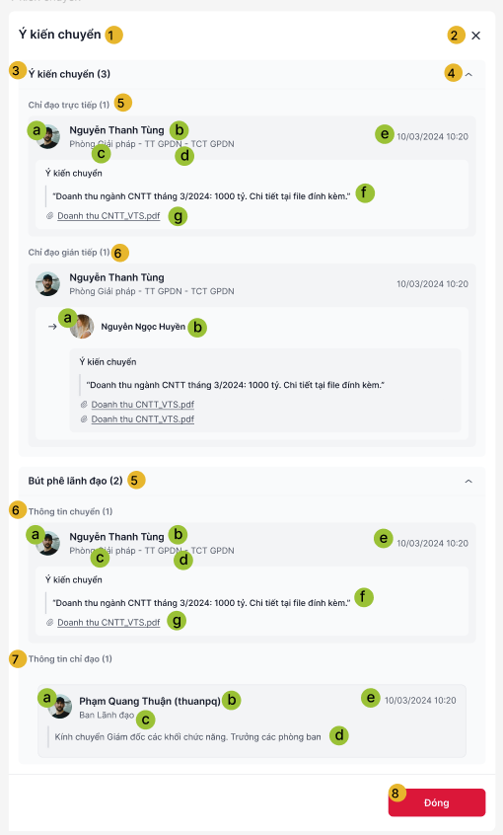
Hình 1. Xem ý kiến chuyển

Chọn nguồn gốc theo Loại nguồn gốc = “Theo văn bản, theo văn bản chính phủ, Theo văn bản Quốc phòng”
Tham chiếu mục 3.1.1.2.2

Chọn nguồn gốc theo Loại nguồn gốc = “Theo nhiệm vụ đơn vị”
Tham chiếu mục 3.1.1.2.3

Chọn nguồn gốc theo Loại nguồn gốc = “Theo thỏa thuận hợp tác”
Tham chiếu mục 3.1.1.2.4

Chọn nguồn gốc theo Loại nguồn gốc = “Theo nguồn gốc khác”
Tham chiếu mục 3.1.1.2.5

Chọn đơn vị thực hiện
Tham chiếu đến mục 3.1.1.2.6

Chọn file
Tham chiếu đến mục 3.1.1.2.7

Mô tả chi tiết các thành phần

Pop_up tạo nhiệm vụ
STT | Tên | Kiểu dữ liệu [Độ dài dữ liệu] | Input / Output | Giá trị khởi tạo | Mô tả (Mapping với CSDL nếu có)
Hình 1. Pop_up tạo mới nhiệm vụ từ các module khác
Người dùng vào các module khác >> click tạo nhiệm vụ đơn vị từ các module khác hệ thống hiển thị pop_up tạo nhiệm vụ
1 | lblScreenName | Label |  |  | - Hiển thị tên của màn hình là  “Thêm mới nhiệm vụ”
2 | tlViewOpinionTranfer | Textlink |  |  | - Textlink “Xem ý kiến chuyển”  - Chỉ hiển thị nếu tạo văn bản từ module Văn bản  - Click textlink hiển thị pop_up ý kiến chuyển của những người chuyển đến cho user và thông tin chỉ đạo của lãnh đạo user
Đầu mối giao
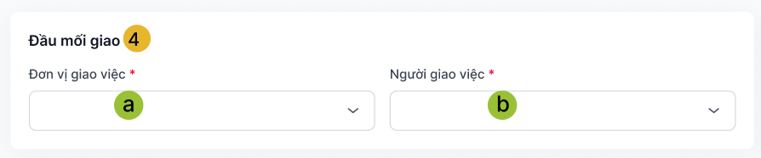
4 | lblAssign | Label |  |  | - Hiển thị label “Đầu mối giao”
4a | cbxAssignGroup | Combobox | Input | Có giá trị mặc định | - Đơn vị giao  - Combobox lấy lên các giá trị: là các đơn vị mà người dùng có vai trò lãnh đạo, trợ lý và các đơn vị cha trên 1 cấp  - Dữ liệu giá trị của combobox lấy param pathname từ response API /Meeting/getListOrganizationsAssign  - Cho phép chọn 1 giá trị trong danh sách  - Mặc định chọn giá trị:  - Đơn vị gốc của User đăng nhập (nếu User đăng nhập có vai trò LĐ, TL ở đơn vị gốc)  - Các trường hợp còn lại chọn Đơn vị cấp cao nhất (orderNumber nhỏ nhất từ response API /Meeting/getListOrganizationsAssign)  - Dữ liệu truyền vào: orgAssignId vào request API /Meeting/admission  - Sau khi giao nhiệm vụ, lưu thông tin tại bảng MISSION.ORG_ASSIGN_ID
4b | cbxAssigner | Combobox | Input |  | - Người giao  - Combobox lấy lên các giá trị: Tất cả những người dùng có vai trò lãnh đạo, trợ lý của đơn vị giao đang chọn  - Cho phép chọn 1 giá trị trong danh sách  - Hiển thị giá trị theo định dạng:  Tên user – Vai trò (displayName - position)  - Giá trị của combobox lấy từ param displayName và position từ response API /staffAction/getLeaderByOrg  - Mặc định chon giá trị:  - User đăng nhập nếu có vai trò LĐ tại Đơn vị giao  - Nếu là vai trò Trợ lý chọn LĐ mình được gán vai trò Trợ lý của đơn vị giao  - Th chọn lại đơn vị giao việc clean dữ liệu đã chọn tại trường thông tin này  - Dữ liệu truyền vào: assignId vào request API /Meeting/admission  - Sau khi giao nhiệm vụ, lưu thông tin tại bảng MISSION.ASSIGN_ID
Cụm chi tiết từng nhiệm vụ
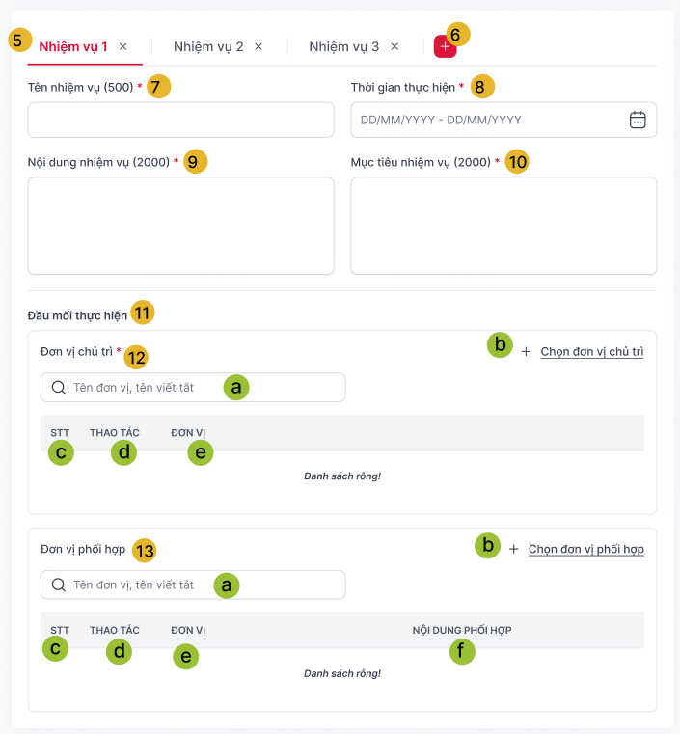
5 | cardMission | Card |  |  | - Hiển thị card nhiệm vụ  - Hiển thị số thứ tự từ 1 trở đi từ bên trái sang phải  - Click icon x để xóa card thông tin nhiệm vụ tương ứng
6 | icAddMisson | Icon button |  |  | - Icon thêm nhiệm vụ  - Click icon hiển thị card nhiệm vụ tiếp theo  - Icon enable khi số card nhiệm vụ<10 card nhiệm vụ =10 ẩn icon thêm nhiệm vụ  - Hover vào icon hiển thị tooltip “Thêm mới nhiệm vụ”
7 | txtMissionName* | Textbox | Input | Placeholder “Nhập tên nhiệm vụ” | - Tên nhiệm vụ  - Bắt buộc nhập  - Cho phép nhập tối đa 500 ký tự, chặn nếu nhập quá 500 ký tự  - Dữ liệu truyền vào: missionName vào request API /Meeting/admission  - thông tin lưu tại MISSION.MISSION_NAME
8 | txtDate* | Textbox | Input | Placeholder “DD/MM/YYYY-DD/MM/YYYY” | - Thời gian thực hiện  - Thời gian thực hiện: Từ ngày …. Đến ngày  - Bắt buộc chọn  - Cho phép người dùng nhập khoảng thời gian hoặc có thể chọn từ lịch  - Mặc định rỗng. Mặc định hiển thị placeholder: DD/MM/YYYY- DD/MM/YYYY  - Ngày hoàn thành phải lớn hơn hoặc bằng ngày bắt đầu.  - Focus vào ô text -> mở pop_up để chọn ngày Mô tả chi tiết datepicker.  - Hiển thị 2 textbox từ ngày – đến ngày, cho phép User nhập  - Giá trị chọn trong datepicker hiển thị tương ứng tại 2 textbox từ ngày – đến ngày và ngược lại. Khi thay đổi giá trị chọn trong datepicker hoặc textbox giá trị tại phần kia thay đổi tương ứng  - Tại Datepicker  - Cho phép nhấn < > để thay đổi đến các tháng liền trước/sau  - Nhấn vào tên tháng hiển thị lịch năm, cho phép chọn các tháng trong năm  - Click lần đầu trên datepicker sẽ chọn từ ngày -> hiển thị vào cột từ ngày  - Click lần tiếp theo trên datepicker sẽ có các trường hợp sau:  Nếu ngày click lần sau < ngày đã vừa click lần trước -> quay về lại bước click lần đầu.  Nếu ngày click lần sau >= ngày đã vừa click lần trước -> Hiển thị giá trị vừa click vào ô textbox đến ngày  Nếu click chọn trên datepicker nếu có đủ từ ngày và đến ngày-> thực hiện reset và quay về lần click đầu tiên  - Cho phép nhập giá trị sai trong textbox  - Nếu nhập sai định dạng và nhấn enter Clean dữ liệu nhập (nếu có) và hiển thị mặc định, hiển thị khung textfield viền đỏ và text báo lỗi “Vui lòng chọn Thời gian thực hiện (DD/MM/YYYY – DD/MM/YYYY)”  - Nhấn button “Đặt lại” Clean dữ liệu chọn/nhập đã có và giữ lại datepicker để chọn tiếp  - Nhấn button “Xác nhận” hiển thị giá trị đã chọn tại trường Thời gian thực hiện  - Nếu không chọn ngày và nhấn “Lưu” hiển thị inline error “Vui lòng chọn Thời gian thực hiện (DD/MM/YYYY – DD/MM/YYYY)”  - Dữ liệu truyền vào: startDate, completeDate vào request API /Meeting/admission  - Ngày bắt đầu: MISSION. DATE_START  - Ngày hoàn thành: MISSION. DATE_COMPLETE
9 | txtContent* | Textbox | Input | Placeholder “Nhập nội dung nhiệm vụ” | - Nội dung nhiệm vụ  - Bắt buộc nhập  - Cho phép nhập tối đa 2000 ký tự  - Khi người dùng đặt con trỏ chuột vào ô text, on bàn phím và mở rộng ô Text  - Dữ liệu truyền vào: content vào request API /Meeting/admission  - Sau khi giao nhiệm vụ thông tin lưu tại MISSION.CONTENT
10 | txtTarget* | Textbox | Input | Placeholder “Nhập mục tiêu nhiệm vụ” | - Mục tiêu nhiệm vụ  - Bắt buộc nhập  - Cho phép nhập tối đa 2000 ký tự  - Khi người dùng đặt con trỏ chuột vào ô text, on bàn phím và mở rộng ô Text  - Dữ liệu truyền vào: target vào request API /Meeting/admission  - Sau khi giao nhiệm vụ, thông tin lưu tại MISSION.TARGET
11 | lblPerform | Label |  |  | - Đầu mối thực hiện  - Đầu mối thực hiện bao gồm đơn vị chủ trì và đơn vị phối hợp
12 | lblMainGroupPerform | Label | Input |  | - Đơn vị chủ trì  - Bắt buộc có giá trì  - Hiển thị danh sách đơn vị là đơn vị chịu trách nhiệm chính thực hiện nhiệm vụ  - Dữ liệu truyền vào: listPerform vào request API /Meeting/admission
12a | txtsMainGroupPerform | Textboxsearch |  | PlaceHolder “Tên đơn vị, tên viết tắt” | - Cho phép người dùng nhập keyword và client search tên đơn vị, tên viết tắt gần giống với các giá trị trả ra từ API Client tự tìm kiếm theo dữ kết quả dữ liệu trả về của API Meeting/getListOrganizationPerform  - Người dùng chọn 1 giá trị thực hiện thêm 1 row vào data gridvà fill thông tin đơn vị đã chọn vào cột “Đơn vị”
12b | tlChooseGroup | Textlink |  |  | - Textlink “Chọn đơn vị chủ trì”  - Click textlink mở pop_up chọn đơn vị. Cho phép chọn nhiều đơn vị cùng lúc. Mô tả tại mục 3.1.1.1.3.6  - Sau khi chọn các đơn vị thêm mỗi đơn vị là 1 row vào datagrid và fill tên đơn vị và cột “Đơn vị”
12c | clmnStt | Column |  |  | - STT  - Hiển thị số STT đơn vị được chọn  - Bắt đầu từ 1
12d | clmnAction | Column |  | Enable | - Thao tác  - Hiển thị thao tác Xóa  - Click icon Xóa xóa row thông tin tương ứng
12e | clmnGroupName | Column | Input |  | - Đơn vị  - Hiển thị tên đơn vị được chọn  - Hiển thị tối đa 2 dòng, còn lại …. Hover vào hiển thị full thông tin dữ liệu.  - Th chọn lại đơn vị giao việc clean dữ liệu đã chọn tại trường thông tin này  - Dữ liệu lấy từ:
13 | lblGroupCombination | Label | Input |  | - Đơn vị phối hợp  - Hiển thị danh sách đơn vị là đơn vị phối họp với đơn vị chủ trì  - Dữ liệu truyền vào: listCombination. orgCombinationId vào request API /Meeting/admission
13a | txtsGroupCombination | Textboxsearch |  | PlaceHolder “Tên đơn vị, tên viết tắt” | - Cho phép người dùng nhập keyword và gọi elastic Search để tìm kiếm theo Tên đơn vị, tên viết tắt hiển thị 5 kết quả gần nhất với keyword nhập  - Người dùng chọn 1 giá trị thực hiện thêm 1 row vào data gridvà fill thông tin đơn vị đã chọn vào cột “Đơn vị”
13b | tlChooseGroup | Textlink |  |  | - Textlink “Chọn đơn vị phối hợp”  - Click textlink mở pop_up chọn đơn vị. Cho phép chọn nhiều đơn vị cùng lúc.Mô tả chi tiết tại mục 4.1  - Sau khi chọn các đơn vị thêm mỗi đơn vị là 1 row vào datagrid và fill tên đơn vị và cột “Đơn vị”
13c | clmnStt | Column |  |  | - STT  - Hiển thị số STT đơn vị được chọn  - Bắt đầu từ 1
13d | clmnAction | Column |  | Enable | - Thao tác  - Hiển thị thao tác Xóa  - Click icon Xóa xóa row thông tin tương ứng
13e | clmnGroupName | Column | Input |  | - Đơn vị  - Hiển thị tên đơn vị được chọn  - Hiển thị tối đa 2 dòng, còn lại …. Hover vào hiển thị full thông tin dữ liệu.  - Dữ liệu lấy từ:
13f | clmnContentCombination | Column | Input | Placeholder “Nhập nội dung phối hợp” | - Nội dung phối hợp  - Nhập nội dung phối hợp của từng đơn vị phối hợp  - Nhập tối đa 2000 ký tự, chặn nếu nhập quá 2000 ký tự  - Bắt buộc nhập  - Dữ liệu truyền vào: listCombination. content vào request API /Meeting/admission  - Đầu mối phối hợp tại bảng ORG_COMBINATION_MAP  - ORG_COMBINATION_ID: ID đơn vị phối hợp  - CONTENT: nội dung phối hợp
Nguồn gốc nhiệm vụ
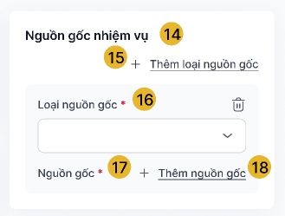
14 | lblSource | Label |  |  | - Nguồn gốc nhiệm vụ  - Danh sách nguồn gốc của nhiệm vụ đang được tạo  - Dữ liệu truyền vào:
15 | tlAddSourceType | Textlink |  |  | - Textlink “Thêm loại nguồn gốc”  - Click mỗi textlink hiển thị 1 combobox Loại nguồn gốc để chọn loại nguồn gốc  - Click tối đa 6 lần, quá 6 lần disable textlink đó
16 | cbxSourceType | Combobox |  | Theo văn bản | - Loại nguồn gốc  - Trường thông tin này chỉ hiển thị khi người dùng click vào textlink “Thêm loại nguồn gốc”  - Bắt buộc chọn  - Chọn 1 trong các giá trị sau đây:  - Theo văn bản  - Theo văn bản Quốc phòng  - Theo văn bản Chính phủ  - Theo nhiệm vụ đơn vị  - Theo thỏa thuận hợp tác  - Theo nguồn gốc khác  - Nếu tạo nhiệm vụ từ văn bản hiển thị mặc định 1 loại nguồn gốc “Theo văn bản”  - Nếu tạo nhiệm vụ từ nhiệm vụ hiển thị mặc định 1 loại nguồn gốc “Theo nhiệm vụ đơn vị”  - Click icon xóa cả loại nguồn gốc và danh sách nguồn gốc đã chọn.  - Các nguồn gốc đã chon thực hiện ẩn khỏi droplist của combobox đó.  - Dữ liệu truyền vào: listSourceMap.sourceType vào request API /Meeting/admission
17 | lstSource | list |  |  | - Hiển thị danh sách các nguồn gốc của từng loại chọn  - Nếu tạo nhiệm vụ từ văn bản hiển thị mặc định hiển thị tên nguồn gốc là “[Tên văn bản vừa được tạo nhiệm vụ]”  - Nếu tạo nhiệm vụ từ nhiệm vụ hiển thị mặc định hiển thị tên nguồn gốc là “[Tên nhiệm vụ vừa được tạo nhiệm vụ]”  - Click vào tên nguồn gốc hiển thị ra màn hình chi tiết của nguồn gốc đó  - Click icon X để xóa nguồn gốc tương ứng trên danh sách nguồn gốc đã chọn  - Dữ liệu hiển thị lấy ra :  - Dữ liệu truyền vào: listSourceMap. sourceName, listSourceMap.sourceId, vào request API /Meeting/admission
18 | tlAdSource | Textlink |  |  | - TextLink “Thêm nguồn gốc”  - Click textlink mở pop_up chọn nguồn gốc tương ứng với từng loại nguồn gốc  - Sau khi chọn hiển thị dưới mục lstSource
Thông tin mở rộng
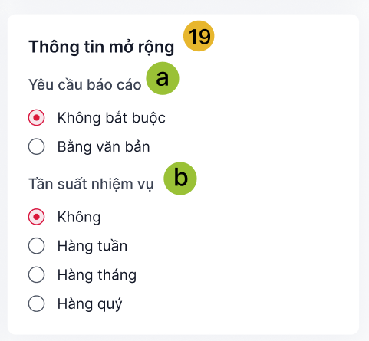
19 | lblExtend | Label |  |  | - Thông tin mở rộng  - Cụm thông tin mở rộng bao gồm : yêu cầu báo cáo và tần suất nhiệm vụ
19a | rdbIsDocReport | Radio Button | Input | Không bắt buộc | - Yêu cầu đính kèm báo cáo  - Cho phép người dùng chọn 1 trong 2 giá trị:  - Không bắt buộc  - Bằng văn bản  - Mặc định chọn “Không bắt buộc”  - Dữ liệu truyền vào: isDocReport vào request API /Meeting/admission  - Sau khi giao nhiệm vụ, lưu thông tin tại bảng MISSION.IS_DOC_REPORT
19b | rdbMission_Type | Radio Button |  | Không | - Tần suất nhiệm vụ  - Cho phép người dùng chọn 1 trong các giá trị là  - Không  - Hàng tuần  - Hàng tháng  - Hàng quý  - Mặc định chọn “Không”  - Dữ liệu truyền vào: missionType vào request API /Meeting/admission  - Sau khi giao nhiệm vụ, lưu thông tin tại bảng MISSION.MISSION_TYPE  null: Không  1: Hàng tháng  2: Hàng quý  3: Hàng tuần
File đính kèm
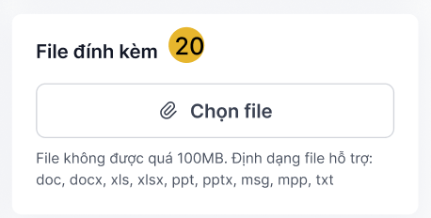
20 | btnAttachFile | Button |  |  | - Tệp đính kèm  - Cho phép người dùng tải lên thông tin file đính kèm. Định dạng file hỗ trợ: doc, docx, xls, ppt, pptx, pdf, msg, mpp, txt, eml. Định dạng file không được quá 100MB  - Click button chọn file hiển thị pop_up chọn file mô tả chi tiết tại mục “Chọn file”  - Hiển thị icon X để xóa các file tương ứng  - Dữ liệu truyền vào: listFileAttach vào request API /Meeting/admission  - Sau khi giao nhiệm vụ  - Lưu thông tin file đính kèm tại bảng FILE_ATTACHMENT  - Map giữa file và mission ở bảng FILE_ATTACHMENT_MAPPER  - file_attachment_id: id bảng file_attachment  - object_id: mission_id  - object_type: 2  - attachment_type: 1
21 | btnCancel | Button |  | Enable | - Button Hủy  - Click button Hủy thực hiện clean dữ liệu đã nhập quay lại màn hình trước đó
22 | btnSave | Button |  | Enable | - Button Lưu  - Click button Lưu để lưu lại thông tin nhiệm vụ đó  - Click button Lưu hệ thống thực hiện kiểm tra đầu vào:  - Nếu đơn vị giao việc null báo inline error “Vui lòng chọn đơn vị giao việc”  - Nếu người giao việc null báo inline error “Vui lòng chọn người giao việc”  - Nếu Tên nhiệm vụ null báo inline error “Vui nhập tên nhiệm vụ”  - Nếu thời gian thực hiện null báo inline error “Vui nhập thời gian thực hiện (DD/MM/YYYY-DD/MM/YYYY)”  - Nếu nội dung nhiệm vụ null báo inline error “Vui lòng nhập nội dung nhiệm vụ”  - Nếu mục tiêu nhiệm vụ null báo inline error “Vui lòng nhập mục tiêu nhiệm vụ”  - Nếu đơn vị chủ trì null báo inline error “Vui lòng chọn đơn vị chủ trì”  - Tab tab có dữ liệu bị lỗi không focus hiển thị  - Nếu đầy đủ dữ liệu đầu vào hệ thống call API /Meeting/admission để thêm mới nhiệm vụ và báo kết quả tương ứng với giá trị trả về:  - Thành công Tắt pop_up tạo mới và hiển thị toast báo thành công “Thêm mới nhiệm vụ thành công!”  - Thất bại giữ nguyên màn hình và hiển thị toast thất bại “Thêm mới nhiệm vụ không thành công!”

Xem ý kiến chuyển
STT | Tên | Kiểu dữ liệu [Độ dài dữ liệu] | Input / Output | Giá trị khởi tạo | Mô tả (Mapping với CSDL nếu có)
Trên pop_up tạo mới nhiệm vụ >> click textlink “Xem ý kiến chuyển” hệ thống hiển thị ra pop_up xem chi tiết ý kiến chuyển của người đã chuyển đến user
Hệ thống call API /DocumentAction/getListCommentFromDocument
1 | lblNameScreen | Label |  |  | - Hiển thị label “Ý kiến chuyển”
2 | icClose | Icon button |  | Enable | - Icon Đóng  - Click icon đóng pop_up
Ý kiến chuyển
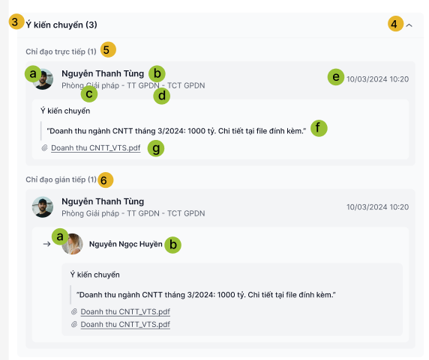
3 | lblNumber | Label |  |  | - Số lượng ý kiến chuyển trực tiếp
4 | btnNarrow | Button |  | Enable | - Button thu hẹp/mở rộng card thông tin  - Khi nhấn button  card thông tin thu hẹp, chỉ hiển thị Tiêu đề + Số lượng bản ghi trong card (nếu có)    - Khi nhấn button  card thông tin mở rộng, hiển thị đầy đủ thông tin của card
5 | lblDirectRequest | Label | Output |  | - Ý kiến chuyển trực tiếp  - Param nhận biết:“isReceiveDirect”: true}  - Dữ liệu lấy từ: DOCUMENT_IN_STAFF.COMMENT_CONTENT với điều kiện DOCUMENT.RECEIVERID_VOF2 = {user đăng nhập} và DOCUMENT_IN_STAFF.DOCUMENTID = DOCUMENT.DOCUMENT_ID  - Hiển thị toàn bộ ý kiến chuyển của người chuyển văn bản trực tiếp tới người dùng  - Sắp xếp theo thời gian nhận giảm dần ("receiveDate" desc) (DOCUMENT_IN_STAFF. RECEIVE_DATE desc)
5a | imgAvatar | Imagine | Output |  | - Ảnh đại diện người gửi  - Gọi API Files/DownloadStaffImage để lấy ảnh đại diện của người dùng (Input truyền employeeCode và kích thước ảnh mong muốn)  - Trường hợp không có ảnh đại diện, hiển thị ảnh mặc định
5b | lblSender | Label | Output |  | - Người gửi  - Param: {"senderName"}  - DB: VHR_EMPLOYEE.FULL_NAME (với VHR_EMPLOYEE.EMPLOYEE_ID = DOCUMENT_IN_STAFF.STAFFID_VOF2
5c | lblPosition | Label | Output |  | - Chức danh  - Param: {"position"}  - DB: VHR_EMPLOYEE.POSITION_NAME với VHR_EMPLOYEE.EMPLOYEE_ID = DOCUMENT_IN_STAFF.STAFFID_VOF2
5d | lblGroup | Label | Output |  | - Đơn vị  - Param: {"senderGroupName"}  - DB: VHR_ORG.PATH_NAME với VHR_ORG . SYS_ORGANIZATION_ID = DOCUMENT_IN_STAFF.GROUPID_VOF2
5e | lblReceiveDate | Label | Output |  | Ngày nhận  Param: {"receiveDate"}  DB: DOCUMENT_IN_STAFF.RECEIVE_DATE  - Hiển thị dưới dạng: dd/mm/yyyy - hh:mm
5f | lblSendContent | Label | Output |  | - Nội dung chuyển  - Param: {"commentContent"}  - DB: DOCUMENT_IN_STAFF.COMMENT_CONTENT
5g | textlink |  |  |  | - File đính kèm theo comment  - Param:  - Tên file: {"listFileAttachComment":{"fileNameComment"}}  - Path file:  {"listFileAttachComment":{"pathFileComment"}}
6 | lblIndirectRequest | Label | Output |  | - Ý kiến chuyển gián tiếp  - Param nhận biết: ({ "dReceiveDate"})  - Hiển thị toàn bộ ý kiến chuyển của người chuyển văn bản đến người chuyển trực tiếp tới cho user đăng nhập  - Sắp xếp theo thời gian nhận giảm dần ("receiveDate" desc) (DOCUMENT_IN_STAFF. RECEIVE_DATE desc)
6a | imgAvatar | Imagine | Output |  | - Ảnh đại diện người nhận  - Gọi API Files/DownloadStaffImage để lấy ảnh đại diện của người dùng (Input truyền employeeCode và kích thước ảnh mong muốn)  - Trường hợp không có ảnh đại diện, hiển thị ảnh mặc định
6b | lblSender | Label | Output |  | - Người gửi  - Param: {receiverName}  - DB: VHR_EMPLOYEE.FULL_NAME (với VHR_EMPLOYEE.EMPLOYEE_ID = DOCUMENT_IN_STAFF. RECEIVERID_VOF2
Bút phê lãnh đạo
Cụm thông tin bút phê lãnh đạo: Thông tin chuyển và thông tin chỉ đạo
Thông tin chuyển: API /DocumentAction/getListCommentLeaderFromDocument
Thông tin lãnh đạo:
- Th thông tin chỉ đạo không có dữ liệu không hiển thị thông tin chỉ đạo
- Th thông tin chuyển không có dữ liệu không hiển thị thông tin chuyển
- Trường hợp không có bút phê lãnh đạo không hiển thị cụm thông tin này
Thông tin chuyển
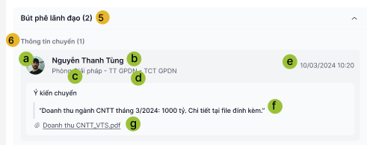
6 | lblDirectRequest | Label | Output |  | - Ý kiến chuyển trực tiếp  - Param nhận biết: {“isReceiveDirect”: true}  - Dữ liệu lấy từ: DOCUMENT_IN_STAFF.COMMENT_CONTENT với điều kiện DOCUMENT.RECEIVERID_VOF2 = {user đăng nhập} và DOCUMENT_IN_STAFF.DOCUMENTID = DOCUMENT.DOCUMENT_ID  - Hiển thị toàn bộ ý kiến chuyển của người chuyển văn bản trực tiếp tới người dùng  - Sắp xếp theo thời gian nhận giảm dần ("receiveDate" desc) (DOCUMENT_IN_STAFF. RECEIVE_DATE desc)
6a | imgAvatar | Imagine | Output |  | - Ảnh đại diện người gửi  - Gọi API Files/DownloadStaffImage để lấy ảnh đại diện của người dùng (Input truyền employeeCode và kích thước ảnh mong muốn)  - Trường hợp không có ảnh đại diện, hiển thị ảnh mặc định
6b | lblSender | Label | Output |  | - Người gửi  - Param: {"senderName"}  - DB: VHR_EMPLOYEE.FULL_NAME (với VHR_EMPLOYEE.EMPLOYEE_ID = DOCUMENT_IN_STAFF.STAFFID_VOF2
6c | lblPosition | Label | Output |  | - Chức danh  - Param: {"position"}  - DB: VHR_EMPLOYEE.POSITION_NAME với VHR_EMPLOYEE.EMPLOYEE_ID = DOCUMENT_IN_STAFF.STAFFID_VOF2
6d | lblGroup | Label | Output |  | - Đơn vị  - Param: {"senderGroupName"}  - DB: VHR_ORG.PATH_NAME với VHR_ORG . SYS_ORGANIZATION_ID = DOCUMENT_IN_STAFF.GROUPID_VOF2
6e | lblReceiveDate | Label | Output |  | Ngày nhận  Param: {"receiveDate"}  DB: DOCUMENT_IN_STAFF.RECEIVE_DATE  - Hiển thị dưới dạng: dd/mm/yyyy - hh:mm
6f | lblSendContent | Label | Output |  | - Nội dung chuyển  - Param: {"commentContent"}  - DB: DOCUMENT_IN_STAFF.COMMENT_CONTENT
6g | textlink |  |  |  | - File đính kèm theo comment  - Param:  - Tên file: {"listFileAttachComment":{"fileNameComment"}}  - Path file: {"listFileAttachComment":{"pathFileComment"}}
- Thông tin chỉ đạo
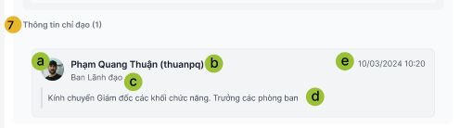
7 | OpinionCardText |  | Output |  | - Các thẻ hiển thị ý kiến chỉ đạo  - Sắp xếp theo thời gian nhận giảm dần
7a | imgAvatar |  | Output |  | - Avatar người nhập ý kiến chỉ đạo  - Gọi API Files/DownloadStaffImage  - Nhấn vào avatar mặc định mở ra định hiển thị thông tin người dùng trên màn hình danh bạ
7b | lblNameMail | Label | Output |  | - Họ tên và mail người nhập ý kiến chỉ đạo (leaderId)  - DB: VHR_EMPLOYEE. FULL_NAME và VHR_EMPLOYEE.MOBILE_PHONE  - với VHR_EMPLOYEE.EMPLOYEE_ID = DOCUMENT_LEADER_COMMENT.LEADER_ID và DOCUMENT_LEADER_COMMENT.DOCUMENT_ID = ID văn bản đang xem
7c | lblDepartmennt | Label | Output |  | - Tên đơn vị người nhập ý kiến chỉ đạo  - DB: VHR_ORG.PATH_NAME với VHR_ORG.SYS_ORGANIZATION_ID
7d | lblContentOpinion | Label | Output |  | - Nội dung ý kiến chỉ đạo  - Param: content  - DB: DOCUMENT_LEADER_COMMENT.CONTENT)
7e | lblOpinionDate | Label | Output |  | - Thời gian người dùng nhập ý kiến chỉ đạo  - Hiển thị dưới dạng: dd/mm/yyyy hh:mm  - Param: createdDate  - DB: DOCUMENT_LEADER_COMMENT.CREATE_DATE
8 | btnClose | Button |  | Enable | - Click button đóng pop_up

Chọn nguồn gốc theo loại “Theo văn bản, theo văn bản chính phủ, theo văn bản quốc phòng”
Tham chiếu sang mục 3.1.1.3.2

Chọn nguồn gốc theo loại “Theo nhiệm vụ đơn vị”
Tham chiếu sang mục 3.1.1.3.3

Chọn nguồn gốc theo loại “Theo thỏa thuận hợp tác” (Pending)
Tham chiếu sang mục 3.1.1.3.4

Chọn nguồn gốc theo Loại nguồn gốc = “Theo nguồn gốc khác”
Tham chiếu mục 3.1.1.3.5

Chọn đơn vị chủ trì thực hiện
Tham chiếu mục 3.1.1.3.6

Chọn file
Tham chiếu mục 3.1.1.3.7

Luồng nghiệp vụ

Tạo mới nhiệm vụ
Tại màn hinh Danh sách hoặc chi tiết tại các module khác, User nhấn icon Tạo nhiệm vụ đơn vị hiển thị màn hình pop_up nhiệm vụ, các dữ liệu mặc định theo mô tả tại mục Mô tả chi tiết các thành phần
- Người dùng click textlink hiển thị pop_up xem ý kiến chuyển. Mô tả chi tiết 3.1.4.2
- Người dùng thực hiện nhập các thông tin để tạo mới. Tham chiếu đến chức năng Tạo mới nhiệm vụ (3.1.1.4)

Sao chép nhiệm vụ

Thông tin chung chức năng
Tên chức năng | Sao chép nhiệm vụ
Mô tả | Chức năng cho phép User thực hiện sao chép 1 nhiệm vụ để tạo 1 nhiệm vụ có thông tin giống với nhiệm vụ được sao chép
Tác nhân | Các user có vai trò được phân quyền action tạo mới nhiệm vụ
Điều kiện trước | Người dùng được phân quyền vào menu Nhiệm vụ điều hành và chức năng có vai trò được phân quyền action tạo mới nhiệm vụ điều hành hoặc có vai trò được phân quyền action tạo mới nhiệm vụ thực hiện  Code_action_tạo nhiệm vụ điều hành: MISSION_ASSIGN_ADD  Code action tạo nhiệm vụ thực hiện: MISSION_PERFORM_ADD
Điều kiện sau | Tác nhân thêm mới nhiệm vụ thành công
Ngoại lệ | NA
Các yêu cầu đặc biệt | NA

Màn hình
Tham chiếu mục 3.1.1.2

Mô tả chi tiết các thành phần

Thêm mới nhiệm vụ
STT | Tên | Kiểu dữ liệu [Độ dài dữ liệu] | Input / Output | Giá trị khởi tạo | Mô tả (Mapping với CSDL nếu có)
Hình 1. Màn hình Tạo mới nhiệm vụ mặc định
Khi User truy cập menu Nhiệm vụ, nhấn button Thêm mới tại màn hình hiển thị màn hình Tạo nhiệm vụ. Bao gồm các mục thông tin:
- Đầu mối giao việc
- Nguồn gốc nhiệm vụ
- Thông tin mở rộng
- Danh sách file
- Thông tin chi tiết nhiệm vụ
1 | lblBreakcrumb | Label |  |  | - Hiển thị breakcrumb của màn hình là  “> Nhiệm vụ > Quản lý nhiệm vụ > Thêm mới nhiệm vụ”
2 | lblScreenName | Label |  |  | - Hiển thị tên của màn hình là  “Thêm mới nhiệm vụ”
3 | btnCancel | Button |  | Enable | - Button Hủy  - Click button Hủy thực hiện clean dữ liệu đã nhập quay lại màn hình trước đó
4 | btnSave | Button |  | Enable | - Button Lưu  - Click button Lưu để lưu lại thông tin nhiệm vụ đó  - Click button Lưu hệ thống thực hiện kiểm tra đầu vào:  - Nếu đơn vị giao việc null báo inline error “Vui lòng chọn đơn vị giao việc”  - Nếu người giao việc null báo inline error “Vui lòng chọn người giao việc”  - Nếu Tên nhiệm vụ null báo inline error “Vui nhập tên nhiệm vụ”  - Nếu thời gian thực hiện null báo inline error “Vui nhập thời gian thực hiện (DD/MM/YYYY-DD/MM/YYYY)”  - Nếu nội dung nhiệm vụ null báo inline error “Vui lòng nhập nội dung nhiệm vụ”  - Nếu mục tiêu nhiệm vụ null báo inline error “Vui lòng nhập mục tiêu nhiệm vụ”  - Nếu đơn vị chủ trì null báo inline error “Vui lòng chọn đơn vị chủ trì”  - Tab tab có dữ liệu bị lỗi không focus hiển thị  - Nếu đầy đủ dữ liệu đầu vào hệ thống call API /Meeting/admission để thêm mới nhiệm vụ và báo kết quả tương ứng với giá trị trả về:  - Thành công quay lại màn hình Danh sách và hiển thị toast báo thành công “Thêm mới nhiệm vụ thành công!”  - Thất bại giữ nguyên màn hình và hiển thị toast thất bại “Thêm mới nhiệm vụ không thành công!”
Đầu mối giao
5 | lblAssign | Label |  |  | - Hiển thị label “Đầu mối giao”
5a | cbxAssignGroup | Combobox | Input | Có giá trị mặc định | - Đơn vị giao  - Hiển thị đơn vị giao đã có  - Dữ liệu lấy ra hiển thị: orgAssignName từ response API /missionAction/getMissionDetail  - Cho phép sửa lại  - Combobox lấy lên các giá trị: là các đơn vị mà người dùng có vai trò lãnh đạo, trợ lý và các đơn vị cha trên 1 cấp  - Dữ liệu giá trị của combobox lấy param pathname từ response API /Meeting/getListOrganizationsAssign  - Cho phép chọn 1 giá trị trong danh sách  - Mặc định chọn giá trị:  - Đơn vị gốc của User đăng nhập (nếu User đăng nhập có vai trò LĐ, TL ở đơn vị gốc)  - Các trường hợp còn lại chọn Đơn vị cấp cao nhất (orderNumber nhỏ nhất từ response API /Meeting/getListOrganizationsAssign)  - Dữ liệu truyền vào: orgAssignId vào request API /Meeting/admission  - Sau khi giao nhiệm vụ, lưu thông tin tại bảng MISSION.ORG_ASSIGN_ID
5b | cbxAssigner | Combobox | Input |  | - Người giao  - Hiển thị thông tin người giao đã có  - Dữ liệu lấy từ: assignName từ response API /missionAction/getMissionDetail  - Cho phép chỉnh sửa lại  - Combobox lấy lên các giá trị: Tất cả những người dùng có vai trò lãnh đạo, trợ lý của đơn vị giao đang chọn  - Cho phép chọn 1 giá trị trong danh sách  - Hiển thị giá trị theo định dạng:  Tên user – Vai trò (displayName - position)  - Giá trị của combobox lấy từ param displayName và position từ response API /staffAction/getLeaderByOrg  - Mặc định chon giá trị:  - User đăng nhập nếu có vai trò LĐ tại Đơn vị giao  - Nếu là vai trò Trợ lý chọn LĐ mình được gán vai trò Trợ lý của đơn vị giao  - Th chọn lại đơn vị giao việc clean dữ liệu đã chọn tại trường thông tin này  - Dữ liệu truyền vào: assignId vào request API /Meeting/admission  - Sau khi giao nhiệm vụ, lưu thông tin tại bảng MISSION.ASSIGN_ID
Cụm chi tiết từng nhiệm vụ
6 | cardMission | Card |  | Nhiệm vụ 1 | - Hiển thị card nhiệm vụ  - Hiển thị số thứ tự từ 1 trở đi từ bên trái sang phải  - Click icon x để xóa card thông tin nhiệm vụ tương ứng  - Mặc định hiển thị 1 card  - Th chỉ có 1 card nhiệm vụ ẩn icon X
7 | icAddMisson | Icon button |  |  | - Icon thêm nhiệm vụ  - Click icon hiển thị card nhiệm vụ tiếp theo  - Icon enable khi số card nhiệm vụ <10 card nhiệm vụ =10 ẩn icon thêm nhiệm vụ  - Hover vào icon hiển thị tooltip “Thêm mới nhiệm vụ”
8 | txtMissionName* | Textbox | Input | Placeholder “Nhập tên nhiệm vụ” | - Tên nhiệm vụ  - Hiển thị dữ liệu đã có  - Dữ liệu lấy từ: assignName từ response API /missionAction/getMissionDetail  - Cho phép chỉnh sửa  - Bắt buộc nhập  - Cho phép nhập tối đa 500 ký tự, chặn nếu nhập quá 500 ký tự  - Dữ liệu truyền vào: missionName vào request API /Meeting/admission  - thông tin lưu tại MISSION.MISSION_NAME
9 | txtDate* | Textbox | Input | Placeholder “DD/MM/YYYY-DD/MM/YYYY” | - Thời gian thực hiện  - Thời gian thực hiện: Từ ngày …. Đến ngày  - Hiển thị dữ liệu đã có  - Dữ liệu lấy từ: dateStart, dateComplete từ response API /missionAction/getMissionDetail  - Cho phép chỉnh sửa  - Bắt buộc chọn  - Cho phép người dùng nhập khoảng thời gian hoặc có thể chọn từ lịch  - Mặc định rỗng. Mặc định hiển thị placeholder: DD/MM/YYYY- DD/MM/YYYY  - Ngày hoàn thành phải lớn hơn hoặc bằng ngày bắt đầu.  - Focus vào ô text -> mở pop_up để chọn ngày Mô tả chi tiết datepicker.  - Hiển thị 2 textbox từ ngày – đến ngày, cho phép User nhập  - Giá trị chọn trong datepicker hiển thị tương ứng tại 2 textbox từ ngày – đến ngày và ngược lại. Khi thay đổi giá trị chọn trong datepicker hoặc textbox giá trị tại phần kia thay đổi tương ứng  - Tại Datepicker  - Cho phép nhấn < > để thay đổi đến các tháng liền trước/sau  - Nhấn vào tên tháng hiển thị lịch năm, cho phép chọn các tháng trong năm  - Click lần đầu trên datepicker sẽ chọn từ ngày -> hiển thị vào cột từ ngày  - Click lần tiếp theo trên datepicker sẽ có các trường hợp sau:  Nếu ngày click lần sau < ngày đã vừa click lần trước -> quay về lại bước click lần đầu.  Nếu ngày click lần sau >= ngày đã vừa click lần trước -> Hiển thị giá trị vừa click vào ô textbox đến ngày  Nếu click chọn trên datepicker nếu có đủ từ ngày và đến ngày-> thực hiện reset và quay về lần click đầu tiên  - Cho phép nhập giá trị sai trong textbox  - Nếu nhập sai định dạng và nhấn enter Clean dữ liệu nhập (nếu có) và hiển thị mặc định, hiển thị khung textfield viền đỏ và text báo lỗi “Vui lòng chọn Thời gian thực hiện (DD/MM/YYYY – DD/MM/YYYY)”  - Nhấn button “Đặt lại” Clean dữ liệu chọn/nhập đã có và giữ lại datepicker để chọn tiếp  - Nhấn button “Xác nhận” hiển thị giá trị đã chọn tại trường Thời gian thực hiện  - Nếu không chọn ngày và nhấn “Lưu” hiển thị inline error “Vui lòng chọn Thời gian thực hiện (DD/MM/YYYY – DD/MM/YYYY)”  - Dữ liệu truyền vào: startDate, completeDate vào request API /Meeting/admission  - Ngày bắt đầu: MISSION. DATE_START  - Ngày hoàn thành: MISSION. DATE_COMPLETE
10 | txtContent* | Textbox | Input | Placeholder “Nhập nội dung nhiệm vụ” | - Nội dung nhiệm vụ  - Hiển thị dữ liệu đã có  - Dữ liệu lấy từ: content từ response API /missionAction/getMissionDetail  - Cho phép chỉnh sửa  - Bắt buộc nhập  - Cho phép nhập tối đa 2000 ký tự  - Khi người dùng đặt con trỏ chuột vào ô text, on bàn phím và mở rộng ô Text  - Dữ liệu truyền vào: content vào request API /Meeting/admission  - Sau khi giao nhiệm vụ thông tin lưu tại MISSION.CONTENT
11 | txtTarget* | Textbox | Input | Placeholder “Nhập mục tiêu nhiệm vụ” | - Mục tiêu nhiệm vụ  - Hiển thị dữ liệu đã có  - Dữ liệu lấy từ: target từ response API /missionAction/getMissionDetail  - Cho phép chỉnh sửa  - Bắt buộc nhập  - Cho phép nhập tối đa 2000 ký tự  - Khi người dùng đặt con trỏ chuột vào ô text, on bàn phím và mở rộng ô Text  - Dữ liệu truyền vào: target vào request API /Meeting/admission  - Sau khi giao nhiệm vụ, thông tin lưu tại MISSION.TARGET
12 | lblPerform | Label |  |  | - Đầu mối thực hiện  - Đầu mối thực hiện bao gồm đơn vị chủ trì và đơn vị phối hợp
13 | lblMainGroupPerform | Label | Input |  | - Đơn vị chủ trì  - Bắt buộc có giá trì  - Hiển thị danh sách đơn vị là đơn vị chịu trách nhiệm chính thực hiện nhiệm vụ  - Dữ liệu truyền vào: listPerform vào request API /Meeting/admission
13a | txtsMainGroupPerform | Textboxsearch |  | PlaceHolder “Tên đơn vị, tên viết tắt” | - Cho phép người dùng nhập keyword và client search tên đơn vị, tên viết tắt gần giống với các giá trị trả ra từ API Client tự tìm kiếm theo dữ kết quả dữ liệu trả về của API Meeting/getListOrganizationPerform  - Người dùng chọn 1 giá trị thực hiện thêm 1 row vào data gridvà fill thông tin đơn vị đã chọn vào cột “Đơn vị”
13b | tlChooseGroup | Textlink |  |  | - Textlink “Chọn đơn vị chủ trì”  - Click textlink mở pop_up chọn đơn vị. Cho phép chọn nhiều đơn vị cùng lúc. Mô tả tại mục 3.1.1.1.3.6  - Sau khi chọn các đơn vị thêm mỗi đơn vị là 1 row vào datagrid và fill tên đơn vị và cột “Đơn vị”
13c | clmnStt | Column |  |  | - STT  - Hiển thị số STT đơn vị được chọn  - Bắt đầu từ 1
13d | clmnAction | Column |  | Enable | - Thao tác  - Hiển thị thao tác Xóa  - Click icon Xóa xóa row thông tin tương ứng
13e | clmnGroupName | Column | Input |  | - Đơn vị  - Hiển thị dữ liệu đã có  - Dữ liệu lấy từ: orgPerformName từ response API /missionAction/getMissionDetail  - Hiển thị tên đơn vị được chọn  - Hiển thị tối đa 2 dòng, còn lại …. Hover vào hiển thị full thông tin dữ liệu.  - Th chọn lại đơn vị giao việc clean dữ liệu đã chọn tại trường thông tin này  - Dữ liệu lấy từ:
14 | lblGroupCombination | Label | Input |  | - Đơn vị phối hợp  - Hiển thị danh sách đơn vị là đơn vị phối họp với đơn vị chủ trì  - Dữ liệu truyền vào: listCombination. orgCombinationId vào request API /Meeting/admission
14a | txtsGroupCombination | Textboxsearch |  | PlaceHolder “Tên đơn vị, tên viết tắt” | - Cho phép người dùng nhập keyword và gọi elastic Search để tìm kiếm theo Tên đơn vị, tên viết tắt hiển thị 5 kết quả gần nhất với keyword nhập  - Người dùng chọn 1 giá trị thực hiện thêm 1 row vào data gridvà fill thông tin đơn vị đã chọn vào cột “Đơn vị”
14b | tlChooseGroup | Textlink |  |  | - Textlink “Chọn đơn vị phối hợp”  - Click textlink mở pop_up chọn đơn vị. Cho phép chọn nhiều đơn vị cùng lúc.Mô tả chi tiết tại mục 4.1  - Sau khi chọn các đơn vị thêm mỗi đơn vị là 1 row vào datagrid và fill tên đơn vị và cột “Đơn vị”
14c | clmnStt | Column |  |  | - STT  - Hiển thị số STT đơn vị được chọn  - Bắt đầu từ 1
14d | clmnAction | Column |  | Enable | - Thao tác  - Hiển thị thao tác Xóa  - Click icon Xóa xóa row thông tin tương ứng
14e | clmnGroupName | Column | Input |  | - Đơn vị  - Hiển thị dữ liệu đã có  - Dữ liệu lấy từ: orgCombinationPathName từ response API /missionAction/getListCombinationOrg  - Cho phép chỉnh sửa  - Hiển thị tên đơn vị được chọn  - Hiển thị tối đa 2 dòng, còn lại …. Hover vào hiển thị full thông tin dữ liệu.  - Dữ liệu lấy từ:
14f | clmnContentCombination | Column | Input | Placeholder “Nhập nội dung phối hợp” | - Nội dung phối hợp  - Hiển thị dữ liệu đã có  - Dữ liệu lấy từ: assignName từ response API /missionAction/getMissionDetail  - Cho phép chỉnh sửa  - Nhập nội dung phối hợp của từng đơn vị phối hợp  - Nhập tối đa 2000 ký tự, chặn nếu nhập quá 2000 ký tự  - Bắt buộc nhập  - Dữ liệu truyền vào: listCombination. content vào request API /Meeting/admission  - Đầu mối phối hợp tại bảng ORG_COMBINATION_MAP  - ORG_COMBINATION_ID: ID đơn vị phối hợp  - CONTENT: nội dung phối hợp
Nguồn gốc nhiệm vụ
15 | lblSource | Label |  |  | - Nguồn gốc nhiệm vụ  - Danh sách nguồn gốc của nhiệm vụ đang được tạo  - Dữ liệu truyền vào:
16 | tlAddSourceType | Textlink |  |  | - Textlink “Thêm loại nguồn gốc”  - Click mỗi textlink hiển thị 1 combobox Loại nguồn gốc để chọn loại nguồn gốc  - Click tối đa 6 lần, quá 6 lần disable textlink đó
17 | cbxSourceType | Combobox |  | Theo văn bản | - Loại nguồn gốc  - Hiển thị dữ liệu đã có  - Dữ liệu lấy từ: objectType từ response API /Meeting/GetListSource  - Cho phép chỉnh sửa  - Trường thông tin này chỉ hiển thị khi người dùng click vào textlink “Thêm loại nguồn gốc”  - Bắt buộc chọn  - Chọn 1 trong các giá trị sau đây:  - Theo văn bản  - Theo văn bản Quốc phòng  - Theo văn bản Chính phủ  - Theo nhiệm vụ đơn vị  - Theo thỏa thuận hợp tác  - Theo nguồn gốc khác  - Click icon xóa cả loại nguồn gốc và danh sách nguồn gốc đã chọn.  - Các nguồn gốc đã chon thực hiện ẩn khỏi droplist của combobox đó.  - Dữ liệu truyền vào: listSourceMap.sourceType vào request API /Meeting/admission
18 | tlAdSource | Textlink |  |  | - TextLink “Thêm nguồn gốc”  - Click textlink mở pop_up chọn nguồn gốc tương ứng với từng loại nguồn gốc  - Sau khi chọn hiển thị dưới mục lstSource
19 | lstSource | list |  |  | - Hiển thị danh sách các nguồn gốc của từng loại chọn  - Hiển thị dữ liệu đã có  - Dữ liệu lấy từ: sourceName từ response API /Meeting/GetListSource  - Cho phép chỉnh sửa  - Click vào tên nguồn gốc hiển thị ra màn hình chi tiết của nguồn gốc đó  - Click icon X để xóa nguồn gốc tương ứng trên danh sách nguồn gốc đã chọn  - Dữ liệu hiển thị lấy ra :  - Dữ liệu truyền vào: listSourceMap. sourceName, listSourceMap.sourceId, vào request API /Meeting/admission
Thông tin mở rộng
20 | lblExtend | Label |  |  | - Thông tin mở rộng  - Cụm thông tin mở rộng bao gồm : yêu cầu báo cáo và tần suất nhiệm vụ
20a | rdbIsDocReport | Radio Button | Input | Không bắt buộc | - Yêu cầu đính kèm báo cáo  - Hiển thị dữ liệu đã có  - Dữ liệu lấy từ: isDocReport từ response API /missionAction/getMissionDetail  1 – Yêu cầu báo cáo bằng văn bản  0 – Không yêu cầu báo cáo bằng văn bản  - Cho phép chỉnh sửa  - Cho phép người dùng chọn 1 trong 2 giá trị:  - Không bắt buộc  - Bằng văn bản  - Mặc định chọn “Không bắt buộc”  - Dữ liệu truyền vào: isDocReport vào request API /Meeting/admission  - Sau khi giao nhiệm vụ, lưu thông tin tại bảng MISSION.IS_DOC_REPORT
20b | rdbMission_Type | Radio Button |  | Không | - Tần suất nhiệm vụ  - Hiển thị dữ liệu đã có  - Dữ liệu lấy từ: missionType từ response API /missionAction/getMissionDetail  - Cho phép chỉnh sửa  - Cho phép người dùng chọn 1 trong các giá trị là  - Không  - Hàng tuần  - Hàng tháng  - Hàng quý  - Hàng năm  - Mặc định chọn “Không”  - Dữ liệu truyền vào: missionType vào request API /Meeting/admission  - Sau khi giao nhiệm vụ, lưu thông tin tại bảng MISSION.MISSION_TYPE  null: Không  1: Hàng tháng  2: Hàng quý  3: Hàng tuần  4: Hàng năm
File đính kèm

21 | btnAttachFile | Button |  |  | - Tệp đính kèm  - Cho phép người dùng tải lên thông tin file đính kèm. Định dạng file hỗ trợ: doc, docx, xls, ppt, pptx, pdf, msg, mpp, txt, eml. Định dạng file không được quá 100MB  - Click button chọn file hiển thị pop_up chọn file mô tả chi tiết tại mục “Chọn file”  - Hiển thị icon X để xóa các file tương ứng  - Dữ liệu truyền vào: listFileAttach vào request API /Meeting/admission  - Sau khi giao nhiệm vụ  - Lưu thông tin file đính kèm tại bảng FILE_ATTACHMENT  - Map giữa file và mission ở bảng FILE_ATTACHMENT_MAPPER  - file_attachment_id: id bảng file_attachment  - object_id: mission_id  - object_type: 2  - attachment_type: 1

Chọn nguồn gốc theo loại “Theo văn bản, theo văn bản chính phủ, theo văn bản quốc phòng”
Tham chiếu sang mục 3.1.1.3.2

Chọn nguồn gốc theo loại “Theo nhiệm vụ đơn vị”
Tham chiếu sang mục 3.1.1.3.3

Chọn nguồn gốc theo loại “Theo thỏa thuận hợp tác” (Pending)
Tham chiếu sang mục 3.1.1.3.4

Chọn nguồn gốc theo Loại nguồn gốc = “Theo nguồn gốc khác”
Tham chiếu mục 3.1.1.3.5

Chọn đơn vị chủ trì thực hiện
Tham chiếu mục 3.1.1.3.6

Chọn file
Tham chiếu mục 3.1.1.3.7

Luồng nghiệp vụ

Sao chép nhiệm vụ
Tại màn hinh Danh sách/ chi tiết nhiệm vụ, User nhấn icon/ action Sao chép hiển thị màn hình Tạo mới nhiệm vụ, fill các dữ liệu của nhiệm vụ được sao chép vào các trường tương ứng theo mô tả tại mục Mô tả chi tiết các thành phần
- Người dùng có thể chỉnh sửa lại thông tin nhiệm vụ --> sau đó lưu lại nhiệm vụ. Tham chiếu đến mục 3.1.1.4

THIẾT KẾ DÙNG CHUNG VÀ TÁI SỬ DỤNG

Chọn đơn vị

Thông tin chung
Tên chức năng | Chọn đơn vị
Mô tả | Màn hình chức năng cho phép User chọn các đơn vị tham gia vào các nghiệp vụ của hệ thống  Tại từng nghiệp vụ (chuyển văn bản, đổi người ký,…), chức năng đơn vị thay đổi tương ứng: chọn 1, chọn nhiều, chọn loại To/Cc
Tác nhân | Tất cả người dùng
Điều kiện trước | User truy cập vào các màn nghiệp vụ và nhân textlink/button để mở popup Chọn đơn vị
Điều kiện sau | Tác nhân xem danh sách đơn vị và chọn đơn vị thành công để thực hiện nghiệp vụ
Ngoại lệ | NA
Các yêu cầu đặc biệt | NA

Màn hình
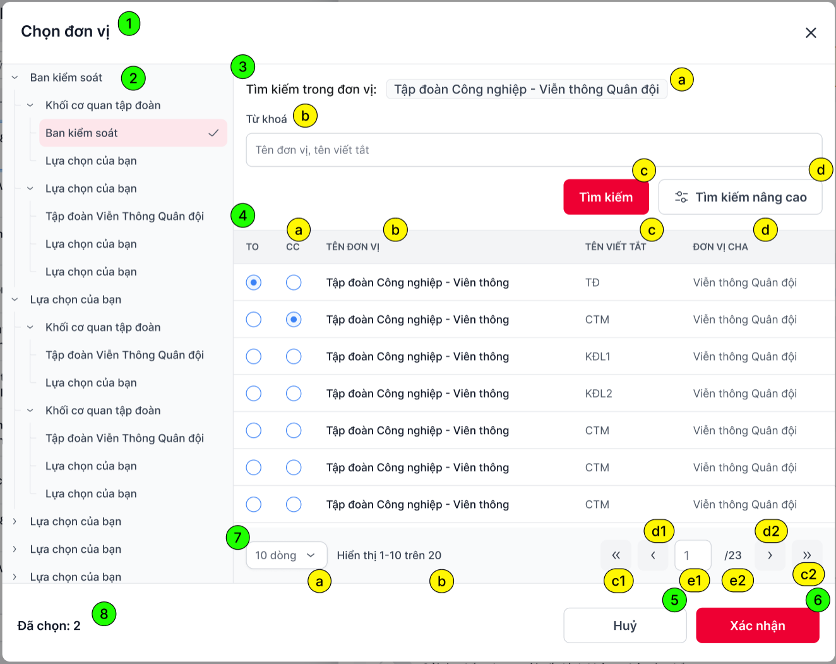
Hình 1. Chọn đơn vị chuyển văn bản
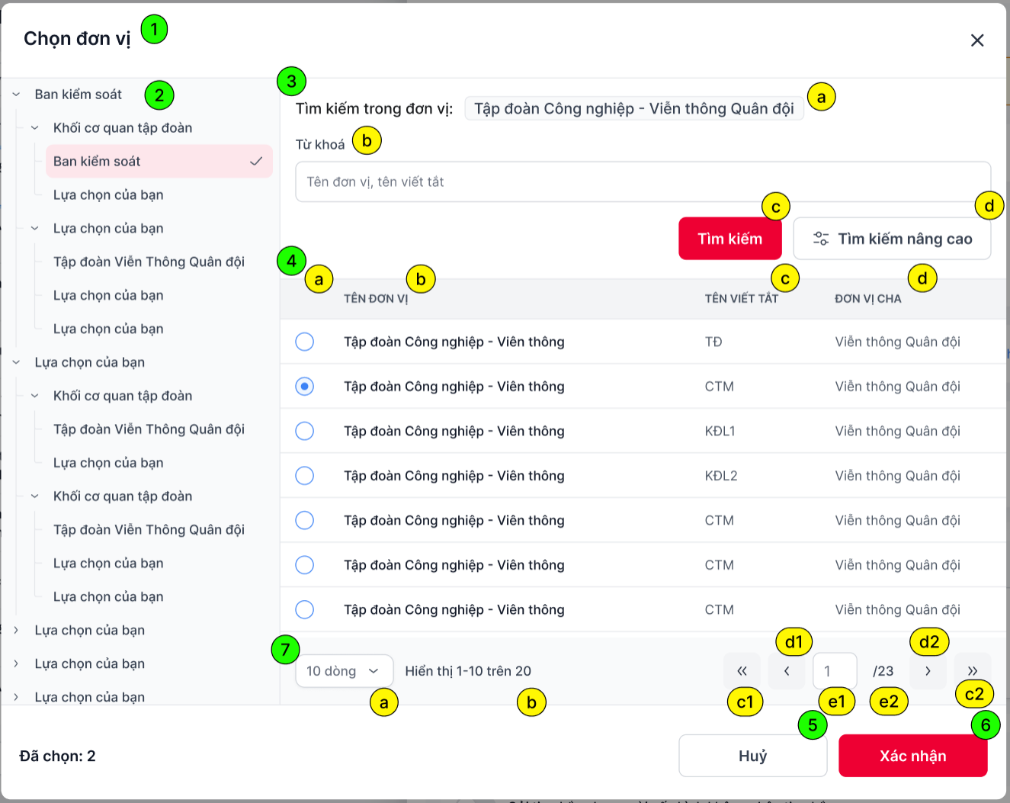
Hình 2. Chọn 1 đơn vị
Hình 3. Chọn nhiều đơn vị

Mô tả chi tiết các thành phần
STT | Tên | Kiểu dữ liệu [Độ dài dữ liệu] | Input / Output | Giá trị khởi tạo | Mô tả (Mapping với CSDL nếu có)
Chức năng Chọn đơn vị
1 | lblPopupName | Label |  |  | - Tên popup Chọn đơn vị
2 | treeDepartment | Label |  |  | - Cây đơn vị  - Dữ liệu cây mặc định lấy từ API vhr-org/get-focus-tree  - Đơn vị được focus mặc định theo từng nghiệp vụ (isFocus = 1)  - Đơn vị có đơn vị con (isLeaf = 0) hiển thị icon dropdown, nhấn để xổ xuống và hiển thị danh sách các đơn vị con tương ứng trong cây (gọi API vhr-org/get-list-org để lấy danh sách đơn vị con)  - Đơn vị không có đơn vị con (isLeaf = 1) không hiển thị icon dropdown  - Nhấn vào tên 1 đơn vị gọi API vhr-org/get-list-org để lấy danh sách đơn vị con và hiển thị tại bảng bên phải màn hình
3 | Search |  |  |  | Chức năng tìm kiếm đơn vị
3a | lblDepartment | Label |  |  | - Hiển thị thông tin đơn vị đang được chọn để tìm kiếm các đơn vị  - Label “Tìm kiếm trong đơn vị” + [tên đơn vị]
3b | txtSearch | Textbox | Input |  | - Textbox “Từ khóa”  - Hiển thị hinttext: “tên đơn vị, tên viết tắt”  - Không bắt buộc nhập và không giới hạn số ký tự
3c | btnSearch | Button |  |  | - Button “Tìm kiếm”  - Nhấn button, thực hiện tìm kiếm cá nhân theo từ khóa nhập tại txtSearch
3d | btnAdvanceSearch | Button |  |  | - Button “Tìm kiếm nâng cao”  - Nhấn button, hiển thị mục Tìm kiếm nâng cao
4 | gridDocument | grid |  |  | - Đơn vị được chọn và danh sách đơn vị con của nó  - Dữ liệu lấy từ API vhr-org/get-list-org (bảng VHR_ORG)  - Hiển thị tối đa 2 dòng, nếu dữ liệu dài hiển thị “…”, hover hiển thị tooltip
4a | lblChooseAction | Label Collumn | Output |  | Cột chức năng cho phép chọn đơn vị  - Hình 1. Chọn cá nhân nhận văn bản (khi chuyển VB)  - Hiển thị 2 cột TO, CC  - Mỗi bản ghi hiển thị Radio button, cho phép chọn nhiều cá nhân nhưng tại mỗi bản ghi chỉ có thể chọn To hoặc Cc  - Tại tiêu đề bảng, nhấn chọn TO/CC check toàn bộ các bản ghi trong phân trang tương ứng  - Hình 2. Chọn 1 đơn vị  - Tiêu đề cột rỗng  - Mỗi bản ghi hiển thị Radio button, chỉ cho phép chọn 1  - Hình 2. Chọn nhiều đơn vị  - Tiêu đề cột hiển thị checkbox, nhấn checkbox tại tiêu đề check chọn toàn bộ các cá nhân trong phân trang  - Mỗi bản ghi hiển thị checkbox, cho phép chọn nhiều đơn vị  - Lưu ý:  - Nhấn vào bất kì vị trí nào trong mỗi bản ghi check/uncheck bản ghi đó  - Trường hợp chọn đơn vị nhận văn bản  - Khi nhấn vào bất kỳ vị trí nào trong bản ghi chưa chọn mặc định check cột TO  - Khi nhấn vào bất kỳ vị trí nào trong bản ghi đã chọn uncheck
4b | lblName | Label Collumn | Output |  | - Cột Tên đơn vị (name)
4c | lblAbbreviation | Label Collumn | Output |  | - Cột Tên viết tắt (abbreviation)
4d | lblParentOrg | Label Collumn | Output |  | - Cột Đơn vị cha (orgParentName)
5 | btnCancel | Button |  |  | - Button Hủy
6 | btnSelect | Button |  |  | - Button Xác nhận
7 | paging |  |  |  | - Các chức năng phân trong trong danh sách
7a | cbxRecord | Combo box |  | 10 dòng | - Combo box chọn số sang hiển thị  - Bao gồm 3 giá trị lần lượt: 10, 20, 30  - Nhấn chọn 1 giá trị tải lại danh sách, hiển thị tối đa số bản ghi trong 1 phân trang tương ứng
7b | lblRecordShow | Icon button |  |  | - Hiển thị dưới dạng: (a – b)/ c  - Trong đó:  - a: số thứ tự bản ghi đầu tiên trong danh sách  - b: số thứ tự của bản ghi cuối cùng trong danh sách  - c: tổng số lượng bản ghi
7c | lblFirstLastPage | Icon button |  |  | - Nhấn để quay lại trang đầu tiên hoặc đi tới trang cuối cùng  - Nếu đang ở trang 1 disable icon 7c1  - Nếu đang ở trang cuối disable icon 7c2
7d | lblNextPreviousPage | Icon button |  |  | - Nhấn để quay lại trang liền trước hoặc đi tới trang tiếp theo  - Nếu đang ở trang 1 disable icon 7c1  - Nếu đang ở trang cuối disable icon 7c2
7e | lblChoosePage | Textbox |  | 1 | - Hiển thị dưới dạng: Trang đang đứng/ Tổng số trang.  - Trang đang đứng:  - Text input, mặc định = 1, chỉ cho phép nhập số, tối đa 9 ký tự  - Nhập và nhấn Enter Hệ thống đi đến trang được nhập vào.  - Trường hợp nhập vào số trang lớn hơn tổng số trang Tự động đi đến trang cuối cùng
8 | lblSelected | Label |  |  | - Số lượng các đơn vị đang được chọn  - Chỉ hiển thị nếu chọn ít nhất 1 đơn vị

Luồng nghiệp vụ

Luồng nghiệp vụ
  - Tại các màn hình nghiệp vụ chức năng, user nhấn button/textlink “Chọn đơn vị” Gọi API vhr-org/get-focus-tree và hiển thị popup Chọn đơn vị
    - Các nghiệp vụ cần focus vào chính xác 1 đơn vị (đổi người ký, chuyển ký nháy, …) truyền focusOrgId = [ID đơn vị cần focus tương ứng]
    - Các nghiệp vụ không cần focus vào 1 đơn vị cụ thể mặc định truyền focusOrgId = -1 (API trả ra đơn vị gốc và các đơn vị con, focus vào cây gốc tương ứng với từng User)
  - Tại poup Chọn đơn vị, hiển thị các thông tin:
    - Cây đơn vị:
      - Đơn vị mặc định được chọn tương ứng theo từng nghiệp vụ
      - Nhấn icon dropdown gọi API vhr-org/get-list-org để xổ xuống và hiển thị danh sách các đơn vị con tương ứng trong cây
      - Nhấn chọn tên 1 đơn vị gọi API vhr-org/get-list-org để lấy danh sách đơn vị con và hiển thị tại bảng bên phải màn hình
    - Danh sách đơn vị
      - Hiển thị thông tin đơn vị được chọn (sắp xếp đầu tiên)
      - Hiển thị đơn vị đang chọn và danh sách các đơn vị con thuộc đơn vị đang được chọn (order by org_level asc, org_level_manage asc, order_number asc, name asc)
      - Hiển thị radio button chọn TO/CC, Radio button, Checkbox tương ứng với từng nghiệp vụ
        - Chọn đơn vị nhận văn bản (chức năng Chuyển văn bản, cấu hình tự động chuyển) radio button TO/CC
        - Chọn đơn vị thực hiện nhiệm vụ checkbox
        - Chuyển đơn vị thực hiện nhiệm vụ radio button
      - Các đơn vị đã được chọn hiển thị check chọn tương ứng
    - Textbox tìm kiếm nhanh: user nhập điều kiện và nhấn enter hoặc button “Tìm kiếm” gọi API vhr-org/get-list-org, truyền keyword = [giá trị User nhập]
      - Thực hiện tìm kiếm các cá nhân thuộc đơn vị đang được chọn:
        - Tìm kiếm tương đối theo Tên đơn vị (VHR_ORG.NAME)
        - Tìm kiếm tương đối theo Tên viết tắt (VHR_ORG.ABBREVIATION)
      - Hệ thống trả ra danh sách các đơn vị là đơn vị đang được chọn hoặc các đơn vị con của nó phù hợp với 1 trong các yếu tố trên, sắp xếp tương tự danh sách mặc định
      - Nếu không có kết quả phù hợp hiển thị màn hình thông báo “Không tìm thấy kết quả”
    - Button Tìm kiếm nâng cao
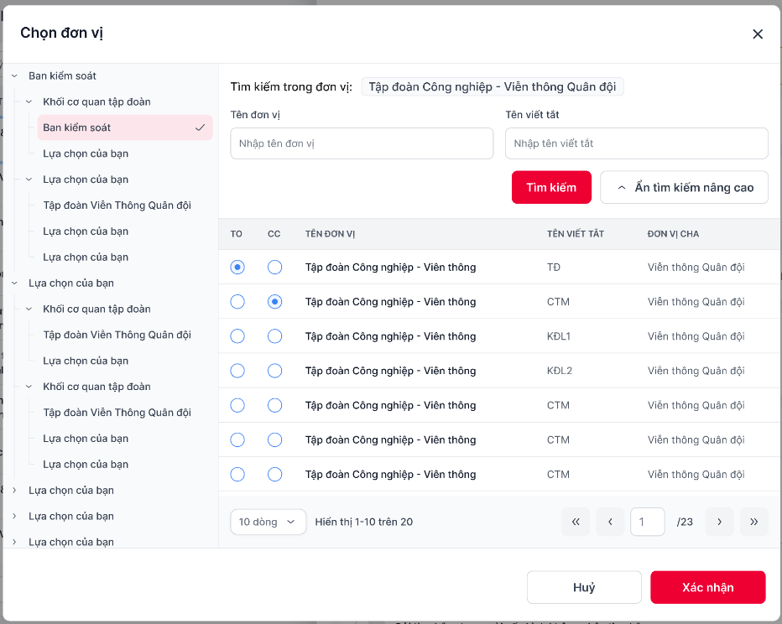
      - Nhấn button hiển thị các trường thông tin tìm kiếm nâng cao. Bao gồm:
        - Tên đơn vị (không giới hạn ký tự nhập) tìm kiếm tương đối theo VHR_ORG.NAME
        - Tên viết tắt (không giới hạn ký tự nhập) tìm kiếm tương đối theo VHR_ORG.ABBREVIATION
      - User nhấn phím enter hoặc button “Tìm kiếm” gọi API vhr-org/get-list-org
        - Hệ thống tìm kiếm và trả ra danh sách là đơn vị đang được chọn hoặc các đơn vị con của nó phù hợp với tất cả các yếu tố trên, sắp xếp tương tự danh sách mặc định
        - Nếu không có kết quả phù hợp hiển thị màn hình thông báo “Không tìm thấy kết quả”
    - Nhấn button “Hủy” đóng popup Chọn cá nhân, quay lại màn hình nghiệp vụ trước đó
    - Nhấn button “Xác nhận” đóng popup Chọn đơn vị, hiển thị thông tin các cá nhân vừa chọn tại màn hình nghiệp vụ tương ứng

API vhr-org/get-focus-tree
INPUT
{
"focusOrgId": 123456,
"getOnlyFocusOrgPath": 0
}
Check validate và logic lấy dữ liệu theo mô tả bên dưới
THAM SỐ | GIÁ TRỊ |  | BẮT BUỘC
focusOrgId | - ID đơn vị cần focus  - Dữ liệu truyền lên tương ứng với từng nghiệp vụ (VHR_ORG.SYS_ORGANIZATION_ID)  - Nếu không cần focus đơn vị nào truyền -1 |  | x
getOnlyFocusOrgPath | - 0 không phân quyền, trả toàn bộ các đơn vị cho đến cấp của đơn vị được focus  - 1 phân quyền, chỉ trả ra các đơn vị cấp cha của đơn vị được focus và chính nó |  | x
OUTPUT
[
{
"path": "/1/",
"orgParentId": null,
"orgLevel": "1",
"isLeaf": "0",
"orgId": 1,
"abbreviation": "ORG1",
"orgName": "Tập đoàn A",
"children": [
{
"path": "/1/2/",
"orgParentId": 1,
"orgLevel": "2",
"isLeaf": "0",
"orgId": 2,
"abbreviation": "ORG2",
"orgName": "Công ty con B",
"children": [
{
"path": "/1/2/3/",
"orgParentId": 2,
"orgLevel": "3",
"isLeaf": "1",
"orgId": 3,
"abbreviation": "ORG3",
"orgName": "Phòng Kinh doanh C",
},
{
"path": "/1/2/4/",
"orgParentId": 2,
"orgLevel": "3",
"isLeaf": "1",
"orgId": 4,
"abbreviation": "ORG4",
"orgName": "Phòng Kỹ thuật D",
},
{
"path": "/1/2/5/",
"orgParentId": 2,
"orgLevel": "3",
"isLeaf": "1",
"orgId": 5,
"abbreviation": "ORG5",
"orgName": "Phòng Tài chính E",
"isFocus": 1,
}
]
}
]
},
{
"path": "/6/",
"orgParentId": null,
"orgLevel": "1",
"isLeaf": "0",
"orgId": 6,
"abbreviation": "ORG6",
"orgName": "Tập đoàn F",
},
{
"path": "/7/",
"orgParentId": null,
"orgLevel": "1",
"isLeaf": "0",
"orgId": 7,
"abbreviation": "ORG7",
"orgName": "Tập đoàn G",
}
]
TRƯỜNG |  | Ý NGHĨA
Mỗi đơn vị là 1 object gồm các trường thông tin bên dưới. Các đơn vị con được trả trong array "children" của đơn vị cha
Nếu focusOrgId = -1 trả ra thông tin đơn vị gốc và các đơn vị con của đơn vị gốc, đánh dấu focus vào đơn vị gốc
path |  | - Path của đơn vị  - VHR_ORG.PATH
orgParentId |  | - ID đơn vị cha  - VHR_ORG.ORG_PARENT_ID
orgLevel |  | - Cấp đơn vị  - VHR_ORG.ORG_LEVEL
isLeaf |  | - Đánh dấu có phải lớp lá hay không  - VHR_ORG.IS_LEAF  - 0 Có đơn vị con  - 1 Không có đơn vị con
orgId |  | - ID đơn vị  - VHR_ORG.SYS_ORGANIZATION_ID
abbreviation |  | - Tên viết tắt đơn vị  - VHR_ORG.ABBREVIATION
orgName |  | - Tên full path của đơn vị  - VHR_ORG.NAME
isFocus |  | - Chỉ trả isFocus = 1 với đơn vị cần focus
children |  | - Array thông tin các đơn vị con  - Mỗi đơn vị con là 1 object tương tự như trên

Validate
Case | Xử lý
Không nhập các trường bắt buộc | Báo lỗi: invalid parameter
Truyền null vào các trường bắt buộc | Báo lỗi: invalid parameter
Nhập getOnlyFocusOrgPath khác biến được khai báo (0, 1) | Báo lỗi: invalid parameter
Truyền orgId không tồn tại hoặc không còn hoạt động (trừ case truyền -1) | Báo lỗi: Don vi khong hoat dong
Đơn vị cần focus không thuộc cây gốc mà User được xem (chọn focus 1 đơn vị khác ngoài cây gốc thị trường) | Báo lỗi: Khong duoc phan quyen xem don vi

Ý nghĩa API: Lấy danh sách cây đơn vị và có thể focus trực tiếp vào đơn vị mặc định của từng nghiệp vụ
Nghiệp vụ xác định cây gốc
  - B1: Kiểm tra người dùng có thuộc cây Thị trường nước ngoài không check VHR_EMPLOYEE.IS_FOREIGN_EMPLOYEE
    - VHR_EMPLOYEE.IS_FOREIGN_EMPLOYEE is null User không thuộc cây thị trường đơn vị gốc là Tập đoàn (148842)
    - VHR_EMPLOYEE.IS_FOREIGN_EMPLOYEE = 1 check tiếp B2
  - B2: Kiểm tra đơn vị của User có thuộc các đơn vị được cấu hình là Đơn vị thị trường không
    - B2.1. Lấy thông tin Path đơn vị của User
Select vo.path from vhr_org vo join vhr_employee ve on vo.sys_organization_id = ve.organization_id
    - B2.2. Map với VALUE của cấu hình SYSTEM_PARAMETER.CODE = ‘ORG_SYNC_GHR’
      - Value có chứa 1 trong các đơn vị thuộc Path đơn vị của User User thuộc cây thị trường đơn vị gốc lấy theo đơn vị trùng trong cấu hình
      - Value không chứa bất kỳ đơn vị nào thuộc Path đơn vị của User User không thuộc cây thị trường đơn vị gốc là Tập đoàn (148842)
Ví dụ:
  - Có 2 User A và B đều được xác định VHR_EMPOYEE.IS_FOREIGN_EMPLOYEE = 1
    - ID đơn vị của User A là 123, Path đơn vị là 1/12/123
    - ID đơn vị của User B là 246, Path đơn vị là 2/24/246
  - Trong cấu hình ORG_SYNC_GHR Value = 12,56,78
User A thuộc thị trường, đơn vị gốc lấy lên để show cây là 12. User B không thuộc thị trường, đơn vị gốc lấy lên để show cây là Tập đoàn (148842)
Nghiệp vụ xử lý lấy dữ liệu các đơn vị
  - B1: Lấy thông tin Path của đơn vị từ Input (VHR_ORG.PATH)
  - B2: Lấy danh sách các đơn vị cùng cấp với các đơn vị trong PATH và trả về dữ liệu
    - getOnlyFocusOrgPath = 0 lấy toàn bộ các đơn vị con
    - getOnlyFocusOrgPath = 1 chỉ lấy thông tin các đơn vị có trong PATH
Tham khảo: select * from vhr_org where org_parent_id = [ID đơn vị cha] and del_flag != 0 and effective_start_date <= sysdate and (effective_end_date is null or effective_end_date >= sysdate)
Ví dụ: Đơn vị cần focus có ID = 1234, PATH = 1/12/123/1234
getOnlyFocusOrgPath = 0 | 1  11  12  121  122  123  1231  1232  1233  1234  124  13  14
getOnlyFocusOrgPath = 1 | 1  12  123  1234

API vhr-org/get-list-org
Lấy thông tin các đơn vị con của đơn vị được chọn trên cây và hiển thị các đơn vị tại Danh sách
INPUT
{
"orgParentId": "123456",
"name": "giải pháp",
"abbreviation": "vts",
"keyword": "",
"size": 1000,
"page": "",
"isIncludeParent": 0,
}
THAM SỐ | GIÁ TRỊ |  | BẮT BUỘC
orgParentId | - ID đơn vị cha |  | x
name | - Giá trị User nhập trong trường Tên đơn vị tại TKNC
abbreviation | - Giá trị User nhập trong trường Tên viết tắt tại TKNC
keyword | - Giá trị User nhập tại textbox tìm kiếm nhanh
size | - Số bản ghi  - Mở nhánh trong cây truyền 1000  - Liệt kê danh sách đơn vị truyền 10
page | - Phân trang
isIncludeParent | - Đánh dấu có cần trả ra đơn vị cha không  - Mở nhánh trong cây truyền 0  - Liệt kê danh sách đơn vị truyền 1
OUTPUT
[
{
"sysOrganizationId": 0,
"code": "string",
"name": "string",
"path": "string",
"orgParentId": 0,
"orgParentName": "string",
"orderNumber": 0,
"orgLevel": 0,
"orgLevelManage": 0,
"orgCodePath": "string",
"effectiveEndDate": "2024-07-31T02:41:53.574Z",
"effectiveStartDate": "2024-07-31T02:41:53.574Z",
"delFlag": 0,
"isLeaf": 0,
"pathName": "string",
"abbreviation": "string",
"businessCode": "string",
}
]
TRƯỜNG |  | Ý NGHĨA
Lấy thông tin các đơn vị con đang hoạt động của đơn vị được chọn trên cây
Tham khảo: select * from vhr_org where org_parent_id = [orgParentId trong Input] and del_flag = 0 and effective_start_date >= sysdate and (effective_end_date is null or effective_end_date <= sysdate)
- Nếu isIncludeParent = 0 Không trả ra thông tin của đơn vị được chọn, chỉ trả ra các đơn vị con 1 cấp của đơn vị đó
- Nếu isIncludeParent = 1 trả ra thêm thông tin của chính đơn vị được chọn và các đơn vị con ở tất cả các cấp của đơn vị đó
Mỗi đơn vị là 1 object gồm các trường thông tin bên dưới. Quy tắc sắp xếp: order by org_level asc, org_level_manage asc, order_number asc, name asc
sysOrganizationId |  | - ID đơn vị  - VHR_ORG.SYS_ORGANIZATION_ID
code |  | - Mã đơn vị  - VHR_ORG.CODE
name |  | - Tên đơn vị  - VHR_ORG.NAME
path |  | - Path của đơn vị  - VHR_ORG.PATH
orgParentId |  | - ID đơn vị cha  - VHR_ORG.ORG_PARENT_ID
orgParentName |  | - Tên đơn vị cha  - Select name from vhr_org where sys_organization_id = orgParentId
orderNumber |  | - Số thứ tự sắp xếp  - VHR_ORG.ORDER_NUMBER
orgLevel |  | - Cấp đơn vị  - VHR_ORG.ORG_LEVEL
orgLevelManage |  | - Cấp quản lý của các đơn vị  - VHR_ORG.ORG_LEVEL_MANAGE
orgCodePath |  | - Path theo mã đơn vị  - VHR_ORG.ORG_CODE_PATH
effectiveEndDate |  | - Ngày hết hiệu lực  - VHR_ORG.EFFECTIVE_END_DATE
effectiveStartDate |  | - Ngày bắt đầu hiệu lực  - VHR_ORG.EFFECTIVE_START_DATE
delFlag |  | - Cờ xóa  - VHR_ORG.DEL_FLAG  - 0 hoạt động  - 1 bị xóa
isLeaf |  | - Đánh dấu có phải lớp lá hay không  - VHR_ORG.IS_LEAF  - 0 Có đơn vị con  - 1 Không có đơn vị con
pathName |  | - Tên full path của đơn vị  - VHR_ORG.PATH_NAME
abbreviation |  | - Tên viết tắt của đơn vị  - VHR_ORG.ABRREVIATION
businessCode |  | - Mã số thuế đơn vị  - VHR_ORG.BUSSINESS_CODE

Validate
Case | Xử lý
Không nhập các trường bắt buộc | Báo lỗi: invalid parameter
Truyền null vào các trường bắt buộc | Báo lỗi: invalid parameter
Truyền orgParentId không tồn tại hoặc không còn hoạt động | Báo lỗi: Don vi khong hoat dong
Truyền isIncludeParent null hoặc khác tham số được khai báo | Mặc định không trả ra đơn vị cha
Truyền keyword khác null | Mặc định xử lý theo logic tìm kiếm nhanh, không tìm kiếm theo 2 trường name và abrreviation

THIẾT KẾ ĐẢM BẢO TUÂN THỦ TIÊU CHUẨN QUẢN TRỊ DỮ LIỆU

Quản trị dữ liệu
- Xác định các CDE có trong hệ thống và được khai báo trên bảng danh mục Đối tượng dữ liệu của Metadata.
STT | Tên trường dữ liệu | Mô tả | Bảng dữ liệu | Trường dữ liệu | Loại dữ liệu | Chủ sở hữu dữ liệu
1

Bảo mật dữ liệu
- Xác định danh sách dữ liệu cần tuân thủ tiêu chuẩn Bảo mật
STT | Tên trường dữ liệu | Hệ thống/Module | Phân cấp bảo mật | Phân loại bảo mật | Định nghĩa các vai trò (role) và phân quyền dữ liệu tương ứng
1
Giải pháp đảm bảo (chỉ ra các tính năng/giải pháp giúp đảm bảo tuân thủ):
- Phân cấp bảo mật và cấp độ bảo mật: Hệ thống có khả năng gán cấp độ bảo mật và phân loại danh mục dữ liệu đến mức bảng, trường dữ liệu (tuân thủ theo quy định 3915/QĐ–CNVTQĐ–CTr về phân cấp dữ liệu trong TĐ)
- Định nghĩa các vai trò & phân quyền: Hệ thống có khả năng định nghĩa các vai trò và phân quyền user theo vai trò ứng với các cấp độ bảo mật và danh mục dữ liệu đã gán.
- Làm mờ: Có khả năng làm mờ ứng với rule đặt trước với các vai trò không được phép (tuân theo tiêu chuẩn TC.CNVTQĐ.CNTT.16.1 – Tiêu chuẩn ATTT ứng dụng WEB).
- Sử dụng và chia sẻ dữ liệu: hình thức chia sẻ dữ liệu là gì (FTP/SFTP/API…), giao thức là gì (TCP/UDP/…), tuân theo tiêu chuẩn bảo mật nào (SSL/TLS).
- Giám sát và cảnh báo:
  - Ghi log của việc chia sẻ dữ liệu. Format log: IP nguồn, đích, tài khoản.
  - Ghi log các giao dịch bất thường có các chứa thông tin các trường dữ liệu trọng yếu: log tra cứu thông tin thuê bao từ IP ngoài Viettel, log tra cứu thông tin khách hàng với tần suất bất thường…
  - Hình thức gửi cảnh báo log bất thường: email/sđt.

Chất lượng dữ liệu
Xác định danh sách dữ liệu cần tuân thủ tiêu chuẩn Chất lượng dữ liệu dựa trên bộ rule chuẩn:
Bảng | Tiêu chuẩn | Luật check | Đối tương check | Trường dữ liệu | Mô tả chi tiết đánh giá | Câu lệnh check
etc_trans | Chính xác | Toàn vẹn dữ liệu | field | acc_no | Kiểm tra khóa ngoại của dataset đang tồn tại trong bảng nguồn hợp lệ
 | Chính xác | Dữ liệu thỏa mãn theo logic tính toán trong cùng bảng | field |  | Kiểm tra trường dữ liệu đúng logic cụ thể trong cùng bảng
 | Chính xác | Dữ liệu thỏa mãn theo logic tính toán khác bảng | field |  | Kiểm tra trường dữ liệu đúng logic cụ thể khác bảng
 | Đầy đủ | Các field khác null | field |  | Kiểm tra all cột trong bảng sẽ khác null thì ok, đảm bảo dữ liệu luôn đầy đủ cho việc sử dụng hiện tại và tương lai (nếu cần)
 | Đầy đủ | Các field khác null theo một số điều kiện | field |  | Kiểm tra các cột sẽ != null nếu thỏa mãn điều kiện
etc_trans | Duy nhất | Bộ key xác định bản ghi duy nhất trong dataset | row | N/A | Kiểm tra all các bản ghi trong dataset, nếu có bản ghi nào trùng bộ key thì không thỏa mãn
etc_trans | Kịp thời | Dữ liệu đúng thời gian cố định cho cả dataset | table |  | Kiểm tra thời gian có dữ liệu trong bảng đúng thời gian quy định
 | Kịp thời | Dữ liệu đúng thời gian cố định cho từng nhóm đổi tượng trong dataset | table |  | Kiểm tra thời gian có dữ liệu trong bảng đúng thời gian quy định theo từng nhóm đối tượng
 | Kịp thời | Dữ liệu đúng thời gian quy định so với dữ liệu nguồn (check time out of date) | table |  | Kiểm tra thời gian của bảng phải thỏa mãn thời gian quy định trong 1 khoảng thời gian so với bảng nguồn
 | Hợp lệ | Loại dữ liệu | Field |  | Kiểm tra loại dữ liệu các trường
 | Hợp lệ | Định dạng dữ liệu cố định | Field |  | Kiểm tra format định dạng của trường dữ liệu theo format cố định
 | Hợp lệ | Định dạng dữ liệu phụ thuộc thông tin khác | Field |  | Kiểm tra format định dạng của trường dữ liệu theo format phụ thuộc thông tin khác
 | Hợp lệ | Giới hạn dữ liệu hợp lệ cố định | Field |  | Kiểm tra giá trị tại các trường có giá trị thỏa mãn trong khoảng giá trị cho phép cố định
 | Hợp lệ | Giới hạn dữ liệu hợp lệ theo giá trị khác | Field |  | Kiểm tra giá trị tại các trường có giá trị thỏa mãn theo giá trị khác
 | Hợp lệ | Giới hạn dữ liệu hợp lệ theo giá trị từ bảng khác | Field |  | Kiểm tra giá trị tại các trường có giá trị từ bảng khác
 | Nhất quán | Dữ liệu nhất quán ở các bảng khác nhau | Field |  | Dữ liệu nhất quán ở các bảng khác nhau
 | Nhất quán | Dữ liệu nhất quán trong cùng 1 bản ghi | Field |  | Dữ liệu nhất quán trong cùng 1 bản ghi
 | Nhất quán | Dữ liệu nhất quán trong cùng bảng nhưng khác bản ghi | Field |  | Dữ liệu nhất quán trong cùng bảng nhưng khác bản ghi
 | Nhất quán | Xu hướng dữ liệu nhóm đối tượng nhất quán theo thời gian | Field |  | Xu hướng dữ liệu nhóm đối tượng nhất quán theo thời gian
 | Nhất quán | Xu hướng dữ liệu cả dataset nhất quán theo thời gian | Field |  | Xu hướng dữ liệu cả dataset nhất quán theo thời gian
Giải pháp đảm bảo: cài đặt agent DOC để tích hợp đánh giá trên hệ thống DOC

Quản lý siêu dữ liệu

Thông tin đối tượng dữ liệu
STT | Tên đối tượng | Mô tả | Loại đối tượng | Thông tin liên quan | Kiểu dữ liệu | Thời gian tạo | Thời gian chỉnh sửa cuối | Cấp độ bảo mật | Danh mục dữ liệu | Dữ liệu trọng yếu | Đơn vị chủ dữ liệu | Đầu mối quản lý dữ liệu | Đơn vị chủ sở hữu hệ thống | Đầu mối quản trị kỹ thuật | Đồng bộ

Thông tin hệ thống
STT | Tên ứng dụng | Mô tả | Phiên bản | Đơn vị chủ sở hữu hệ thống | Đầu mối quản trị kỹ thuật
01 | Văn phòng số | Văn phòng số là hệ sinh thái cung cấp các công cụ quản lý, làm việc cho các cấp lãnh đạo, nhân viên toàn Tập đoàn: ký điện tử, quản lý văn bản, nhiệm vụ, lịch họp, hồ sơ, lưu trữ tài liệu, chat,… | 1.0 | Văn phòng Tập đoàn | Trung tâm GPDN- VTS

Thông tin luồng dữ liệu
STT | Tên luồng | Mô tả | Luồng dữ liệu | Đầu mối quản lý | Nghiệp vụ sử dụng luồng

Thông tin thuật ngữ nghiệp vụ
STT | Tên thuật ngữ | Tên viết tắt / tên gợi nhớ | Định nghĩa | Quy tắc nghiệp vụ/công thức tính | Đơn vị định nghĩa thuật ngữ | Các thuật ngữ liên quan | Trường dữ liệu liên kết | Thời điểm tạo | Lịch sử chỉnh sửa
Giải pháp đảm bảo (chỉ ra các tính năng/giải pháp giúp đảm bảo tuân thủ):
- Xây dựng bảng dữ liệu danh mục tương ứng thông tin cần quản lý
- Hệ thống phải có khả năng truy xuất siêu dữ liệu phục vụ việc tích hợp về kho siêu dữ liệu tập trung
Nêu rõ cách thiết kế API và cấu trúc data exchange format.

Lưu trữ và vận hành

PHỤ LỤC

